|  |  |
| --- | --- |
| TRƯỜNG ĐẠI HỌC CẦN THƠ **KHOA CÔNG NGHỆ THÔNG TIN VÀ TRUYỀN THÔNG BỘ MÔN CÔNG NGHỆ PHẦN MỀM** | |
| Trường Đại học Cần Thơ – Wikipedia tiếng Việt | |
| **NIÊN LUẬN NGÀNH KỸ THUẬT PHẦN MỀM**  **Đề tài**  **CTU PC SHOP CAN THO UNIVERSITY PC SHOP ONLINE** | |
| **Giảng viên hướng dẫn**  Ths. Võ Huỳnh Trâm | **Sinh viên thực hiện**  Đào Minh Trung Thuận – B1704855 – K43 Nguyễn Quốc Hưng – B1704735 – K43 |
| Học kỳ 1, năm học 2020 – 2021 | |

**LỜI CẢM ƠN**

Lời đầu tiên, cho em xin phép được đại diện nhóm dành lời cảm ơn chân thành nhất gửi đến giáo viên hướng dẫn, Ths. Võ Huỳnh Trâm đã gợi ý và đề xuất cho chúng em đề tài này, nhờ đó chúng em đã tích luỹ được nhiều kiến thức và kinh nghiệm hơn trong quá trình thực hiện đề tài. Và trên hết, con cũng xin gửi lời cảm ơn đến cha mẹ đã luôn luôn bên cạnh, động viên, nhắc nhỡ, khuyến kích và là hậu phương vững chắc cho con trên con đường học tập. Chúng em xin cảm ơn các anh chị khoá trên trong Câu lạc bộ Tin học Khoa Công nghệ thông tin và Truyền thông đã cho chúng em lời khuyên trong quá trình thực hiện khi chúng em gặp khó khăn.

Cần Thơ, ngày 18 tháng 12 năm 2020

Người viết

Đào Minh Trung Thuận

MỤC LỤC

LỜI CẢM ƠN 1

MỤC LỤC 3

MỤC LỤC BẢNG 6

MỤC LỤC HÌNH 7

PHẦN I. GIỚI THIỆU 11

1 ĐẶT VẤN ĐỀ 11

1.1 MÔ TẢ VẤN ĐỀ 11

1.2 GIẢI QUYẾT VẤN ĐỀ 11

2 ĐỀ TÀI NGHIÊN CỨU 12

2.1 MỤC TIÊU ĐỀ TÀI 12

2.2 ĐỐI TƯỢNG VÀ PHẠM VI NGHIÊN CỨU 12

2.3 NỘI DUNG NGHIÊN CỨU 12

2.4 ĐÓNG GÓP CHÍNH CỦA ĐỀ TÀI 13

3 BỐ CỤC CỦA QUYỂN NIÊN LUẬN 14

3.1 TRÌNH BÀY BỐ CỤC 14

3.2 BỐ CỤC NỘI DUNG 15

4 KẾ HOẠCH PHÁT TRIỂN 16

4.1 TỔ CHỨC NHÓM PHÁT TRIỂN 16

4.2 PHÂN CÔNG NHIỆM VỤ, CÔNG VIỆC 16

4.3 QUẢN LÝ CHẤT LƯỢNG 17

4.3.1 TỔ CHỨC NHÓM QUẢN LÝ CHẤT LƯỢNG 17

4.3.2 CÁC THỦ TỤC, CHUẨN, QUY ĐỊNH VỀ CHẤT LƯỢNG 18

4.3.3 KIỂM SOÁT CHẤT LƯỢNG 22

4.3.4 QUẢN LÝ RỦI RO 25

4.4 QUẢN LÝ CẤU HÌNH 27

4.4.1 TỔ CHỨC QUẢN LÝ CẤU HÌNH 27

4.4.2 NHẬN DẠNG CẤU HÌNH 27

4.4.3 QUẢN LÝ PHÁT HÀNH VÀ PHÂN PHỐI 28

4.4.4 TÀI NGUYÊN QUẢN LÝ CẤU HÌNH 28

PHẦN II. NỘI DUNG 30

1 MÔ TẢ BÀI TOÁN 30

1.1 CHI TIẾT BÀI TOÁN 30

1.2 PHÂN TÍCH VÀ ĐÁNH GIÁ 30

1.3 LỰA CHỌN GIẢI PHÁP 30

2 ĐẶT TẢ YÊU CẦU 32

2.1 GIỚI THIỆU SẢN PHẨM 32

2.2 MÔ TẢ TỔNG QUAN 32

2.2.1 BỐI CẢNH SẢN PHẨM 32

2.2.2 CÁC CHỨC NĂNG CỦA SẢN PHẨM 32

2.2.3 ĐẶC ĐIỂM NGƯỜI SỬ DỤNG 33

2.2.4 MÔI TRƯỜNG VẬN HÀNH 33

2.2.5 CÁC RÀNG BUỘC THỰC THI VÀ THIẾT KẾ 34

2.2.6 CÁC GIẢ ĐỊNH VÀ PHỤ THUỘC 35

2.3 CÁC YÊU CẦU GIAO TIẾP BÊN NGOÀI 35

2.3.1 GIAO DIỆN NGƯỜI SỬ DỤNG 35

2.3.2 GIAO TIẾP PHẦN CỨNG 36

2.3.3 GIAO TIẾP PHẦN MỀM 37

2.3.4 GIAO TIẾP TRUYỀN THÔNG TIN 37

2.4 CÁC TÍNH NĂNG CỦA HỆ THỐNG 38

2.4.1 QUẢN LÝ KHO HÀNG SẢN PHẨM 38

2.4.2 CHỨC NĂNG HỖ TRỢ 39

2.4.3 CHỨC NĂNG GIỎ HÀNG 39

2.4.4 CHỨC NĂNG XEM MÔ TẢ sản phẩm 39

2.4.5 CHỨC NĂNG QUẢN LÝ TÀI KHOẢN NGƯỜI DÙNG 40

2.4.6 CHỨC NĂNG QUẢN LÝ ĐƠN HÀNG 40

2.5 CÁC YÊU CẦU PHI CHỨC NĂNG 40

2.5.1 YÊU CẦU AN TOÀN 40

2.5.2 YÊU CẦU BẢO MẬT 40

2.5.3 CÁC ĐẶC ĐIỂM CHẤT LƯỢNG PHẦN MỀM 40

2.6 CÁC QUY TẮC NGHIỆP VỤ 40

2.6.1 NGƯỜI QUẢN LÝ 40

2.6.2 NGƯỜI DÙNG 41

3 THIẾT KẾ VÀ CÀI ĐẶT GIẢI PHÁP 42

3.1 TỔNG QUAN HỆ THỐNG 42

3.2 KIẾN TRÚC HỆ THỐNG 43

3.2.1 THIẾT KẾ KIẾN TRÚC 43

3.2.2 mÔ TẢ PHÂN RÃ 43

3.2.3 CƠ SỞ THIẾT KẾ 45

3.3 THIẾT KẾ DỮ LIỆU 46

3.3.1 MÔ TẢ DỮ LIỆU 46

3.3.2 TỪ ĐIỂN DỮ LIỆU 50

3.3.3 THIẾT KẾ CƠ SỞ DỮ LIỆU 56

4 KIỂM THỬ VÀ ĐÁNH GIÁ 57

4.1 KẾ HOẠCH KIỂM THỬ 57

4.1.1 MỤC TIÊU VÀ PHẠM VI KIỂM THỬ 57

4.1.2 CHI TIẾT KẾ HOẠCH KIỂM THỬ 57

4.1.3 QUẢN LÝ KIỂM THỬ 59

4.2 CÁC TRƯỜNG HỢP KIỂM THỬ 62

PHẦN III. KẾT LUẬN 63

1 KẾT QUẢ ĐẠT ĐƯỢC 63

1.1 ƯU ĐIỂM 63

1.2 HẠN CHẾ 63

2 HƯỚNG PHÁT TRIỂN 63

2.1 VỀ SERVER 63

2.2 VỀ CLIENT 63

TÀI LIỆU THAM KHẢO 64

PHẦN IV. PHỤ LỤC 65

1 HƯỚNG DẪN CÀI ĐẶT 65

1.1 HƯỚNG DẪN CÀI ĐẶT MÔI TRƯỜNG PHÁT TRIỂN 65

1.2 HƯỚNG DẪN CÀI ĐẶT SỬ DỤNG 65

1.2.1 YÊU CẦU CẤU HÌNH 65

1.2.2 CÀI ĐẶT 65

1.3 HƯỚNG DẪN SỬ DỤNG 66

1.3.1 DÀNH CHO ADMIN 66

1.3.2 DÀNH CHO USER 96

2 PHỤ LỤC HÌNH 113

2.1.1 VÒNG ĐỜI CỦA VUEJS VÀ NUXTJS 113

3 PHỤ LỤC BẢNG 114

3.1 CÁC TRƯỜNG HỢP KIỂM THỬ 114

MỤC LỤC BẢNG

Bảng 1: Tổ chức nhóm 16

Bảng 2: Phân công nhiệm vụ, công việc 17

Bảng 3: Quản lý rủi ro 27

Bảng 4: Môi trường phát triển 31

Bảng 5: Môi trường vận hành 34

Bảng 6: Mô tả dữ liệu các thực thể của Web app 49

Bảng 7: Lịch trình làm việc kiểm thử 59

Bảng 8: Trách nhiệm và quyền hạn kiểm thử 59

Bảng 9: Phần cứng cấp phát cho kiểm thử 60

Bảng 10: Phần mềm cấp phát cho kiểm thử 60

Bảng 11: Công cụ kiểm thử 60

Bảng 12: Nội dung chi tiết kế hoạch kiểm thử 61

Bảng 13: Rủi ro kiểm thử 62

MỤC LỤC HÌNH

Hình 1: Mô hình bố trí hệ thống 35

Hình 2: Bố cục giao diện cho người dùng vai trò User 36

Hình 3: Bố cục giao diện cho người dùng vai trò Admin 36

Hình 4: Tương tác truyền dữ liệu Client và Server 38

Hình 5: Mô hình Web Service 42

Hình 6: Tương tác Client và Server 42

Hình 7: Giao tiếp HTTP API Restful giữa Server và Client 43

Hình 8: Hoạt động các thành phần trong Server 45

Hình 9: Mô tả dữ liệu các thành phần của Web service 47

Hình 10: Sơ đồ mối quan hệ thực thể 49

Hình 11: Mô hình lớp 50

Hình 12: Từ điển dữ liệu cấc thành phần của Web Service 55

Hình 13: Thiết kế cơ sở dữ liệu 56

Hình 14: Hướng dẫn đăng nhập Admin 67

Hình 15: Đăng nhập Admin 67

Hình 16: Giao diện trang chủ Admin sau đăng nhập 68

Hình 17: Vào bảng điều kiển Admin 68

Hình 18: Giao diện bảng điều khiển Admin 69

Hình 19: Vào quản lý truy cập Admin 69

Hình 20: Giao diện quản lý truy cập 70

Hình 21: Thêm tài khoản 70

Hình 22: Xem dữ liệu tài khoản gửi về từ máy chủ 71

Hình 23: Xem chi tiết thông tin tài khoản 71

Hình 24: Sửa thông tin tài khoản 72

Hình 25: Quản lý quyền truy cập 72

Hình 26: Dữ liệu quyền truy cập được gửi về từ máy chủ 73

Hình 27: Xem chi tiết quyền truy cập 73

Hình 28: Chỉnh sửa thông tin quyền truy cập 74

Hình 29: Quản lý phân quyền tài khoản 74

Hình 30: Tạo mới phân quyền 75

Hình 31: Quản lý phân quyền tài khoản sau khi chọn quyền truy cập 75

Hình 32: Quản lý cửa hàng 76

Hình 33: Quản lý thương hiệu sản phẩm 76

Hình 34: Thêm thương hiệu mới 77

Hình 35: Dữ liệu thương hiệu từ máy chủ 77

Hình 36: Xem chi tiết thương hiệu 78

Hình 37: Sửa thương hiệu 78

Hình 38: Quản lý nhóm danh mục 79

Hình 39: Tạo mới nhóm danh mục 79

Hình 40: Xem dữ liệu nhóm danh mục từ máy chủ 80

Hình 41: Xem chi tiết nhóm danh mục 80

Hình 42: Sửa thông tin nhóm danh mục 81

Hình 43: Quản lý danh mục 81

Hình 44: Thêm danh mục mới 82

Hình 45: Danh sách danh mục khi đã chọn nhóm danh mục 82

Hình 46: Xem thông tin danh mục từ máy chủ 83

Hình 47: Xem chi tiết danh mục 83

Hình 48: Sửa thông tin danh mục 84

Hình 49: Quản lý sản phẩm 84

Hình 50: Tạo mới sản phẩm 85

Hình 51: Xem thông tin sản phẩm từ máy chủ 85

Hình 52: Xem chi tiết sản phẩm 86

Hình 53: Sửa thông tin sản phẩm 86

Hình 54: Quản lý đánh giá sản phẩm 87

Hình 55: Xem thông tin đánh giá từ máy chủ 88

Hình 56: Xem chi tiết đánh giá 88

Hình 57: Chỉnh sửa đánh giá sản phẩm 89

Hình 58: Quản lý sự kiện 89

Hình 59: Thêm sự kiện mới 90

Hình 60: Xem thông tin sự kiện gửi về từ máy chủ 90

Hình 61: Chi tiết sự kiện 91

Hình 62: Sửa thông tin sự kiện 91

Hình 63: Quản lý đơn hàng 92

Hình 64: Thông tin dữ liệu đơn hàng từ máy chủ 92

Hình 65: Chi tiết đơn hàng 93

Hình 66: Chỉnh sửa đơn hàng 93

Hình 67: Xác nhận đơn hàng 94

Hình 68: Xem ghi vết dịch vụ 94

Hình 69: Quản lý truy cập dịch vụ 95

Hình 70: Xem chi tiết ghi viết từ máy chủ 95

Hình 71: Xem chi tiết thông tin ghi vết dịch vụ 96

Hình 72: Giao diện trang chủ 96

Hình 73: Đăng ký tài khoản 97

Hình 74: Nhập thông tin tài khoản cần đăng ký 97

Hình 75: Thao tác đăng nhập tài khoản 98

Hình 76: Nhập thông tin đăng nhập 99

Hình 77: Trang chủ sau khi đăng nhập 99

Hình 78: Chọn danh nhóm danh mục 100

Hình 79: Nhóm danh mục sản phẩm 100

Hình 80: Chọn danh mục sản phẩm 101

Hình 81: Xem sản phẩm theo danh mục 101

Hình 82: Xem sản phẩm 102

Hình 83: Thêm sản phẩm vào giỏ 102

Hình 84: Vào giỏ hàng 103

Hình 85: Cập nhật giỏ hàng 103

Hình 86: Chỉnh sửa đơn hàng khi đang chờ xác nhận 104

Hình 87: Đơn hàng đang vận chuyển 105

Hình 88: Đơn hàng đã thanh toán 105

Hình 89: Đánh giá sản phẩm đã thanh toán 106

Hình 90: Nhập thông tin đánh giá 106

Hình 91: Xem sự kiện 107

Hình 92: Xem chi tiết sự kiện 107

Hình 93: Xem các chính sách và hướng dẫn 108

Hình 94: Xem chi tiết chính sách và hướng dẫn 108

Hình 95: Quản lý tài khoản 109

Hình 96: Xem thông tin cá nhân 109

Hình 97: Chỉnh sửa thông tin 110

Hình 98: Đởi mật khẩu 110

Hình 99: Cập nhật giỏ hàng 111

Hình 100: Theo dõi đơn hàng 111

Hình 101: Đăng xuất tài khoản 112

Hình 102: Vòng đời của VueJS 113

Hình 103: Vòng đời NuxtJS 114

1. GIỚI THIỆU

# ĐẶT VẤN ĐỀ

## MÔ TẢ VẤN ĐỀ

Trong kỷ nguyên công nghệ bùng nổ, không có gì bất ngờ khi công nghệ thông tin luôn giữ vững vị thế là một trong những ngành hàng đầu về nhu cầu nhân lực và tiềm năng phát triển. Vị thế này càng được củng cố trong bối cảnh thế giới nói chung và Việt Nam ta nói riêng, đang bước vào thời đại Cách mạng công nghiệp 4.0, việc ứng dụng kỹ thuật vào trong cuộc sống phục vụ cho con người.

Đặc biệt, khi nói đến cuộc sống hằng này, việc mua hàng trực tuyến thông qua mạng Internet trở nên phổ biến và rộng rãi. Tuy nhiên với nhu cầu đa dạng về nền tảng mua sắm đặt lên hàng đầu, cụ thể là mua sắm trên nhiều thiết bị, nền tảng như ứng dụng máy tính, trình duyệt Web, trên ứng dụng di động… Và dù cho nhiều nền tảng đi chăng nữa thì vẫn phải đảm bảo được tính thống nhất hệ thống, đám ứng đầy đủ nhu cầu cho người dùng khi chuyển đổi qua lại giữa các nền tảng để sử dụng, đặc biệt hơn phải dễ dàng trong việc phát triển, nâng cấp hoặc bảo trì về sau.

## GIẢI QUYẾT VẤN ĐỀ

Để giải quyết vấn đề trên, ta đưa ra giải pháp xây dựng một hệ thống mang tính lớn đứng ra tách riêng và chuyên biệt hoá hoạt động nghiệp vụ thành phần nhưng vẫn phải đảm bảo tính ổn định và liên kết chắc chẽ để phục vụ cho tất cả các nên tảng khác truy cập tới để yêu cầu thực thi một nhiệm vụ nào đó. Hệ thống trên được xây dựng trên mô hình cung cấp dịch vụ thông qua mạng, hay còn gọi là Web Service. Các nên tảng khác sẽ đóng vai trò là các máy khách (Client) sẽ thực hiện việc gửi yêu cầu thực thi một công việc hay một chuỗi công việc nào đó đến máy chủ của hệ thống (Server) thông qua một giao diện lập trình ứng dụng, còn gọi là API (Application programming interface).

Bằng phương pháp, ta đã có thể loại bỏ được vấn đề khác biệt nền tảng sẽ các ứng dụng. Chỉ cần chúng tuân thủ theo một chuẩn giao tiếp đã được đặt ra giữa Server và Client thì có thể tương tác, nhận và truyền dữ liệu với nhau với Server hoặc là với các Clients khác.

# ĐỀ TÀI NGHIÊN CỨU

## MỤC TIÊU ĐỀ TÀI

Xây dựng được một Web Service giải quyết vấn đề đa dạng nền tảng ứng dụng đã đặt ra. Từ đây, Ban đầu, sẽ là xây dựng một Client dạng ứng dụng Web để tương tác với Server và sau này việc phát triển các tiện ích, ứng dụng đi kèm khác như ứng dụng trên điện thoại, máy tính, các máy dịch vụ trở nên dễ dàng hơn.

Thông qua việc nghiên cứu thực hiện đề tài, ta sẽ nắm rõ được phương pháp, quy tắt vận hành của một hệ thống lớn, chuyên biệt nghiệp vụ thực tế. Từ đó, cãi thiện tư duy, nâng cao kinh nghiệm trong việc xây dựng, phát triển, quản lý những dự án tương tự khác về sau.

## ĐỐI TƯỢNG VÀ PHẠM VI NGHIÊN CỨU

Vì đề tài mang tính đa dạng nền tảng, nên việc hoàn thành toàn bộ cả về Server và các nên tảng Client khác nhau như ứng dụng Web, ứng dụng điện thoại, ứng dụng máy tính, thiết bị dịch vụ, tiên ích đính kèm... sẽ cực kì lớn và tốn rất nhiều thời gian và kinh phí. Nên để thuận tiện trong việc nghiên cứu và phát triển, ta sẽ hạn chế lại số đối tượng cũng thu hẹp phạm vi nghiên cứu lại như sau:

**Về hệ thống:**

* Phía Server: Xây dựng, phát triển một hệ thống máy chủ phục vụ dịch chung, sao cho các Client có bất kì nền tảng nào khi gửi yêu cầu đến đều có thể giải quyết và gửi trả kết quả.
* Phía Client: Thiết kế, phát triển một ứng dụng Web, gửi yêu cầu đến Server, nhận kết quả và thực hiện việc cung cấp dữ liệu, chức năng cho người dùng.

**Về nền tảng thực thi:** cả Client và Server sẽ được chạy trên máy tính cục bộ, nhưng vẫn đảm bảo rõ ràng việc truyền và nhận dữ liệu thông qua mạng.

## NỘI DUNG NGHIÊN CỨU

Nội dung đề tài nghiên cứu xoay quanh các việc chính sau:

* Biết cài đặt, vận hành, phát triển và triển khai một dự án thực tế.
* Biết cách tổ chức, quản lý được chất lượng.
* Kiểm soát chất lượng dự án.
* Quản lý được rủi ro khi vận hành một dự án.
* Biết cách tổ chức và quản lý cấu hình cũng như tài nguyên cho một dự án.
* Xây dựng được một hệ thống tương tác giữa các nền tảng khác với nhau.
* Biết cách cài đặt nền tảng triển khai một hệ thống.
* Tổ chức, lập định kế hoạch phát triển hệ thống, kế hoạch kiểm thử hệ thống.

Chi tiết cụ thể được viết trong mục Kế hoạch phát triển (Phần I – Mục 4).

## ĐÓNG GÓP CHÍNH CỦA ĐỀ TÀI

Bằng việc tách riêng Server và Client, mỗi thành phần sẽ đảm bảo tính chuyên biệt cao, dễ dàng thay đổi, nâng cấp về sau. Ngoài ra còn có thể giảm tải cho hệ thống, vì giờ đây, việc thực thi nghiệp vụ sẽ được chia đều cho cả hai phía. Server có thể tương tác với nhiều nên tảng Client khác nhau, điều này làm tăng tính đa dạng và dễ dàng thực hiện những yêu cầu chuyên sâu hơn cho từng loại người dùng mà không bị gò bó bất kì điều gì về nên tảng phát triển, hay ngôn ngữ, môi trường thực thi.

Và khi Server đã có thể tách riêng thành một dịch vụ tập trung, thì càng về sau, dữ liệu người sử dụng ngày càng lớn, việc phát triển một nền tảng phân tích và xử lý dữ liệu Big data cũng trở nên khả thi hơn, từ đó hỗ trợ việc đưa ra các chiến lược, các đánh giá và dự đoán, nhằm tăng tính ứng phó cũng như phục vụ nhu cầu một cách tốt hơn cho khách hàng của doanh nghiệp sử dụng hệ thống.

# BỐ CỤC CỦA QUYỂN NIÊN LUẬN

## TRÌNH BÀY BỐ CỤC

Quyển niên luận được trình bày như sau:

* Trang bìa: gồm có tên trường, khoa, logo trường, tên tài liệu, tên dự án, tên giảng viên hướng dẫn, tên các thành viên, thời gian được viết của tài liệu.
* Tài liệu phải có mục lục trang, mục lục hình, bảng, sơ đồ… (nếu có).
* Tiêu đề phần (Heading 1): đánh số la mã, font Arial, kích thước 18, in đậm, chữ hoa.
* Tiêu đề mục lớn (Heading 2): đánh số phân cấp bằng dấu chấm, font chữ Arial, kích thước 16, in đậm, chữ hoa.
* Tiêu đề mục trung bình (Heading 3): đánh số phân cấp bằng dấu chấm, font chữ Arial, kích thước 14, in đậm, chữ hoa.
* Tiêu đề mục nhỏ (Heading 4): đánh số phân cấp bằng dấu chấm, font chữ Arial, kích thước 13, in đậm, chữ thường.
* Các tiêu đề nhỏ hơn (Heading 5): đánh số chữ thường, font chữ Arial, kích thước 13, in đậm, chữ thường.
* Nội dung (normal): font Times New Roman, kích thước 13, chữ thường, chiều cao của chữ là 1.2.
* Chú thích (Comment): font Times New Roman, kích thước 12, in nghiên.
* Tiêu đề cách nội dung 12pt, các đoạn trong nội dung cách nhau 6pt.
* Nội dung mã nguồn (Code): font Consolas, kích thước 11.
* Sử dụng format/style để định nghĩa các style trên.
* Mục lục trình bày đến 4 cấp (heading 1, 2, 3, 4). Sử dụng Insert/Index and Table/ Table of contents để làm mục lục tự động.
* Quy cách đánh số chương mục theo kiểu Outline.
* Mỗi trang phải được đánh số trang và ghi tên dự án và tên tài liệu.
* Nội dung trong bảng: canh lề phải với nội dụng số và canh đều với nội dụng chữ, tiêu đề cột canh giữa in đậm.
* Kích thước tài liệu khổ giấy A4, canh lề:
  + Trái và phải (Inside – Outside): 2cm.
  + Trên và dưới (Top – Bottom): 3cm.
  + Khoảng cách rãnh tài liệu (Gutter): 1.5cm.
* Hình, bảng, sơ đồ phải được ghi chú thích bên dưới.

## BỐ CỤC NỘI DUNG

Quyển báo niên luận gồm có 3 phần lớn:

* Phần giới thiệu: Giới thiệu chung về đề tài
  + Đặt vấn đề.
  + Giải pháp.
  + Hình thành đề tài.
  + Mục tiêu đề tài.
  + Đối tượng, phạm vi nghiên cứu
  + Nội dung của nghiên cứu
  + Đóng góp của đề tài
  + Bố cục của quyển báo cáo niên luận
  + Kế hoạch phát triển dự án
* Phần nội dung:
  + Mô tả bài toán
  + Đặt tả yêu cầu
  + Thiết kế và cài đặt giải pháp
  + Đánh giá và kiểm thử
* Phần kết luận:
  + Kết quả đạt được
  + Hướng phát triển của đề tài

Phần phụ lục gồm có tài liệu tham khảo, tài liệu hướng dẫn cài đặt và sử dụng và các phụ lục kèm theo khác.

# KẾ HOẠCH PHÁT TRIỂN

## TỔ CHỨC NHÓM PHÁT TRIỂN

Tổ chức nhóm:

|  |  |  |
| --- | --- | --- |
| **Họ và tên** | **Mã số sinh viên** | **Vai trò** |
| Đào Minh Trung Thuận | B1704855 | Trưởng nhóm |
| Nguyễn Quốc Hưng | B1704735 | Thành viên |

Bảng 1: Tổ chức nhóm

Trưởng nhóm có vai trò trong việc quản lý thành viên, phân công và kiểm duyệt công việc thành viên trong nhóm. Trưởng nhóm chịu trách nhiệm, quản lý đảm bảo chất lượng phần mềm. Giữ liên lạc, báo cáo tiến độ dự án định kỳ cho giảng viên hướng dẫn.

Tất cả thành viên nhóm có vai trò đóng góp xây dựng phần mềm, bao gồm: lên ý tưởng, phát triển phần mềm, kiểm thử, quản lý tài nguyên và môi trường phát triển. Mỗi thành viên có trách nhiệm trong việc đảm bảo hoàn thành đúng tiến độ công việc mà trưởng nhóm phân công.

Thành viên nhóm giao tiếp với nhau thông qua hai hình thức:

* Ngoại tuyến: Chiều 13 giờ 00 thứ năm mỗi tuần tại sảnh Khoa Công nghệ thông tin và Truyền thông.
* Trực tuyến: Giao tiếp online thông qua nhóm Zalo, họp nhóm và hướng dẫn phân công, trình bày công việc qua Google Meet. Trưởng nhóm liên lạc với giảng viên hướng dẫn thông qua Gmail.

Mã nguồn dự án được lưu trữ trên Github:

<https://github.com/daomtthuan/ctu-pc-shop>

## PHÂN CÔNG NHIỆM VỤ, CÔNG VIỆC

|  |  |
| --- | --- |
| **Thành viên** | **Nhiệm vụ, Công việc** |
| **Thiết kế và phát triển dự án** | |
| Đào Minh Trung Thuận | Lên kế hoạch thiết kế, phân công công việc.  Thiết kế, triển khai cấu trúc dự án, thiết kế cơ sở dữ liệu.  Xây dựng mã nguồn khung làm việc cần thiết cho dự án. Phát triển core server.  Thiết kế giao diện Web cho Client. Xây dựng kênh giao tiếp giữa Client và Server. Phát triển các trang cho vai trò User của Client. |
| Nguyễn Quốc Hưng | Sử dụng các mã nguồn core để thiết kế các API cho Server.  Phát triển các trang quản lý Dashboard cho vài trò Admin của Client. |
| **Kiểm thử** | |
| Nguyễn Quốc Hưng | Lập kế hoạch kiểm thử, quản lý tiến độ hoạt động kiểm thử, thiết kế các testcase bổ sung và thực thi các testcase bổ sung. |
| Đào Minh Trung Thuận | Thiết kế và viết các testcase, thực thi các testcase |
| **Báo cáo tài liệu** | |
| Đào Minh Trung Thuận | Viết tài liệu kế hoạch phát triển.  Viết tài liệu thiết kế, cài đặt.  Viết tài liệu hướng dẫn cài đặt.  Tổng hợp các tài liệu thành quyển báo cáo niên luận. |
| Nguyễn Quốc Hưng | Viết tài liệu tài liệu kế hoạch kiểm thử, các trường hợp kiểm thử.  Viết tài liệu hướng dẫn sử dụng |

Bảng 2: Phân công nhiệm vụ, công việc

## QUẢN LÝ CHẤT LƯỢNG

### TỔ CHỨC NHÓM QUẢN LÝ CHẤT LƯỢNG

Trưởng nhóm có vai trò đảm bảo, kiểm duyệt mã nguồn phần mềm, phê duyệt các công việc đã hoàn thành của các thành viên trong nhóm. Đảm bảo, quản lý và chịu trách nhiệm chung các tài sản, môi trường, mã nguồn của dự án.

Tất cả thành viên chịu trách nhiệm quản lý, hoàn thành các công việc, tài sản, mã nguồn đã được phân công. Ngoài ra, đóng góp sửa lỗi chung cho mã nguồn dự án.

### CÁC THỦ TỤC, CHUẨN, QUY ĐỊNH VỀ CHẤT LƯỢNG

#### Các chuẩn, quy ước về tài liệu

Tất cả tài liệu được lưu trong thư mục docs của dự án, bên trong gồm các thư mục con:

* Thư mục teacher: lưu các tài liệu liên quan đến mẫu, yêu câu của giảng viên hướng dẫn.
* Thư mực work: lưu các tài liệu của nhóm trong quá trình thực hiện quản lý, phát triển dự án.

Cách đặt tên tài liệu: viết tên tài liệu không dấu, không khoảng cách, viết hoa mỗi từ, có thể chú thích bằng dấu gạch dưới.

VD: SoftwareDevelopmentPlan_KeHoachPhatTrienPhanMem.docx

Thành phần một tài liệu phải bao gồm:

* Trang bìa gồm có tên trường, khoa, logo trường, tên tài liệu, tên dự án, phiên bản, tên giảng viên hướng dẫn, tên các thành viên, thời gian được viết của tài liệu.
* Trang quản lý từng phiên bản của tài liệu gồm có tên người thực hiện, ngày sửa đổi, nội dung sửa và phiên bản.
* Tài liệu phải có mục lục trang, mục lục hình, bảng, sơ đồ… (nếu có).

Cấu trúc chuẩn tài liệu:

* Tất cả tài liệu được viết bằng phần mềm Microsoft Word hiện hành với đuôi tệp (phần mở rộng tệp) là .docx.
* Sử dụng bảng mã tiếng Việt Unicode UTF-8 để soạn thảo.
* Tài liệu được viết bắt buộc không có lỗi chính tả và sai ngữ pháp.

Trình bày tài liệu: theo quy tắt trình bày của quyển báo cáo niên luận đã được nêu trong Phần I – mục 3.

Chuẩn thiết kế: Tất cả các mẫu thiết kế được lưu trong thư mục design của dự án:

* Thiết kế tài sản (assets) cho dự án bằng phần mềm Adobe Illustrator và Adobe Photoshop. Hình ảnh được lưu dưới dạng .png.
* Thiết kế mô hình dự án bằng các chuẩn mô hình như UML, DFD, FlowChart… Sử dụng phần mềm Draw.io để thiết kế. Mô hình được xuất ra dưới định dạng hình ảnh với phần mở rộng .png.

#### Các chuẩn và quy ước trong lập trình

##### Quy ước tổ chức thư mục

Mã nguồn để đặt trong thư mục src của thư mục dự án, được phân làm hai thành phần con:

* Thư mục client: chứa mã nguồn cho phía client.
* Thư mục server: chứa mã nguồn web service của phía server.

Trong thư mục src có file .env chứa biến môi trường, cấu hình của dự án.

##### Quy ước đặt tên:

Đặt tên biến, tên hàm với tên có ý nghĩa (tên biến thường là danh từ, tên hàm thường là động từ), kiểu đặt tên theo kiểu camelCase (các từ nối liền, không ký tự nối, từ đầu viết thường chữ cái đầu, các từ còn lại viết hoa chữ cái đầu).

VD: Với TypeScript hoặc JavaScript:

let numberProducts: Number = 1;

function doSomethings(param: Number) {

  // Do somethings

}

VD: Với PHP:

$numberProducts = 1;

function doSomething(string $var = null)

{

  # code...

}

Hằng số, biến môi trường, biến cấu hình được đặt tên có ý nghĩa (thường là danh từ) và đặt tên theo kiểu SNAKE_CASE_ALL_CAPS (tất các từ được in hoa và đối với nhau bằng dấu gạch dưới). Riêng các hằng định nghĩa giá trị cho hệ thống thì tên bắt đầu và kết thúc bằng hai dấu gạch dưới.

VD: Với TypeScript hoặc JavaScript:

const BASE_URL = '/';

VD: Với PHP

define('__ROOT__', __DIR__);

VD: Với biến môi trường

DATABASE_DNS = 'mysql:host=localhost:3306;dbname=ctu_cp_shop'

Đặt tên không gian có ý nghĩa, mang hàm ý chỉ sự bao đóng tập hợp và được đặt theo kiểu ‘PascalCase’ (không có ký tự nối, các từ viết liền nhau và được viết hoa chữ cái đầu). Tên NameSpace phải trùng với tên thư mục.

VD: Controller, Model

Đặt tên thư mục trùng với tên NameSpace, tên thư mục đặt theo kiểu kebab-case (các từ viết thường được nối với nhau bằng dấu gạch nối).

VD: core, application

Đặt tên lớp trùng với tên tệp, tên lớp có ý nghĩa, thường là danh từ và đặt theo kiểu PascalCase.

VD: Student, Product, SystemException

Khi lập trình, nếu sử dụng câu lệ rẻ nhánh (if... else...), thì nên ưu tiên các trường hợp thoát hàm, thoát chương trình lên đầu tiên kiểm tra trước.

Tên của lớp Model Entity phải trùng với tên bảng trong cơ sở dữ liệu, tên trường của lớp phải trùng với tên trường của bảng.

Khi lập trình với TypeScript, JavaScript hạn chế khai báo biến toàn cục var, thay vao đó sử dụng kiểu khai báo biến cục bộ let.

##### Quy ước về cách viết chú thích:

Nên viết chú thích ở những đoạn mã nguồn mà bản than cảm thấy sẽ gây mơ hồ và khó hiểu cho các lập trình viên khác nhưng hạn chế viết chú thích tràn lan, không cần thiết gây khó khăn trong việc bảo trì, phát triển.

Viết chú thích cho các thuộc tính và hàm public bằng kiểu CommentDoc được bao đóng trong /** và */.

VD: TypeScript, JavaScript

/** User */

class User {

  /** User Id */

  private id: string;

  /**

   * Create new User instance

   * @param {string} id User Id

   */

  constructor(id: string) {

    this.id = id;

  }

  /**

   * Do somethings

   * @return {number} Result

   */

  public doSomethings(): number {

    return 1;

  }

}

VD: Với PHP:

/** Student */

class Student {

  /** Student name */

  private string $name;

  /**

   * Create new Student

   * @param string $name Student name

   */

  public function __construct(string $name) {

    $this->name = $name;

  }

  /**

   * Get Student name

   * @return string Student name

   */

  public function getName(): string {

    return $this->name;

  }

}

Thành phần chú thích của một hàm gồm có:

* Nội dung, mô tả hoạt động
* Đối số, tham số đầu vào (nếu có) bắt đầu bằng @parm gồm kiểu, tên tham số, mô tả tham số
* Giá trị trả về (nếu có) bắt đầu bằng @return gồm kiểu, mô tả giá trị trả về
* Ném lỗi (nếu có) bắt đầu bằng @throws gồm kiểu, môi tả lỗi được ném ra

#### Các chuẩn và thực tiễn kiểm thử

Hiện nay có nhiều tiêu chuẩn khác nhau được sử dụng trong quá trình kiểm thử phần mềm, tiêu biểu là các chuẩn phổ biến sau:

* ISO / IEC 9126: Đáp ứng yêu cầu xác định các yếu tố quyết định chất lượng phần mềm.
* ISO / IEC 9241-11: Chuẩn đề cập đến mức độ mà sản phẩm có thể được sử dụng bởi người dùng cụ thể nhằm đạt được các mục tiêu cụ thể mà hiệu quả, hữu dụng và hài lòng đối với một bối cảnh cụ thể.
* ISO / IEC 25000: 2005: Hỗ trợ tổ chức và tăng cường quá trình liên quan đến yêu cầu chất lượng phần mềm và những đánh giá về chúng.
* ISO / IEC 12119: Thiết lập các yêu cầu của gói phần mềm đồng thời hướng dẫn kiểm tra gói phần mềm đã được cung cấp dựa trên các yêu cầu đã chỉ định.
* Ngoài ra còn một số chuẩn khác: IEEE 829, IEEE 1061, IEEE 1059, IEEE 1008, IEEE 1012, IEEE 1028, IEEE 1044, IEEE 1044-1, IEEE 830, IEEE 730, IEEE 1061, IEEE 12207, BS 7925-1, BS 7925-2.

### KIỂM SOÁT CHẤT LƯỢNG

#### Kế hoạch phát triển

Nôi dung kế hoạch phát triển bao gồm các thông tin cách thức tổ chức về nhân sự, về quản lý chất lượng, quản lý rủi ro và quản lý cấu hình, tài nguyên của dự án. Cụ thể:

* Cách thức tổ chức nhân sự: Mô tả cấu trúc nhóm làm việc, thành phần, phân công nhiệm vụ thành viên, xác định rõ vai trò, trách nhiệm thành viên trong tổ chức. Các thức hoạt động cũng như thông tin liên lạc.
* Quản lý về chất lượng: Nêu rõ cấu trúc tổ chức quản lý chất lượng dự án. Các đề xuất về thủ tục, quy định quy ước về kỹ thuật, về tài liệu, bố trí tài nguyên. Liệt kê các kỹ thuật và công nghệ được sử dụng để đảm bảo về chất lượng.
* Quản lý rủi ro: Liệt kê nhận dạng các rủi ro xảy ra trong quá trình phát triển. Bên cạnh đó là các chiến lược giảm thiểu rủi ro và hướng giải quyết khi rủi ro xảy ra.
* Quản lý cấu hình: Nêu rõ cấu trúc tổ chức để quản lý cấu hình bao gồm trách nhiệm, vai trò cũng như từng thành phần chính trong tổ chức và cách thức nhận dạng cấu hình, quản lý và tổ chức phát hành phân phối, quản lý các tài nguyên cấu hình, môi trường phát triển.

#### Tài liệu đặc tả yêu cầu

Bao gồm tài liệu thông tin về dự án, mô tả tổng quan về yêu cầu về chức năng và phi chức năng. Mô tả tính năng sẽ và cách thức hoạt động của chúng trong hệ thống. Mô tả các yêu cầu về giao tiếp. Tài liệu bao gồm các lưu đồ để làm rõ vấn đề yêu cầu.

* Mô tả tổng quan: mục tiêu, phạm vi, bối cảnh, các chức năng yêu cầu, đặc điểm của người sử dụng, môi trường vận hành, các ràng buộc về thực thi, thiết kế và các giả định ràng buộc.
* Yêu cầu giao tiếp: mô tả giao diện người dùng, giao tiếp các thành phần hệ thống gồm giao tiếp phần cứng, phần mềm và truyền tải thông tin.
* Tinh năng hệ thống: liệt kê các tính năng, yêu cầu có trong hệ thống, bao gồm mức độ ưu tiên, tác nhân, chuỗi đáp ứng và làm rõ yêu cầu.
* Yêu cầu phi chức năng: những yêu cầu phi chức năng từ phía người dùng về thực thi, độ an toàn, bảo mật, tốc độ, thiết kế và các quy tắc nghiệp vụ.

#### Tài liệu thiết kế

Mô tả về mục tiêu, phạm vi thiết kế. Làm rõ thiết kế hệ thống từ mức ngữ cảnh để sâu hơn. Khai quát cấu trúc hệ thống, thiết kế dữ liệu, thiết kế chức năng.

* Kiến trúc hệ thống: Đưa ra cấu trúc hệ thống và các kho dữ liệu cũng như các mối liên hệ giữa các thành phần trong hệ thống. Mô tả về sự phân rã các thành phần và cơ sở thiết kế.
* Thiếu kế dữ liệu: Mô tả dữ liệu, mô hình hoá dữ liệu
* Thiết kế chức năng: Mô tả mục đích, giao diện, dữ liệu, các thức hoạt động, các ràng buộc của từng chức năng.

#### Kế hoạch kiểm thử

Mô tả chi tiết các mục tiêu, thị trường đích, nhóm beta nội bộ và các quy trình cho một thử nghiệm beta cụ thể cho sản phẩm. Kế hoạch này chứa đựng hiểu biết chi tiết về luồng làm việc sẽ xảy ra. Kế hoạch kiểm thử bao gồm các phần chính như sau:

* Mục đích và phạm vi kiểm thử: Đặc tả mục đích và phạm vi sản phẩm hỗ trợ.
* Cách tiếp cận và các chiến lược được dùng: Đề cập các cấp độ kiểm thử và đặc tả về phương pháp luận kiểm thử sẽ được dùng.
* Các tính chất cần được kiểm thử: Chứa tất cả testcase cũng như tất cả trạng thái cơ bản.
* Các tính chất không cần được kiểm thử: Chứa danh sách các vùng được loại trừ khỏi kiểm thử và các testcase được định nghĩa không cần kiểm thử.
* Rủi ro và các sự cố bất ngờ: Danh sách rủi ro có thể xảy ra và phương pháp cần thực hiện để tối thiểu hóa hay sống chung với rủi ro.
* Tiêu chí đình chỉ và phục hồi kiểm thử: Các điều kiện để quá trình kiểm thử dừng lại hoặc tiếp tục việc kiểm thử đã dừng trước đó.
* Môi trường kiểm thử: Đặc tả đầy đủ về các môi trường kiểm thử.
* Lịch kiểm thử: Lịch kiểm thử ở dạng ước lượng, nên chứa các thông tin: các cột mốc với ngày xác định + Kết quả phân phối của từng cột mốc.
* Tiêu chí dừng kiểm thử và chấp nhận: Bất kỳ chuẩn chât lượng mong muốn nào mà phần mềm phải thỏa mãn cho việc phân phối đến khách hàng.
* Nhân sự: Danh sách vai trò của từng thành viên, trách nhiệm, danh sách huấn luyện và các công tác huấn luyện.
* Các kết quả phân phối: Danh sách tất cả tài liệu dự định phân phối nội bộ sau khi mỗi cột mốc kết thúc hay sau khi dự án kết thúc.

#### Tài liệu kiểm thử

Mô tả và lập kế hoạch kiểm tra tài liệu, thiết kế thử nghiệm, thực hiệ thử nghiệm, kết quả thí nghiệm được rút ra từ quá trình kiểm tra. Một số tài liệu kiểm thử quan trọng:

* Test policy: Tài liệu cung cấp mô tả các nguyên tắc, phương pháp và mục tiêu kiểm thử quan trọng.
* Test strategy: Xác định mức kiểm tra được thực thi.
* Test plan: Lập kế hoạch hoàn chỉnh của hoạt động kiểm tra.
* Requirments Traceability atrix: Kết nối yêu cầu với các trường hợp kiểm thử.
* Test Scenario: Kịch bản thử nghiệm được xác minh bằng một hoặc nhiều trường hợp kiểm thử.
* Test case: Nhóm các giá trị đầu vào, điều kiện tiên quyết thực hiện, hậu quả dự kiến và kết quả.
* Test Data: Dữ liệu thoát ra trước quá trình kiểm thử, được dùng để thực hiện các trường hợp thử nghiệm.
* Defect Report: Báo cáo tài liệu về bất kỳ lỗi nào trong hệ thống.
* Test summary report: Tóm tắt các hoạt động kiểm tra được thực hiện và kết quả.

#### Tài liệu người dùng

Hỗ trợ người dùng cuối bằng cách cung cấp cho họ thông tin rõ ràng và dễ hiểu về sản phẩm hoặc dịch vụ cụ thể. Bao gồm các thành phần sau:

* Hướng dẫn từng bước.
* Hướng dẫn sử dụng.
* Câu hỏi thường gặp.
* Trình diễn video / hướng dẫn.
* Hỗ trợ nhúng Cổng thông tin hỗ trợ, trò chuyện trực tuyến, vv

#### Tài liệu báo cáo

Tập hợp các thông tin dưới dạng văn bản tài liệu nhầm thực hiện mục đích chuyển tiếp, tường trình các sự kiện trong quá trình phát triển, kiểm thử sản phầm đồng thời thể hiện kiến nghị, đề xuất. Nội dung chính của báo cáo:

* Đánh giá tình hình hoặc mô tả sự việc, hiện tượng xảy ra.
* Phân tích nguyên nhân, điều kiện của sự việc, hiện tượng, đánh giá tình hình, xác định những công việc cần tiếp tục giải quyết.
* Nêu những phương hướng, nhiệm vụ chính để tiếp tục giải quyết các biện pháp tổ chức thực hiện, những tồn tại đang cần giải quyết, những nhiệm vụ tiếp tục đặt ra.
* Thu thập tài liệu, số liệu để đưa vào báo cáo.
* Chọn lọc tài liệu, tổng hợp sự kiện và số liệu phục vụ các yêu cầu trọng tâm của báo cáo.
* Đánh giá tình hình qua tài liệu, số liệu một cách khái quát.
* Dự kiến những đề xuất kiến nghị.

### QUẢN LÝ RỦI RO

|  |  |  |  |
| --- | --- | --- | --- |
| **Yếu tố rủi ro** | **Mức độ rủi ro** | **Chiến lược làm giảm rủi ro** | **Giải quyết khi xảy ra rủi ro** |
| Chức năng hệ thống không đúng yêu cầu | Cao | Lấy ý kiến khách hàng, trao đổi thường xuyên khi đi đến thống nhất mới bắt đầu thiết kế phát triển chức năng. Tài liệu thiết kế phải viết rõ ràng, dễ hiểu. | Trao đổi và thu thập lại ý kiến khách hàng, thay đổi thiết kế, phát triển lại chức năng hệ thống nào không đúng yêu cầu khách hàng. |
| Lỗi trong quả trình sử dụng hệ thống | Cao | Mỗi chức năng phải được kiểm thử kĩ càng, nhiều trường hợp kiểm thử, kiểm thử trên nhiều môi trường tương đồng nhất ở phía khách hàng.  Tài liệu người dùng phải viết rõ ràng cho người sử dụng dễ hiểu. | Tìm hiểu nguyên nhân lỗi, nếu lỗi từ phía chủ quan khách thì thay đổi tài liệu người sử dụng để người sử dụng không thao tác sai khi sử dụng hệ thống.  Nếu lỗi về chức năng, thì kiểm tra lại lỗi, tìm cách khắc phục, sửa lỗi. |
| Môi trường không thể đáp ứng hệ thống | Cao | Thu thập thông tin môi trường khách hàng, tiến hàng thiết kế hệ thống phù hợp với môi trường khách hàng. | Thiết kế lại hệ thống sao cho phù hợp với môi trường khách hàng. |
| Hệ thống bị tấn công, bị phá hoại, dữ liệu người dùng bị xâm phạm | Cao | Khi thiết kế hệ thống phải được đảm bảo an toàn, bảo mật. Tổ chức lưu trữ, sao chép, khôi phục dữ liệu. Bảo mật về tài liệu thiết kế cũng như dữ liệu của khách hàng. | Phân tích, tìm nguyên nhân, lỗ hỏng, tiến hành sửa chữa, khôi phục dữ liệu (nếu bị mất), bồi thường thiệt hại nếu lỗ hỏng đó là từ phía bên nhà phát triển. |
| Lỗi trong quá trình triển khai, cài đặt | Trung bình | Kiểm thử cài đặt triển khai trên nhiều môi trường tương đồng phía khách hàng. | Kiểm tra nguyên nhân lỗi, sửa lỗi. Nếu lỗi do môi trường khách hàng, giải quyết như mục 3, nếu lỗi do hệ thống thì giải quyết như mục 2. |
| Thay đổi yêu cầu, khó khăn trong quá trình thực hiện nghiệm vụ | Trung bình | Tìm hiểu rõ yêu cầu, phân tích đúng, thiết kế hệ thống phù hợp với quy trình nghiệp vụ phía khách hàng. Luôn giữ góc nhìn là người sử dụng để thiết kế và phát triển hệ thống thuận tiện và phù hợp. | Phân tích, thu thập lại yêu cầu khách hàng, quy trình nghiệp vụ, thiết kế lại hệ thống, chức năng cho phù hợp và tiến hành phát triển lại. |
| Chức năng hệ thống không còn phù hợp, lạc hậu, hoặc có công nghệ công hơn để xử lý. | Thấp | Liên lạc, lấy ý kiến khách hàng thường xuyên, tiến hành bảo trì hệ thống định kì. | Trao đổi với khách hàng, tiến hành nâng cấp, bảo trì hệ thống |

Bảng 3: Quản lý rủi ro

## QUẢN LÝ CẤU HÌNH

### TỔ CHỨC QUẢN LÝ CẤU HÌNH

Nhóm trưởng lập kế hoạch quản lý cấu hình, định danh, đánh số các mục cấu hình đã phân công, kiếm soát sự thay đổi của từng cấu hình, tiến hành gộp cấu hình khi các cấu hình đã được hoàn tất. Tiến hành kiểm soát phiên bản, đánh số phiên bản. Giữ vai trò và chịu trách nhiệm trong mọi thay đổi lớn cấu hình, phê duyệt, kiểm tra mỗi khi có sự thay đổi cấu hình. Tiến hành lưu trữ, sao chép khôi phục nếu có xử cố, thất thoát.

Thành viên có vai trò tuân thủ nghiêm các quy trình trong kế hoạch quản lý cấu hình đã đề ra. Chịu trách nhiệm về sự thay đổi cấu hình mà mình đã được phân công. Đồng thời phối hợp cùng nhóm trường và cách thành viên còn lại tìm nguyên nhân khi xảy ra thất thoát, hoặc sự cố xảy ra liên quan.

### NHẬN DẠNG CẤU HÌNH

Một cấu hình sẽ được định danh như sau:

* Phần tên cấu hình: bao gồm ngày thay đổi, loại thay đổi, đối tượng thay đổi, phiên bản thay đổi.
* Nôi dung: mô tả chi tiết sự thay đổi của cấu hình

VD: [27-09-2020]: FIX DatabaseAccess 1.0-draft

Nội dung: Sửa lỗi ... khi truy cập cơ sở dữ liệu

Các định danh trên cho biết:

* Thời gian thay đổi: 27-09-2020
* Loại thay đổi: FIX
* Đối tượng thay đổi: DatabaseAccess
* Phiên bản: 1.0-draft
* Nội dung: Sửa lỗi ... khi truy cập cơ sở dữ liệu

### QUẢN LÝ PHÁT HÀNH VÀ PHÂN PHỐI

Lập kế hoạch phát hành và phân phối. Chuẩn bị kĩ càng trong khâu kiểm thử, hỗ trợ khách hàng như hệ thống được phát hành và phân phối chính thức. Thực hiện định danh phiên bản cho từng đợt phát hành để dễ dàng quản lý.

Tên phiên bản: được đánh số theo công thức sau:

Major.Minor.[Build [.Revision]]

VD: Version 1.0.1-alpha-test

Trong đó:

* Major: Chuỗi phiên bản chính.
* Minor: Chuỗi phiên bản phụ
* Build: Chuỗi phiên bản cấu tạo, đánh dấu sự khác nhau trong cùng 1 phiên bản phụ, 2 chữ số.
* Revision: Lần sửa đổi, đánh dấu lần sửa đổi của mã nguồn.

Chỉ số major sẽ tăng mỗi khi:  Có sự thay đổi lớn trong “nhân hệ thống” mà theo đó hệ thống mới có thể khác 1 phần hay hoàn toàn hệ thống cũ.

Chỉ số minor sẽ tăng mỗi khi: Có sự thay đổi phần “core” của hệ thống mà không làm mất đi hoàn toàn tính tương thích trong cùng phiên bản chính.

Chỉ số build sẽ tăng mỗi khi: Có đóng gói gửi đi ra ngoài đội code (đội phát triển) nhằm các mục đích phát hành hay thử nghiệm.

**Chỉ số**revision có thể được sử dụng mỗi khi**:**Cần thay thế mã nguồn phát hành trước đó mà chưa cần thiết phải thay tên phiên bản.

Mỗi một phiên bản phát hành, cần ghi rõ thông tin về phiên bản bao gồm các thay đổi, sửa chửa, các tính năng mới, các tính năng bị loại bỏ cũng như bị thay đổi.

### TÀI NGUYÊN QUẢN LÝ CẤU HÌNH

Sử dụng Git để quản lý cấu hình dự án, cụ thể sử dụng dụng công cụ Github. Nhóm trưởng sẽ tạo Repository dự án trên Github và mời các thành viên vào để đóng góp mã nguồn.

Các thành viên tiến hành tạo tài khoản Github và clone dự án về máy cá nhân. Khi viết xong mã nguồn đã được phân công tiến hành commit và push. Tên commit được đóng sẽ là tên định danh cấu hình cùng nội dung cấu hình sẽ được viết trong phần mô tả. Mọi sự thay đổi về mã nguồn sẽ được thông báo về Email của từng thành viên trong nhóm. Nhóm trưởng sẽ phê duyệt lại các thay đổi và tiến hành merge mã nguồn. Khi dự án hoàn tất, nhóm trưởng tiến hành phát hành phân phối.

1. NỘI DUNG

# MÔ TẢ BÀI TOÁN

## CHI TIẾT BÀI TOÁN

Xây dựng một hệ thống Web Serivce phục vụ cho các nên tảng khác nhau gọi đến, các Client này sẽ giao tiếp với Server theo một chuẩn giao tiếp đã đặt ra, sao cho đảm bảo tính thống nhất, ổn định, dễ bảo trì, phát hiện lỗi và nâng cấp về sau.

Về phía nên tảng Client, xây dựng một ứng dụng Web (Web application) để gửi yêu cầu đến Server, nhận kết quả và phục vụ lại cho người sử dụng.

## PHÂN TÍCH VÀ ĐÁNH GIÁ

Về phía Server: để phục vụ cho nhiều yêu cầu từ các Client có nền tảng khác nhau, cho nên Server phải đưa ra một chuẩn giao tiếp thống nhất giữa Client và Server. Chuẩn này bao gồm:

* Kênh giao tiếp
* Hình thức giao tiếp
* Phương thức truyền tải
* Quy tắc định nghĩa dữ liệu truyền tải

Việc cài đặt, phát triển Server phải được tổ chức rõ ràng, tuần theo một khung làm việc hợp lý, để dàng nâng cấp, phát triển sau này. Các module trong Server phải mang tính tái sử dụng, vì dù cho sau này có phát sinh thêm một nền tảng hay một phương thức kết nối mới thì vẫn không phải xây dựng lại cả hệ thống. Việc phát triển cũng phải được đảm bảo tiêu hao ít nhất chi phí và thời gian, cũng như về nguồn nhân lực.

Về phía Client: việc xây dựng một Web app phải hiệu quả và tiên lợi cho người dùng. Việc kết nối đến Server phải đảm bảo đúng theo quy chuẩn đã đặt ra, truyền nhận dữ liệu phải được đảm bảo tối ưu trãi nghiệm người dùng. Ngoài ra vì là một ứng dụng Web, nên việc giao diện phải được thiết kế bắt mắt sau thu hút người dùng vì đây là nơi mà người dùng tương tác với hệ thống.

## LỰA CHỌN GIẢI PHÁP

Bằng những phân tích và đánh giá bên trên, ta sẽ xây dựng một hệ thống Web Service và Ứng dụng Web như sau:

* Server: ngôn ngữ sử dụng để phát triển sẽ là PHP 7. Vì PHP là ngôn ngữ viết kịch bản (Script) phía Server khá phổ biển, có nhiều modules, plugins hỗ trợ. Ngoài ra, PHP chỉ là dạng ngôn ngữ hướng kịch bản và đối tượng, nên việc triển khai, phân phối sản phẩm sẽ dễ dàng hơn vì giờ đây các Hosting hay các VPS để hỗ trợ môi trường cho PHP. Và nếu sử dụng PHP thì việc sử dụng MySQL MariaDB làm hệ quản trị cơ sở dữ liệu là điều tất nhiên vì tính tương tác cao, không cần phải thêm các gói của bên thứ ba.
* Client: ngôn ngữ phát triển thuần sẽ là HTML 5, CSS 3, JavaScript ES6. Nhưng sẽ sử dụng framework là NuxtJS trên nền NodeJS và VueJS để phát triển ứng dụng Web. Lý do sử dụng NuxtJS (VueJS) vì đây là một framework có phục vụ cho làm Web Front-end khá ổn định và nhanh chóng. Với khu làm việc được định rõ ràng chia các khung Web (View) thành các thành phần con (Components) rất có ích trong việc phát triển các dự án tầm trung trở lên, dễ bảo trì và nâng cấp. Ngoài ra, VueJS có tính năng phản ứng tương tác với người dùng thông qua DOM ảo. Nên tạo cho người dùng cảm giác Web nhanh chóng, thân thiện.
* Đối với phương thức giao tiếp sẽ thông qua HTTP 1.1 sử dụng API. Client sẽ gửi yêu cầu bằng cách truyền các phương thức GET, POST, PUT, DELETE và OPTIONS đến Server.
* Dữ liệu truyền và nhận dưới dạng JSON, hỗ trợ thuận tiện cho việc đọc ghi và phân tích dữ liệu, giảm thời gian truyền tải dữ liệu.

Bảng 4: Môi trường phát triển

# ĐẶT TẢ YÊU CẦU

## GIỚI THIỆU SẢN PHẨM

Tên dự án: **CTU PC SHOP - CAN THO UNIVERSITY PC SHOP ONLINE**

Mục tiêu chung là tạo ra webapp bán hàng, với cụ thể ở đây là bán linh kiện máy tính cho trường đại học Cần Thơ. Dự án này bao gồm 2 sản phẩm nhỏ bên trong (sau này có thể tăng thêm).

* Sản phẩm 1: tạo ra Web Service cho phép các nên tảng bên ngoài gọi tới để lấy thông tin.
* Sản phẩm 2: tạo một website bán hàng gọi tới web service.

## MÔ TẢ TỔNG QUAN

### BỐI CẢNH SẢN PHẨM

Sản phẩm này được tạo ra nhằm mục đích hỗ trợ cho người dùng đa nền tảng, từ đó xây dựng các hệ thống chuyên biệt nghiệp vụ một cách rõ ràng và dễ quản lý và bảo trì. Ví dụ: có thể xây dựng website bán hàng riêng trên nền tảng web, tạo ứng dụng điện thoại cho phía giao hàng… tất cả các sản phẩm đều gọi api tới web service, từ đó tạo kênh liên lạc cho các nền tảng khác nhau.

Ngoài ra, bằng việc tối ưu khai thác dữ liệu API, hỗ trợ cho việc các bên thứ ba có thể sử dụng dữ liệu cho mục đích quảng cáo và giao dịch khác.

### CÁC CHỨC NĂNG CỦA SẢN PHẨM

#### Web Service

Các chức năng chính cho Web service bao gồm:

* Cho phép truy cập, tương tác thông tin cơ sở dữ liệu thông qua các api.
* Xác thực, chứng thực truy cập phục vụ cho việc bảo mật và hạn chế quyền.
* Ghi lịch sử truy cập nhằm hỗ trợ cho việc phát hiện lỗi và bảo trì.

#### Web app bán hàng

Các chức năng của webapp bản hàng được phân chia theo nhóm người dùng.

##### Nhóm quản lý

* Cho phép quản lý tài nguyên cửa hàng, bao gồm các hoạt động thêm, sửa, xoá các tài nguyên (tài khoản, sản phẩm, nhân viên…).
* Cho phép quản lý doanh thu, cũng như quản lý vận chuyển hàng hoá.
* Xuất báo cáo, thông kê.

##### Nhóm người khách hàng

* Quản lý tài khoản cá nhân.
* Xem hàng hoá, quản lý giỏ hàng.
* Thanh toán hàng hoá (Xác nhận thanh toám, xác nhận đã nhận được hàng).

### ĐẶC ĐIỂM NGƯỜI SỬ DỤNG

Về hệ thống gồm có 3 nhóm người sử dụng chính cho hệ thống:

#### Web Service

Nhóm quản trị hệ thống: Vai trò quản lý truy cập hệ thống, quản lý tài nguyên phía dịch vụ bao gồm quản trị cơ sở dữ liệu, quản trị truy cập dịch vụ. Các chức năng xoay quanh việc ghi lịch sử dễ

#### Webapp bán hàng

Các chức năng của webapp bản hàng được phân chia theo nhóm người dùng.

##### Nhóm quản lý

* Cho phép quản lý tài nguyên cửa hàng, bao gồm các hoạt động thêm, sửa, xoá các tài nguyên (tài khoản, sản phẩm, nhân viên…).
* Cho phép quản lý doanh thu, cũng như quản lý vận chuyển hàng hoá.
* Xuất báo cáo, thông kê.

##### Nhóm người khách hàng

* Quản lý tài khoản cá nhân.
* Xem hàng hoá, quản lý giỏ hàng.
* Thanh toán hàng hoá (Xác nhận thanh toám, xác nhận đã nhận được hàng).

### MÔI TRƯỜNG VẬN HÀNH

|  |  |
| --- | --- |
| **Yêu cầu** | **Phiên bản / Thông số** |
| **Phần cứng** | |
| Ram | 8G trở lên |
| CPU | Intel i5 5th trở lên |
| Dung lượng lưu trữ | 5GB (có thể tăng lên tuỳ theo lượng tăng trưởng cơ sở dữ liệu) |
| **Phần mềm** | |
| Hệ điều hành | Win 10 Home 32bit trở lên |
| Xampp | Phiên bản 7.2 trở lên, bao gồm:   * PHP 7.2 * MySQL MariaDB 10 |
| NodeJS | Phiên bản ổn định 14 bao gồm:   * NPM 6.14 |
| NuxtJS | Nuxt 2.14 trở lên |
| Các trình quản lý gói | Yarn 1.22 trở lên  Composer 2 trở lên |

Bảng 5: Môi trường vận hành

### CÁC RÀNG BUỘC THỰC THI VÀ THIẾT KẾ

#### ĐỔI VỚI WEB SERVICE

* Ràng buộc Client và Server: Khi có yêu cầu gửi đến từ Client dưới dạng API GET, POST, PUT, DELETE hoặc OPTIONS thì Server mới bắt đầu thực thi. Và ngược lại, khi yêu câu hợp lệ thì Server mới xử lý và trả về kết quả, với kết quả nhận được Client bắt đầu quá trình tương tác với người dùng cuối.
* Ràng buộc dữ liệu giữa tầng giao diện (ở đây là dữ liệu nhận thông qua yêu cầu của Client) với dữ liệu ở tầng cơ sở dữ liệu phải được thống nhất.
* Ràng buộc giữa các dữ liệu ở trong cơ sở dữ liệu.

#### ĐỐI VỚI WEB APP

* Ràng buộc giữa người dùng vai trò Admin và User. Admin có vai trò quản lý, cũng như nắm mọi quyền hành. Nhưng những dữ liệu cá nhân của User thì Admin vẫn không thể can thiệp ngoại trừ tài khoản User.
* Ràng buộc tương tác giữa người dùng và hệ thống, khi người dụng yêu cầu một công việc, dữ liệu mới được xử lý và thực thi.

#### VỚI CÁC ĐỐI TÁC, PHỤ THUỘC KHÁC

* Ràng buộc về các chính sách điều khoản sử dụng nền tảng để phát triển
* Ràng buộc về các ứng dụng bên ngoài. Hệ thống sẽ không thể hoạt động nếu không có mạng và kênh giao tiếp hỗ trợ HTTP.

### CÁC GIẢ ĐỊNH VÀ PHỤ THUỘC

Hệ thống bao gồm cả Server và Client sẽ được cài đặt trên cùng hoặc khác một máy chủ VPS hoặc Hosting. Ngoài ra cơ sở dữ liệu cũng có thể ngoài ngoài máy chủ này. Có thể giảm tải lưu lượng các Resquest và Response, nhưng thay vào đó sẽ tốn một chút thời gian gửi và nhận dữ liệu giữa các máy chủ cách xa nhau.

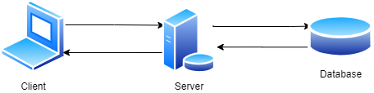

Hình 1: Mô hình bố trí hệ thống

## CÁC YÊU CẦU GIAO TIẾP BÊN NGOÀI

### GIAO DIỆN NGƯỜI SỬ DỤNG

Giao diện người sử dụng chỉ nói riêng dành cho phía Web App (Client).

* Về màu sắc: Phù hợp, bắt mắt nhưng phải hạn chế quá nhiều màu sắc. Màu chính của trang Web phải phù hợp với màu của logo doanh nghiệp đó.
* Về bố trí: Bộ trí các thành phần trên một màn hình phải cân xứng, không quá nhiều thành phân gây khó khăn người sử dụng. Luôn tuân thủ các quy tắc trong bố trí bố cục trang Web.
* Về dữ liệu: Dữ liệu hiển thi cho người sử dụng phải rõ ràng, không mơ hồ. Kích thước, màu sắc, phông chữ dễ đọc.
* Giao diện được thiết kế phải thống nhất giữa các trang. Thay đổi được phù hợp với tất cả loại màn hình thiết bị từ lớn tới nhỏ.

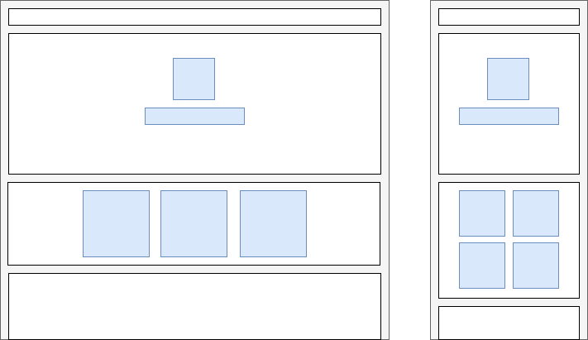

Hình 2: Bố cục giao diện cho người dùng vai trò User

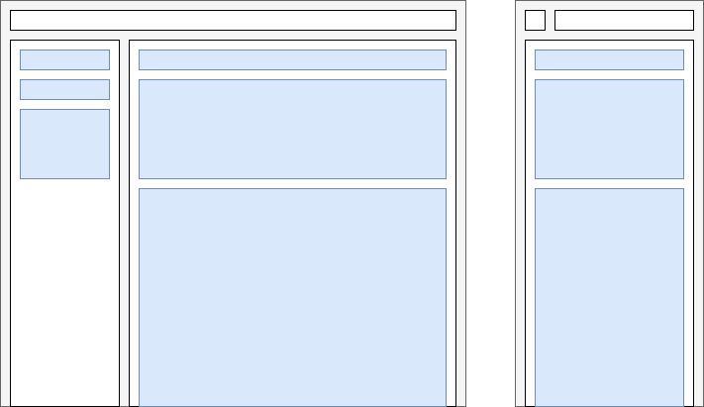

Hình 3: Bố cục giao diện cho người dùng vai trò Admin

### GIAO TIẾP PHẦN CỨNG

* Web Service: Server sẽ chạy trên một máy chủ có hỗ trợ PHP, MySQL. Máy chủ sẽ được cấu hình DNS Domain để thoả sao cho khi gọi API đến có thể điều hướng đến thư mục chứa Server. Ngoài ra máy chủ phải đáp ứng đủ yêu cầu về hệ thống phần cứng cũng như phần mềm được nêu ở mục môi trường vận hành Phần I – mục 2.2.4.
* Về Web app: chỉ cần được cài đặt trên một máy chủ có hỗ trợ NodeJS thì có thể vận hành được, yêu cầu về phần cứng không quá cao.
* Về thực tế có thể bố trí cả Web service và Web app tại cùng một máy chủ, kể cả cơ sở dữ liệu. Miễn các thành phần trong hệ thống được chạy riêng biệt tại các cổng khác nhau.
* Và đặc biệt phải hỗ trợ mạng internet với giao thức HTTP phục vụ truyền và nhận dữ liệu giữa Client và Server

### GIAO TIẾP PHẦN MỀM

* Ở đây, khi sử dụng Xampp đóng vai trò làm một Host ảo để chạy Server và cơ sở dữ liệu. Tại đây Xampp sẽ mở cổng tại host cục bộ (localhost) để lắng nghe các yêu cầu gửi đến
* Khi chạy NuxtJS, mặc định sẽ khởi chạy Server được viết bằng NodeJS tại một cổng riêng biệt, chỉ cần người dùng gọi đến địa chỉ đã mở cổng là có thể truy cập ứng dụng Web
* Trên thực tế, khi triển khai NodeJS trên một VPS thì chỉ có thể chạy tại cổng cục bộ. Nên cần phải mở một cổng bên ngoài điều phối mới có thể tương tác đến Web app. Chỉ cần cấu hình Domain DNS và cấu hình Cổng port của VPS cho hợp lý.
* Và khi cả Client và Server đều chạy thì việc gửi và nhận dữ liệu sẽ diễn ra thông qua giao thức HTTP bằng API khi mà người dùng tương tác đến Web app.

### GIAO TIẾP TRUYỀN THÔNG TIN

* Thông tin được truyền qua lại giữa Client và Server thông qua dạng JSON bằng giao thức HTTP dưới hình thức gọi API GET, POST, PUT, DELETE, OPTIONS...
* Dữ liệu phía cơ sở dữ liệu sẽ được truy vấn, lưu trữ thông qua Server, nếu Client cần dữ liệu từ cơ sở dữ liệu

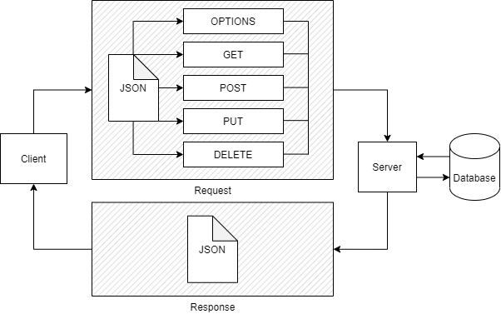

Hình 4: Tương tác truyền dữ liệu Client và Server

## CÁC TÍNH NĂNG CỦA HỆ THỐNG

### QUẢN LÝ KHO HÀNG SẢN PHẨM

#### MÔ TẢ VÀ MỨC ƯU TIÊN

Người quản lý có thể, sửa, xóa dữ liệu vào cơ sở dữ liệu như thêm một sản phẩm vào danh sách các sản phẩm đang được bày bán.

Mức độ ưu tiên: Cao.

#### TÁC NHÂN / CHUỖI ĐÁP ỨNG

Người quản lý chọ thêm, sửa, xóa sản phẩm vào cơ sở dữ liệu, sau đó hệ thống trả về một form để điền toàn bộ thông tin sản phẩm theo đúng cấu trúc của cơ sở liệu.

Sau khi người quản lý đã điền đầy đủ các thông tin và chọn submit, hệ thống sẽ kiểm tra các thông tin người quản lý đã nhập nếu không có vấn đề gì thì hệ thống sẽ thêm, sửa, xóa sản phẩm, nếu hệ thống phát hiện có thông tin nào nó không phù hợp thì sẽ hiện thông báo dữ liệu nhập có vấn đề và yêu cầu kiểm tra lại.

#### CÁC YÊU CẦU CHỨC NĂNG

Có chức năng xem, thêm, sửa xoá các danh mục, thương hiệu, sản phẩm trong kho hàng. Các dữ liệu phải được liên kết với nhau. Khi có bất kì sự thay đổi, các dữ liệu khác cũng thay đổi theo.

### CHỨC NĂNG HỖ TRỢ

#### MÔ TẢ VÀ MỨC ƯU TIÊN

Chức năng hỗ trợ sẽ hướng dẫn khách hàng giải quyết một số vấn đề thường gặp như: thanh toán, trả góp, vận chuyển... Kênh liên lạc nhận yêu cầu hỗ trợ sẽ là Email.

Mức độ yêu tiên: Thấp.

#### TÁC NHÂN / CHUỖI ĐÁP ỨNG

Người dùng chọn vào vấn đề cần hỗ trợ, hệ thống sẽ hiện một trang hướng dẫn tương ứng.

### CHỨC NĂNG GIỎ HÀNG

#### MÔ TẢ VÀ MỨC ƯU TIÊN

* Tính năng giỏ hàng chuyên nghiệp, dễ dùng.
* Chức năng thêm sản phẩm vào giỏ hàng bằng một click chuột.
* Cập nhật thông tin giỏ hàng.
* Xóa sản phẩm khỏi giỏ hàng.
* Quy trình thanh toán và đặt hàng mới.
* Tiếp nhận đơn đặt hàng, xem thông tin sản phẩm, giá trị đơn hàng, xem thông tin người đặt hàng.
* Xác nhận đơn hàng thành công.
* Xác nhận hủy đơn hàng.

Mức độ ưu tiên: Cao.

#### TÁC NHÂN / CHUỖI ĐÁP ỨNG

Khi người dùng nhấn vào mua hàng thì sản phầm sẽ được tự động thêm vào giỏ hàng, ở đây người dùng có thể cập nhật thông tin, xóa sản phầm...

Người quản lý có thể tiếp nhận, xem thông tin, xác nhận hoặc hủy đơn hàng.

### **CHỨC NĂNG XEM MÔ TẢ sản phẩm**

#### MÔ TẢ VÀ MỨC ƯU TIÊN

Khách hàng có thể xem mô tả hàng hóa và đánh giá, phản hồi từ người mua trước để lại.

#### TÁC NHÂN / CHUỖI ĐÁP ỨNG

Khi nhấn vào sản phẩm, các thông tin về sản phẩm sẽ được hiển thị bao gồm: các mô tả, hình ảnh sản phẩm, số lượng còn lại, đánh giá người dùng...

### CHỨC NĂNG QUẢN LÝ TÀI KHOẢN NGƯỜI DÙNG

#### MÔ TẢ VÀ MỨC ƯU TIÊN

Người quản lý có thể thêm, sửa, xóa tài khoản người dùng.

#### TÁC NHÂN / CHUỖI ĐÁP ỨNG

Người quản lý có thể thêm tài khoản người dùng, sửa đổi thông tin trong tài khoản người dùng hoặc xóa các tài khoản vi phạm vấn đề của hệ thống.

### CHỨC NĂNG QUẢN LÝ ĐƠN HÀNG

#### MÔ TẢ VÀ MỨC ƯU TIÊN

Người quản lý có thể thêm, sửa, xóa, xác nhận các đơn hàng của người dùng.

#### TÁC NHÂN / CHUỖI ĐÁP ỨNG

Người quản lý có thể thêm đơn hàng, sửa đổi thông tin đơn hàng, xác nhận đơn hàng hoặc xóa đơn hàng vi phạm.

## CÁC YÊU CẦU PHI CHỨC NĂNG

### YÊU CẦU AN TOÀN

Hệ thống đảm bảo tính an toàn người dùng nhưng cũng yêu cầu người dùng bảo mật thông tin để đảm bảo an toàn tài sản, thông tin người dùng.

### YÊU CẦU BẢO MẬT

Hệ thống đảm bảo an toàn, bảo mật thông tin người dùng. Các thông tin đều được mã hóa và phân vùng đúng người sử dụng tránh trường hợp làm lộ thông tin khách hàng.

### CÁC ĐẶC ĐIỂM CHẤT LƯỢNG PHẦN MỀM

* Sản phẩm được hoàn thiện với chất lượng tốt đáp ứng nhu cầu người dùng:
* khả năng thích ứng với nhiều môi trường người dùng.
* chính xác và linh hoạt cao.
* Dễ dàng chuyễn tiếp, bảo trì.
* Tái sử dụng tiết kiệm chi phí.
* Hệ thống dễ dàng sử dụng.

## CÁC QUY TẮC NGHIỆP VỤ

### NGƯỜI QUẢN LÝ

* Quản lý kho hàng: khi kho hàng có sự thay đổi.
* Xác nhận đơn hàng: khi có yêu cầu mua hàng và hệ thống xác nhận đáp ứng được đơn hàng.
* Hủy đơn hàng: Khi người quản lý không chấp nhận yêu cầu mua hàng.
* Quản lý tài khoản người dùng: có thể thêm, sửa, xóa tài khoản người dùng.

### NGƯỜI DÙNG

* Quản lý giỏ hàng: khách hàng có thêm, sửa, xóa, mua hàng.
* Tìm kiếm: khách hàng có thể tìm kiếm hàng bằng từ khóa.
* Xem mô tả: khách hàng có thể nhấp vào xem mô tả hàng hóa cũng như bình luận đánh giá sản phầm.

# THIẾT KẾ VÀ CÀI ĐẶT GIẢI PHÁP

## TỔNG QUAN HỆ THỐNG

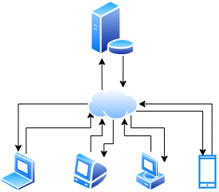

Hình 5: Mô hình Web Service

Hệ thống sẽ được xây đựng thông qua mô hình Web Service Client – Server. Server không cần biết Client được chạy ở nền tảng nào, chỉ cần biết khi có yêu cầu đúng chuẩn được đặt ra khi Client gửi Request đến thì Server sẽ tiếp nhận yêu cầu, thực thi tính toán, kết nối truy vấn đến cơ sở dữ liệu (nếu có) và trả kết quả Response về cho Client.

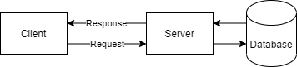

Hình 6: Tương tác Client và Server

Client và Server sẽ giao tiếp với nhau thông qua một chuẩn thống nhất. Ở đây sẽ sử dụng API Restful làm phương thức giao tiếp. Dữ liệu được truyền qua lại sẽ được chuyển về dạng JSON. Như vậy, dù cho là dù nên tảng nào thì Client và Server đều có thể giao tiếp được miễn có hỗ trợ giao thức HTTP.

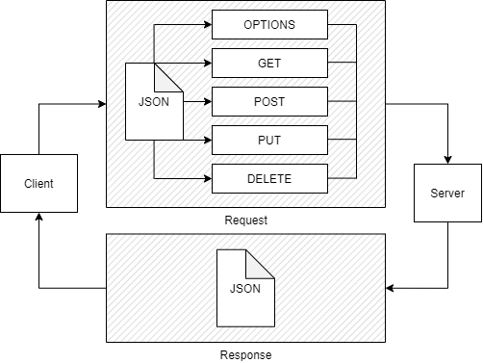

Hình 7: Giao tiếp HTTP API Restful giữa Server và Client

## KIẾN TRÚC HỆ THỐNG

### THIẾT KẾ KIẾN TRÚC

Kiến trúc hệ thống được chia làm 2 phần:

* Server: sẽ chịu trách nhiệm luôn luôn lắng nghe kết nối đến từ Client và thực thi yêu cầu. Để cho đơn giản, ta sử dụng Host Server cục bộ của Xampp. Từ đó, chỉ cần phát triển điều hướng, xử lý nghiệp vụ yêu cầu từ Client.
* Client: bao gồm tất cả nên tảng nào, ứng dụng điện thoại, ứng dụng Web, ứng dụng trên máy tính hay các thiết bị dịch vụ đều được. Khi cần dữ liệu mà người dùng yêu cầu, thì chúng sẽ gửi yêu cầu đến Server thông qua các API đã được xây dựng sẳn. Tại đây, do phạm vi dự án đã đặt ra, Client được phát triển bằng một ứng dụng Web một trang bán hàng trực tuyến.

### mÔ TẢ PHÂN RÃ

#### Server

##### Các thành phần có trong Server

* Phần lõi (Core): Gồm các thành phần đóng vai trò cấu hình Server, sử lý luồng dữ liệu, những mã nguồn điều khiển Server. Bên trong gồm các thành phần con:
  + Service: thành phần chính gọi các thành phần con trong lõi.
  + Session: quản lý phiên làm việc của Client.
  + Router: điều hướng yêu cầu của Client.
  + Request: nhận và phân tích yêu cầu của Client
  + Response: chịu trách nhiệm gửi kết quả về cho Client
  + Database: chịu trách nhiệm tương tác cơ sở dữ liệu
  + Entity: mapping dữ liệu từ cơ sở dữ liệu về các đối tượng
  + Api: cấu hình đường dẫn dịch vụ
  + Http: cấu hình giao thức
  + File: quản lý file trong Server
  + Logger: để ghi vết truy cập dịch vụ
* Api: nơi chứa các Api của Server
* Entity: nơi chứa các cấu hình thực thể khi mapping từ cơ sở dữ liệu
* Provider: chức các bộ vận chuyển dữ liệu từ cơ sở dữ liệu
* Log: nơi chứa lịch sử ghi vết
* Tài sản (Asset): chứa nguồn tài nguyên của Server, gồm hình ảnh, bài đăng...
* Tiện ích (Plugin): các tiện ích của bên thứ ba, ví dụ như gửi mail, phân tích html...

##### Nguyên lý hoạt động

Khi Client gửi một yêu cầu đến Server, Service sẽ gọi Request để tiếp nhận yêu cầu, sau khi đã phân tích yêu cầu sẽ được chuyển đển Router để điều hướng. Tại đây, Router sẽ ghi vết dịch vụ thông qua Logger. Nếu không tìm thấy API nào phù hợp cho yêu cầu thì Router sẽ gửi Response về cho Client với trạng thái 404. Nếu tìm thấy API phù hợp thì sẽ chuyển dữ liệu đến phương thức mà Request đã yêu cầu của API đó để xử lý. Tại API, sẽ thực hiện xử lý nghiệp vụ, tương tác với cơ sở dữ liệu (nếu có) thông qua bộ vận chuyển dữ liệu Provider. Provider sẽ sử dụng Entity để ánh xạ các bảng trong cơ sở dữ liệu và sử dụng thành phần Database để truy vấn.

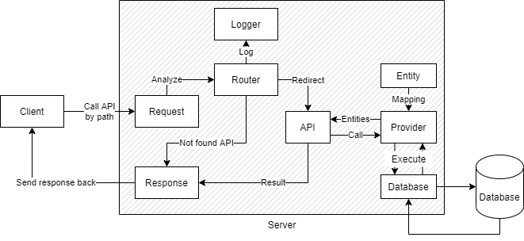

Hình 8: Hoạt động các thành phần trong Server

#### Client

Kiến trúc Client được xây dựng trên framework NuxtJS gồm các thành phần

* Asset: chức các tài sản client (các file scss, script, các file đầu vào để render khi chạy hệ thống)
* Component: chứa các thành phần con được sử dụng lại
* Layout: chứa khung chung của trang web
* Page: chứa các trang của web ứng với từng đường dẫn
* Plugin: chứa các file sciprt tiện ích được viết thêm hỗ trợ
* Static: chứa các file tĩnh của Client
* Store: chứa bộ lưu trữ dữ liệu Vuex
* Type: chứa các file định nghĩa kiểu dữ liệu cho typescript

Framework NuxtJS sau quá trình render ở Server sẽ tiếp tục vòng đời render ở Client giống VueJS.

Mô hình vòng đời của NuxtJS và VueJS sẽ để trong phần phụ lục hình (Phần 4 – mục 2.1.1).

### CƠ SỞ THIẾT KẾ

Bằng việc phân rả chuyên biệt hoá từng nhiệm vụ cho từng moduels, mỗi moduels sẽ đảm nhận một vai trò nhiệm vụ riêng ứng với tên của nó sẽ giúp trong việc phát triển, quản lý, bảo trì và nâng cấp sau này. Ngoài ra, dễ dàng trong việc đọc hiểu hệ thống, thuận lợi trong việc chuyển giao nhân sự hoặc dự án sau này.

## THIẾT KẾ DỮ LIỆU

### MÔ TẢ DỮ LIỆU

#### Web Service

|  |  |
| --- | --- |
| **Đối tượng** | **Thuộc tính** |
| Api  Mô tả API |  |
| Database  Kết nối cơ sở dữ liệu | Instance: thể hiện chính nó  Connection: Kết nối cơ sở dữ liệu |
| Entity  Mô tả thực thể | Id: Mã số  State: Trạng thái (kích hoạt, vô hiệu hoá) |
| File  Tương tác File |  |
| HTTP  Cấu hình giao thức | Status codes: danh sách mã trạng thái  Content types: danh sách kiểu nội dung |
| Logger  Bộ ghi vết | Instance: thể hiện chính nó  Service log: dữ liệu ghi vết dịch vụ |
| Request  Yêu cầu | Instance: thể hiện chính nó  Address: địa chỉ  Url: đường dẫn yêu cầu  Cookies: cookies  Params: danh sách tham số  Method: phương thức yêu cầu (get, post, put, delete, options)  Data: dữ liệu gửi kèm  Files: danh sách tệp gửi kèm |
| Response  Kết quả thực thi yêu cầu | Instance: thể hiện chính nó |
| Router  Bộ điều hướng | Instance: thể hiện chính nó  Apis: danh sách các API |
| Service  Dịch vụ | Instance: thể hiện chính nó |
| Session  Phiên làm việc |  |

Hình 9: Mô tả dữ liệu các thành phần của Web service

#### Web Application

|  |  |
| --- | --- |
| **Thực thể** | **Thuộc tính** |
| Account  Tài khoản | Id: Mã số  Username: Tên đăng nhập  Password: Mật khẩu  Full name: Họ và tên  Gender: Giới tính (nam, nữ)  Birthday: Ngày sinh  Address: Địa chỉ  Phone: Điện thoại  State: Trạng thái (kích hoạt, vô hiệu hoá) |
| Role  Quyền truy cập | Id: Mã số  Name: Tên  State: Trạng thái (kích hoạt, vô hiệu hoá) |
| Permission  Phân quyền | Id: Mã số  Id account: Mã số tài khoản  Id role: Mã số quyền truy cập  State: Trạng thái (kích hoạt, vô hiệu hoá) |
| Brand  Thương hiệu | Id: Mã số  Name: Tên  State: Trạng thái (kích hoạt, vô hiệu hoá) |
| Category group  Nhóm danh mục | Id: Mã số  Name: Tên  State: Trạng thái (kích hoạt, vô hiệu hoá) |
| Category  Danh mục | Id: Mã số  Name: Tên  Id category group: Mã số nhóm danh mục  State: Trạng thái (kích hoạt, vô hiệu hoá) |
| Product  Sản phẩm | Id: Mã số  Name: Tên  Id category: Mã số danh mục  Id brand: Mã số thương hiệu  Price: Đơn giá  Quantity: Số lượng  State: Trạng thái (kích hoạt, vô hiệu hoá) |
| Review  Đánh giá | Id: Mã số  Id product: Mã số sản phẩm  Id account: Mã số tài khoản  Star: Số sao  Content: Nội dung  State: Trạng thái (kích hoạt, vô hiệu hoá) |
| Bill  Đơn hàng | Id: Mã số  Id account: Mã số tài khoản  Create date: Ngày tạo  Pay date: Ngày thanh toán  Status: Tình trạng (chờ xác nhận, đang giao hàng, đã thanh toán, đã huỷ)  State: Trạng thái (kích hoạt, vô hiệu hoá) |
| Product cart  Sản phẩm giỏ hàng | Id: Mã số  Id product: Mã số sản phẩm  Id bill: Mã số đơn hàng  Quantity: Số lượng  State: Trạng thái (kích hoạt, vô hiệu hoá) |

Bảng 6: Mô tả dữ liệu các thực thể của Web app

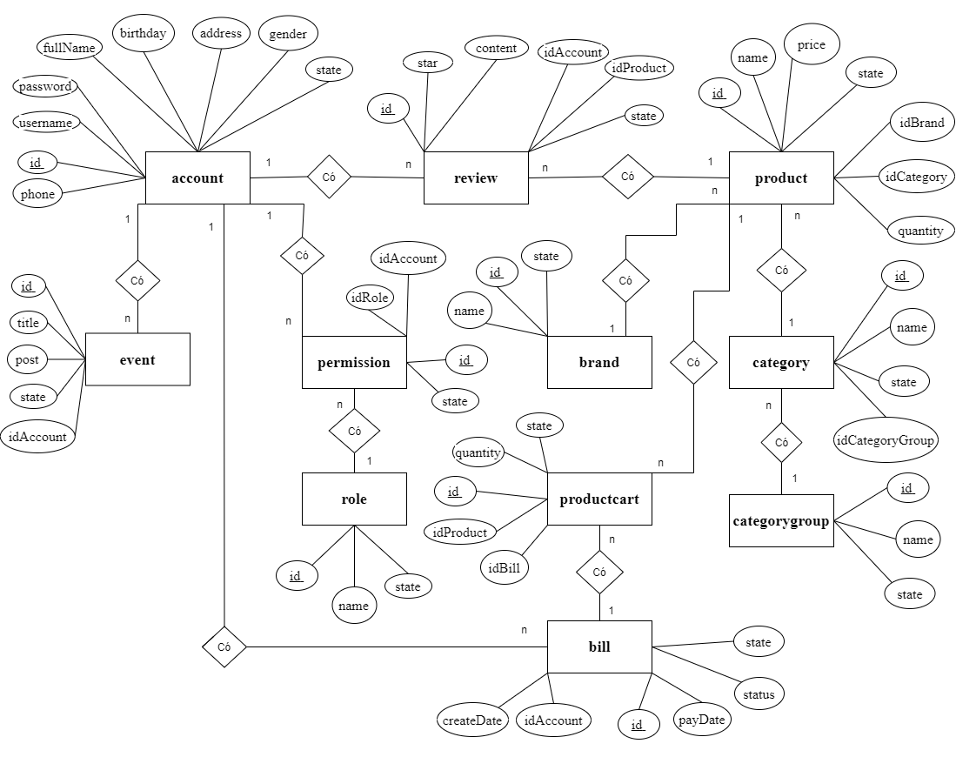

Hình 10: Sơ đồ mối quan hệ thực thể

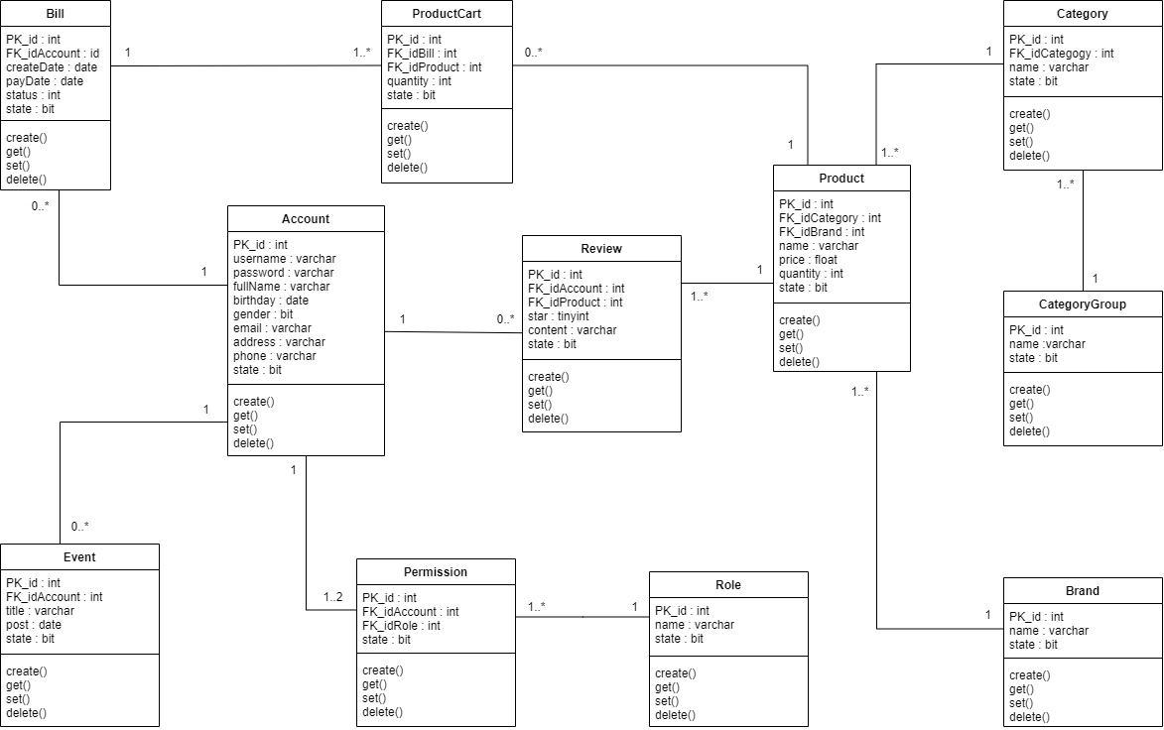

Hình 11: Mô hình lớp

### TỪ ĐIỂN DỮ LIỆU

|  |  |
| --- | --- |
| **Chức năng** | **Đối số** |
| **Api** | |
| Map url: cấu hình Url API |  |
| Options: phương thức OPTIONS |  |
| Get instance: lấy thể hiện |  |
| Count: đếm số lượng thực thể | Entity: thực thể  Filter: bộ lọc  Start: vị trí bắt đầu  Limit: Giới hạn  Order by keys: danh sách trường được sắp xếp  Type order: kiểu sắp xếp (tăng hoặc giảm) |
| Find: tìm thực thể | Entity: thực thể  Filter: bộ lọc  Start: vị trí bắt đầu  Limit: Giới hạn  Order by keys: danh sách trường được sắp xếp  Type order: kiểu sắp xếp (asc, desc) |
| Create reference: tạo tham chiếu | Join entity: thực thể tham gia  Left entity: thực thể vế trái phép tham chiếu  Left key: trường tham chiếu thực thể vế trái  Right entity: thực thể vế phải phép tham chiếu  Right key: trường tham chiếu thực thể vế phải  Type join: loại tham chiếu (inner, left outer, right outer, cross) |
| Create reference filter: tạo bộ lọc cho phép tham chiếu | Entity: thực thể  Key: trường  Value: giá trị bằng |
| Create reference filters: tạo danh sách bộ lọc cho phép tham chiếu từ một bộ lọc | Entity: thực thể  Filter: bộ lọc thực thể đó |
| Find join: tìm thực thể sử dụng phép tham gia | Entity: thực thể  References filters: danh sách bộ lọc |
| Find in join: tìm thực thể nằm trong hoặc không nằm trong một phép tìm thực thể sử dụng phép tham gia khác | Entity: thực thể  Key: trường thực thể kiểm tra  In: trong hay không trong (true, false)  References: tham chiếu  References filters: bộ lọc tham chiếu  Filter: Tham chiếu |
| Create: tạo thực thể | Entity: thực thể  Data: dữ liệu |
| Edit: chỉnh sửa dữ liệu thực thể | Entity: thực thể  Id: Mã số thực thể  Data: dữ liệu |
| Remove: xoá thực thể | Entity: thực thể  Filter: bộ lọc |
| Do transaction: thực hiện một giao dịch | Action: hành động  Parameters: danh sách tham số cho hành động |
| Get connection: lấy kết nối đến cơ sở dữ liệu |  |
| **Entity** | |
| Json serialize: phân tích thành dữ liệu JSON |  |
| Get id: lấy dữ mã số thực thể |  |
| Get state: lấy trạng thái thực thể |  |
| **File** | |
| Move uploaded: di chuyển file được tải lên từ Client | Uploaded file: file được tải lên  File name: tên file |
| Write: viết file | File name: tên file  Content: nội dung |
| Delete: xoá file | File name: tên file |
| Delete empty directory: xoá thư mục rỗng | Directory: tên thư mục |
| **Http** | |
| Set access control allow: cho phép truy cập | Origin: tổ chức  Headers: tiêu đề  Methodss: phương thức  Credentials: chứng thực |
| Set content type: đặt loại nội dung | Type: loại nội dung |
| Set status: đặt mã trạng thái | Code: mã trạng thái |
| Set data: đặt dữ liệu | Data: dữ liệu |
| **Logger** | |
| Get instance: lấy thể hiện |  |
| Set service log: đặt dữ liệu cần ghi | Key: trường  Value: giá trị |
| Write service log: viết ghi vết dịch vụ |  |
| **Request** | |
| Get instance: lấy thể hiện |  |
| Get address: lấy địa chỉ truy cập |  |
| Get url: lấy đường dẫn |  |
| Get cookie: lấy cookie |  |
| Has cookie: kiểm tra cookie có hay không | Keys: danh sách các trường cookie |
| Get data: lấy dữ liệu |  |
| Has data: kiểm tra dữ liệu có không | Keys: danh sách trường dữ liệu |
| Get params: lấy tham số |  |
| Has param: kiểm tra có tham số không | Keys: danh sách trường tham số |
| Get file: lấy file |  |
| Has file: kiểm tra có file hay không | Keys: danh sách trường file |
| Verify account: xác thực tài khoản |  |
| Verify admin account: xác thực tài khoản Admin |  |
| **Response** | |
| Get instance: lấy thể hiện |  |
| Send json | Data: nội dung |
| Send text | Data: nội dung |
| Send status | Code: mã trạng thái |
| **Router** | |
| Get instance: lấy thể hiện |  |
| Register api: đăng ký API | Url: đường dẫn  Name: tên API |
| Redirect Api: điều hướng API |  |
| Redirect error: điều hướng khi có lỗi | int Status code: mã trạng thái  Message: tin nhắn |
| **Service** | |
| Get instance: lấy thể hiện |  |
| Start: bắt đầu dịch |  |
| Stop: dừng dịch vụ |  |
| **Session** | |
| Start: Bắt đầu phiên làm việc |  |
| Has: Kiểm tra key hoạt động không |  |
| Get: Lấy dữ liệu |  |
| Set: Đặt dữ liệu | Key: trường  Value: dữ liệu |

Hình 12: Từ điển dữ liệu cấc thành phần của Web Service

### THIẾT KẾ CƠ SỞ DỮ LIỆU

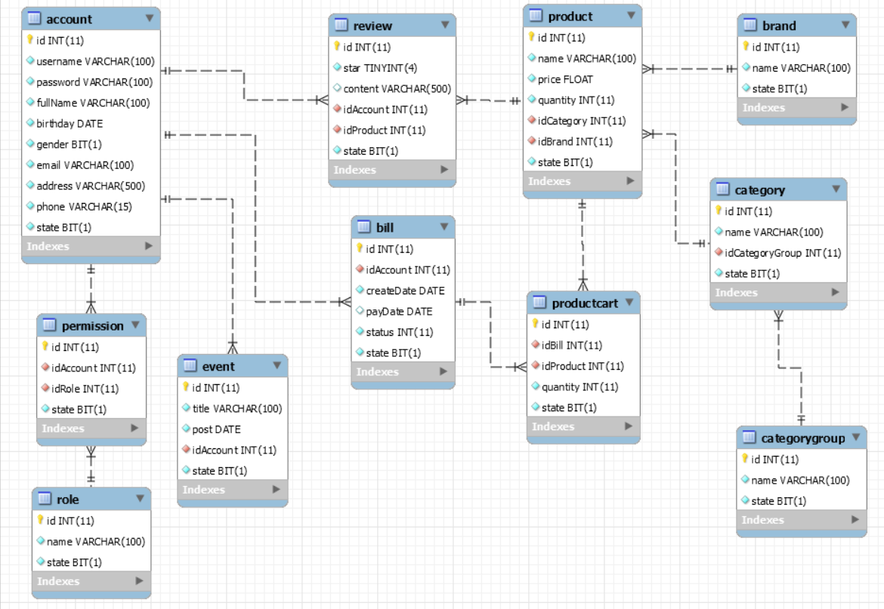

Hình 13: Thiết kế cơ sở dữ liệu

# KIỂM THỬ VÀ ĐÁNH GIÁ

## KẾ HOẠCH KIỂM THỬ

### MỤC TIÊU VÀ PHẠM VI KIỂM THỬ

#### Mục tiêu

Tài liệu kế hoạch kiểm thử này đưa ra các mục đích sau:

* Xác định thông tin cơ bản về dự án và các thành phần chức năng được kiểm thử và không được kiểm thử.
* Liệt kê những yêu cầu cho việc kiểm thử (Test Requirements).
* Những chiến lược kiểm thử nên được sử dụng.
* Ước lượng những yêu cầu về tài nguyên và chi phí cho việc kiểm thử.
* Những tài liệu được lập sau khi hoàn thành việc kiểm thử.

#### Phạm vi

Tài liệu kế hoạch kiểm thử này được áp dụng cho việc kiểm thử những chức năng của trang Web CTU PC SHOP.

Các dịch vụ, chức năng cần kiểm tra:

* Tạo tài khoản và Đăng nhập.
* Mua hàng.
* Quản lý đơn hàng cá nhân.
* Chức năng quản lý của “Quản lý”.

### CHI TIẾT KẾ HOẠCH KIỂM THỬ

#### Những chức năng được kiểm thử

##### Tạo tài khoản

* Kiểm tra chức năng cho phép người dùng đăng ký tạo một tài khoản mới.
* Kiểm tra chức năng đăng nhập vào hệ thống với tài khoản vừa tạo.

##### Mua hàng

* Kiểm tra chức năng chọn và mua sản phẩm.

##### Quản lý đơn hàng cá nhân

* Kiểm tra chức năng giỏ hàng và đơn hàng.
* Khi còn quyền với đơn hàng.
* Khi hết quyền với đơn hàng.

##### Chức năng của quản lý

* Quản lý tài khoản người dùng.
* Quản lý cơ sở dữ liệu.
* Quản lý đơn hàng.

#### Những chức năng không được kiểm thử

Những chức năng không được đặc tả:

* Chức năng thanh toán online.
* Chức năng tìm kiếm bằng giọng nói.
* Chức năng trả hàng.
* Vv.......

#### Cách tiếp cận

Kiểm thử bằng tay thủ công, tuần tự theo các bước được định nghĩa trong testcase.

#### Tiêu chí kiểm thử thành công / thất bại

##### Thành công

* PASS tất cả các testcases đã được định nghĩa.
* Hệ thống chạy ổn định trên các trình duyệt web khác nhau (IE8, Firefox và Google Chrome phiên bản mới nhất).

##### Thất bại

* Các testcases được định nghĩa trả về FAIL.
* Web chạy chưa ổn định trên các trình duyệt khác nhau.

#### Tiêu chí đình chỉ và yêu cầu bắt đầu lại

* Trang web không thể vận hành
* Số lượng FAIL các testcases lớn hơn 40%.
* Sai yêu cầu chính của trang web.

#### Sản phẩm bàn giao của kiểm thử

* Tài liệu Testing Plan – Các kế hoạch kiểm thử.
* Tài liệu Testing Case – Các trường hợp kiểm thử.

### QUẢN LÝ KIỂM THỬ

#### Lịch trình làm việc

|  |  |  |  |
| --- | --- | --- | --- |
| **Cột mốc** | **Duration** | **Start Date** | **End Date** |
| Lập kế hoạch kiểm thử | 2 ngày | 12/12/2020 | 13/12/2020 |
| Xem lại các tài liệu | 2 ngày | 12/12/2020 | 13/12/2020 |
| Thiết kế các testcase | 1 ngày | 13/12/2020 | 13/12/2020 |
| Viết các testcase | 2 ngày | 14/12/2020 | 15/12/2020 |
| Xem lại các testcase | 1 ngày | 15/12/2020 | 15/12/2020 |
| Thực thi các testcase | 1 ngày | 16/12/2020 | 16/12/2020 |
| Ghi nhận và đánh giá kết quả kiểm thử | 2 ngày | 16/12/2020 | 17/12/2020 |

Bảng 7: Lịch trình làm việc kiểm thử

#### Môi trường

* Máy tính cá nhân có kết nối mạng Internet để có thể truy cập vào trang web CTU PC SHOP bằng trình duyệt.
* Các chức năng của trang web CTU PC SHOP được kiểm tra trên các trình duyệt Microsoft Edge phiên bản 87.0.664.60 và Cốc Cốc phiên bản 91.0.146.
* Hệ điều hành được sử dụng là Microsoft Windows 10 Professional và Microsoft Windows 10 Home.

#### Trách nhiệm và quyền hạn

|  |  |
| --- | --- |
| **Thành viên** | **Vai trò** |
| Nguyễn Quốc Hưng | Lập kế hoạch kiểm thử, quản lý tiến độ hoạt động kiểm thử, thiết kế các testcase bổ sung và thực thi các testcase bổ sung. |
| Đào Minh Trung Thuận | Thiết kế và viết các testcase, thực thi các testcase. |

Bảng 8: Trách nhiệm và quyền hạn kiểm thử

#### Giao tiếp giữa các nhóm liên quan

* Hỗ trợ kiểm tra các testcase có phạm vi lớn.
* Tập chung phân tích đánh giá để đưa ra phản hồi đúng về lỗi testcase.

#### Tài nguyên và sự cấp phát chung

##### Phần cứng

Máy tính cá nhân có kết nối mạng internet.

|  |  |  |  |
| --- | --- | --- | --- |
| **CPU** | **RAM** | **SSD** | **Architecture** |
| Intel Core i7, 4.1 GHz | 8 GB | 125 GB | 64 bit |

Bảng 9: Phần cứng cấp phát cho kiểm thử

##### Phần mềm

|  |  |  |
| --- | --- | --- |
| **Tên phần mềm** | **Phiên bản** | **Loại** |
| Microsoft Edge | 87.0.664.60 | Trình duyệt web |
| Cốc Cốc | 91.0.146 | Trình duyệt web |
| Microsoft Windows 10 Professional | 10 | Hệ điều hành |

Bảng 10: Phần mềm cấp phát cho kiểm thử

##### Công cụ kiểm thử

|  |  |  |  |
| --- | --- | --- | --- |
| **Hoạt động** | **Công cụ** | **Nhà cung cấp** | **Phiên bản** |
| Quản lý Test Case | Microsoft Office Excel | Microsoft | 2016 |

Bảng 11: Công cụ kiểm thử

#### Kế hoạch

|  |  |
| --- | --- |
| **Nội dung** | **Chi tiết** |
| Mục đích kiểm tra | Đảm bảo các chức năng được kiểm tra hoạt động chính xác theo đặc tả yêu cầu. |
| Kỹ thuật | Thực thi tất cả các trường hợp có thể có cho mỗi nhóm chức năng, sử dụng dữ liệu hợp lệ và không hợp lệ để xác định:   * Kết quả mong đợi khi dữ liệu hợp lệ được sử dụng. * Cảnh báo phù hợp hiện ra khi dữ liệu không hợp lệ được sử dụng. |
| Tiêu chuẩn dừng | Tất cả các testcase đã được thiết kế đều được thực thi.  Tất cả các lỗi tìm thấy đều được ghi nhận lý do rõ ràng để có thể giúp cho developer khắc phục. |
| Chịu trách nhiệm kiểm thử | Test Designer / Tester. |
| Cách kiểm thử | Kiểm thử bằng tay thủ công, tuần tự theo các bước được định nghĩa trong testcase. |
| Xử lý ngoại lệ | Liệt kê tất cả các vấn đề liên quan phát sinh trong quá trình thực thi kiểm thử. |

Bảng 12: Nội dung chi tiết kế hoạch kiểm thử

#### Các rủi ro

|  |  |
| --- | --- |
| **Mức độ nghiêm trọng** | **Đặc tả lỗi** |
| Cao | * Không sử dụng được các chức năng đặc tả * Không thể đăng ký tạo tài khoản mới * Không thể đăng nhập * Không thể mua hàng |
| Trung bình | * Sai thông tin người dùng * Không thể chỉnh sửa thông tin cá nhân người dùng * Không thể chỉnh sửa thông tin tài khoản |
| Thấp | * Hiển thị kết quả sản phẩm không đúng * Hiển thị sai thông tin cá nhân, thông tin tài khoản * Các chức năng chạy không ổn định |

Bảng 13: Rủi ro kiểm thử

## CÁC TRƯỜNG HỢP KIỂM THỬ

Bảng các trường hợp kiểm thử được để trong phần phụ lục bảng Phần 4 – mục 3.1.

1. KẾT LUẬN

# KẾT QUẢ ĐẠT ĐƯỢC

## ƯU ĐIỂM

* Xây dựng được một hệ thống hoàn chỉnh theo mô hình Web service
* Giải quyết được yêu cầu vấn đề đã đặt ra
* Biết cách quản lý, tố chức, lên kế hoạch, thực hiện một dự án.
* Nắm bắt cách thức vận hành truyền tải thông tin theo giao thức HTTP
* Vận dụng được các kiến thức đã học, và học được thêm những kiến thức mới cũng như tích luỹ được kinh nghiệm về lập trình Web.
* Cải thiện được các kĩ năng mềm trong giao tiếp, quản lý, tổ chức.

## HẠN CHẾ

* Hệ thống vẫn còn chưa tối ưu về tốc độ, khi chưa áp dụng các thuật toán để giải quyết vấn đề, đặc biệt là điều khiển các vòng lặp lớn gây chậm hệ thống.
* Tuy đáp ứng được yêu cầu đã đặt ra, những vần ít chức năng, hệ thống chưa đủ khả năng để đưa vào thực tiễn.
* Chỉ kiểm thử và chạy thử trên máy tính cá nhân. Chưa triển khai hàng loạt, nên các giá trị kiểm vẫn chưa đảm bảo.
* Tiến độ thực hiện vẫn chưa được quản lý tốt, còn chậm trễ.

# HƯỚNG PHÁT TRIỂN

## VỀ SERVER

* Tổ chức thêm các API phân tích số liệu, tính toán Big data để đưa ra dự đoán, thống kê và báo cáo.
* Tiếp tục nâng cấp, tối ưu hoá hệ thống về tốc độ, về giải thuật

## VỀ CLIENT

* Xây dựng, phát triển thêm các Client mới ở các nền tảng khác như: ứng dụng điện thoại (App mua hàng cho android và ios), ứng dụng trên máy tính (phần mềm quản lý tại máy cục bộ của doanh nghiệp).
* Xây dựng thêm các chức năng tìm kiếm nâng cao, các chức năng như về giảm giá, các hoạt động tương tác khách hàng, các tiện ích như nhắn tin trực tuyến với chủ cửa hàng.

# TÀI LIỆU THAM KHẢO

Giáo trình môn Kiểm thử phần mềm

Mẫu báo cáo đề tài niên luận ngành Kỹ thuật phần mềm

<https://stackoverflow.com/>

<https://www.w3schools.com/>

<https://nuxtjs.org/>

<https://www.php.net/>

<https://github.com/PHPMailer/PHPMailer>

<https://auth.nuxtjs.org/>

<https://github.com/vlucas/phpdotenv>

<https://fontawesome.com/how-to-use/on-the-web/referencing-icons/basic-use>

<https://getbootstrap.com/docs/5.0/getting-started/introduction/>

<https://bootstrap-vue.org/docs>

<https://axios.nuxtjs.org/>

<https://pwa.nuxtjs.org/>

<https://vuejs.org/>

<https://vue-chartjs.org/>

<https://github.com/mengxiong10/vue2-datepicker>

<https://vuelidate.js.org/>

<https://www.vue2editor.com/>

<https://github.com/nuxt-community/nuxt-property-decorator>

<https://typescript.nuxtjs.org/>

1. PHỤ LỤC

# HƯỚNG DẪN CÀI ĐẶT

## HƯỚNG DẪN CÀI ĐẶT MÔI TRƯỜNG PHÁT TRIỂN

## HƯỚNG DẪN CÀI ĐẶT SỬ DỤNG

### YÊU CẦU CẤU HÌNH

* NodeJS 12.18.4+
* NPM 6.14.8+ or Yarn 1.22.4+
* Composer 1.10.13+
* PHP 7.4.9+
* MySQL MariaDB 10.4.14+

Nên sử dụng Xampp 3.2.4+ tích hợp sẳn PHP và MySQL để phát triển

### CÀI ĐẶT

#### Clone dự án từ nguồn lưu trữ Repository của Github

Mở terminal (cmd) và gõ như sau để clone dự án

git clone https://github.com/daomtthuan/ctu-pc-shop.git

Di chuyển vào thư mục dự án

cd ctu-pc-shop

#### Cài đặt các Package cho Client và Server

Từ thư mục dự án, di chuyển vào thư mục Client

cd ./src/client

Cài đặt gói bằng Yarn hoặc NPM

npm install

# or

yarn install

Di chuyển qua thư mục Server

cd ./src/client

Cài đặt gói bằng Composer

composer install

#### Cấu hình Xampp

Đi đến thư mục của Xampp vào apache/conf/ . Vào file httpd.conf và thêm vào dòng Listen 8000 bên dưới Listen 80.

Tiếp tục vào file httpd-vhosts.conf trong thư mục apache/conf/extra và thêm vào cấu hình virtual host.

<VirtualHost *:8000>

DocumentRoot "repository-dir\\src\\server"

<Directory "repository-dir\\src\\server">

Options FollowSymLinks

AllowOverride All

DirectoryIndex index.php

Require all granted

</Directory>

</VirtualHost>

Trong đó repository-dir được thay bằng đường dấn tĩnh đến thư mục dự án.

Chạy Server và Client bằng cách khởi động Xampp ở Apache và MySQL. Đồng thời trên terminal gõ dòng lệnh

npm run dev

# or

yarn dev

Sau đó hệ thống sẽ được chạy như sau:

* Client tại <http://localhost:3000/>.
* Server tại <http://localhost:8000/>.

## HƯỚNG DẪN SỬ DỤNG

### DÀNH CHO ADMIN

#### Đăng nhập

Truy cập vào trang chủ CTU PC SHOP, bấm nút đăng nhập bên phải màn hình.

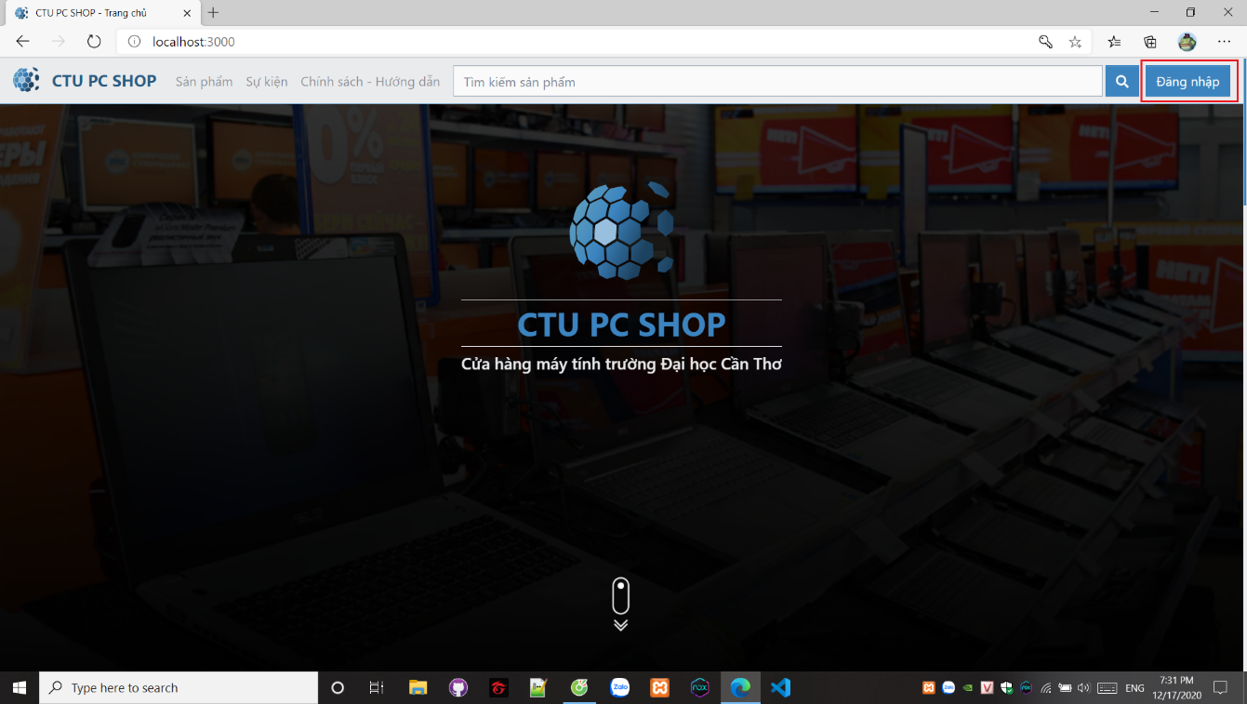

Hình 14: Hướng dẫn đăng nhập Admin

Điền tài khoản và mật khẩu admin vào trang đăng nhập.

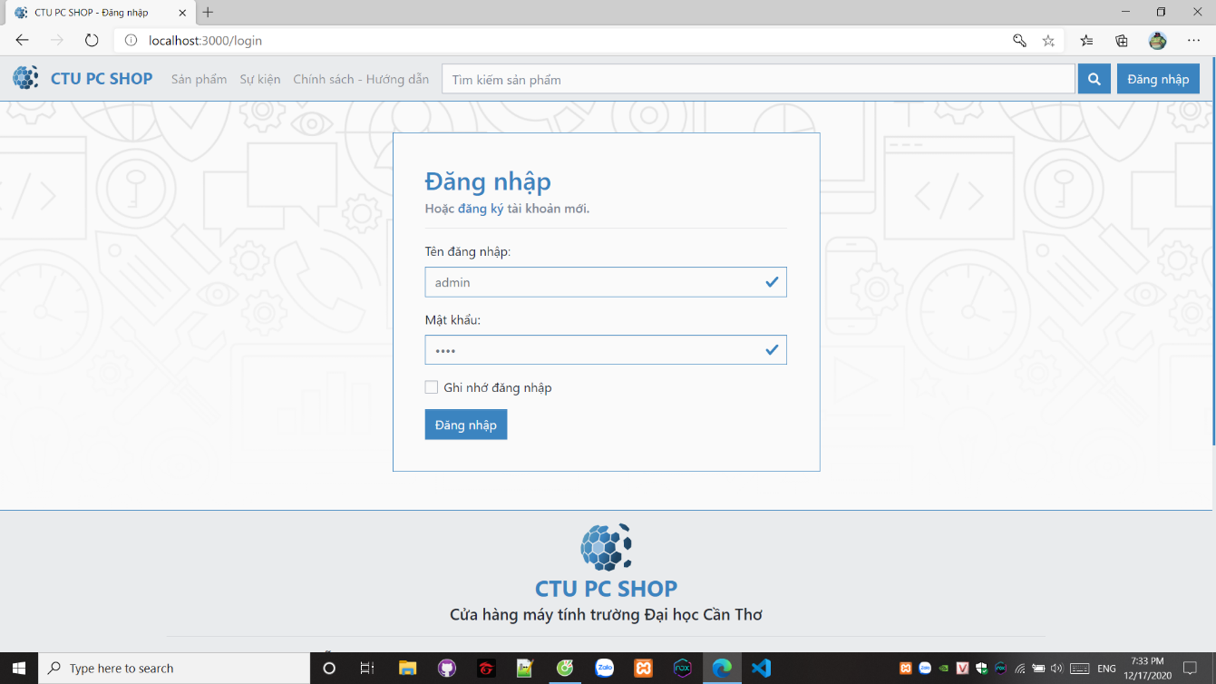

Hình 15: Đăng nhập Admin

Trang chính sau khi đăng nhập.

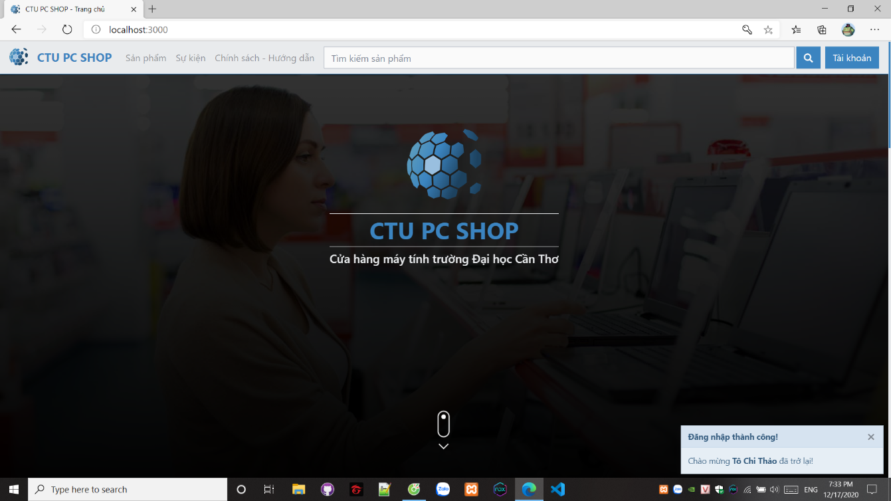

Hình 16: Giao diện trang chủ Admin sau đăng nhập

Chọn ô “Tài khoản” bên phải màn hình để hiển thị menu quản lý tài khoản, chọn tiếp “Bảng điều khiển” để vào trang quản lý của admin.

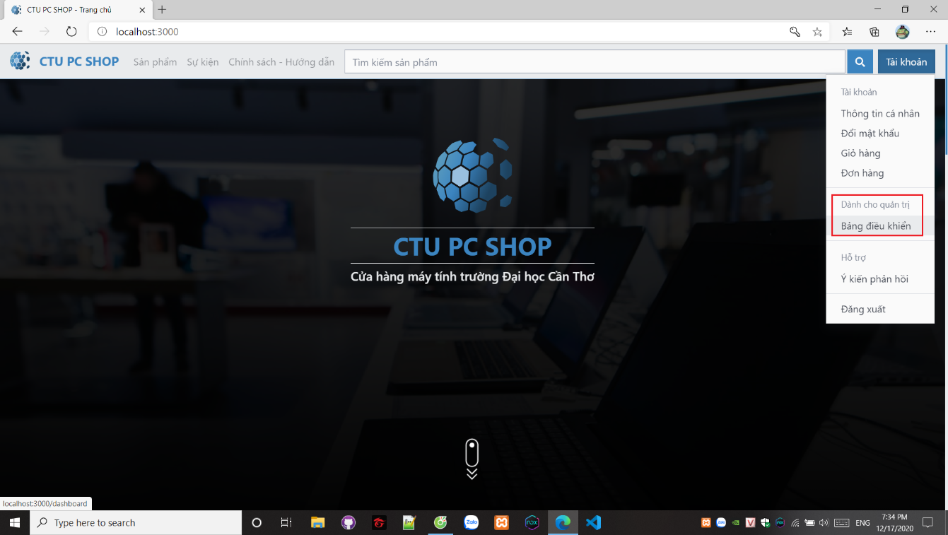

Hình 17: Vào bảng điều kiển Admin

Trang chính của bảng điều khiển.

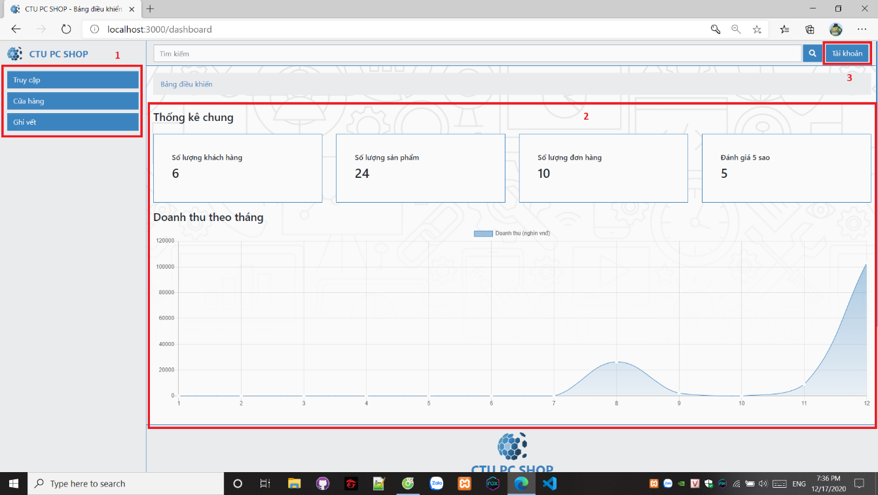

Hình 18: Giao diện bảng điều khiển Admin

1: menu quản lý.

2: thống kê chung của trang web.

3: quản lý tài khoản.

#### Truy cập

Chọn ô “Truy cập” trong menu quản lý để hiện các mục quản lý phần truy cập.

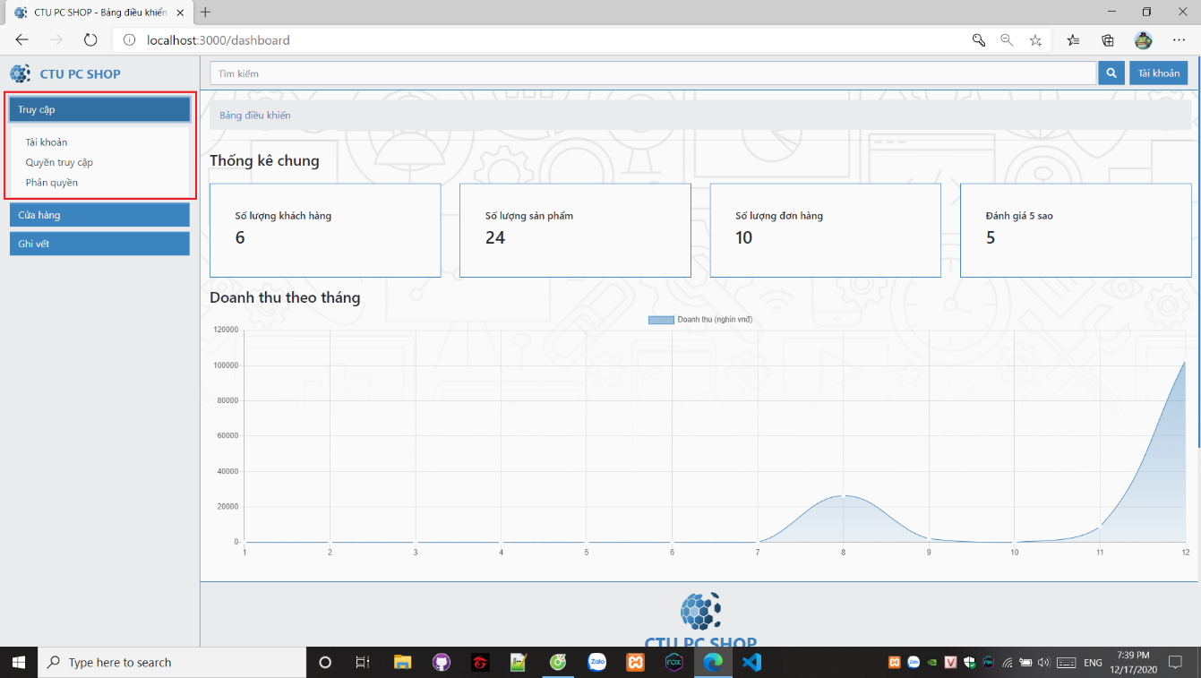

Hình 19: Vào quản lý truy cập Admin

#### Tài khoản

Chức năng quản lý các tài khoản người dùng.

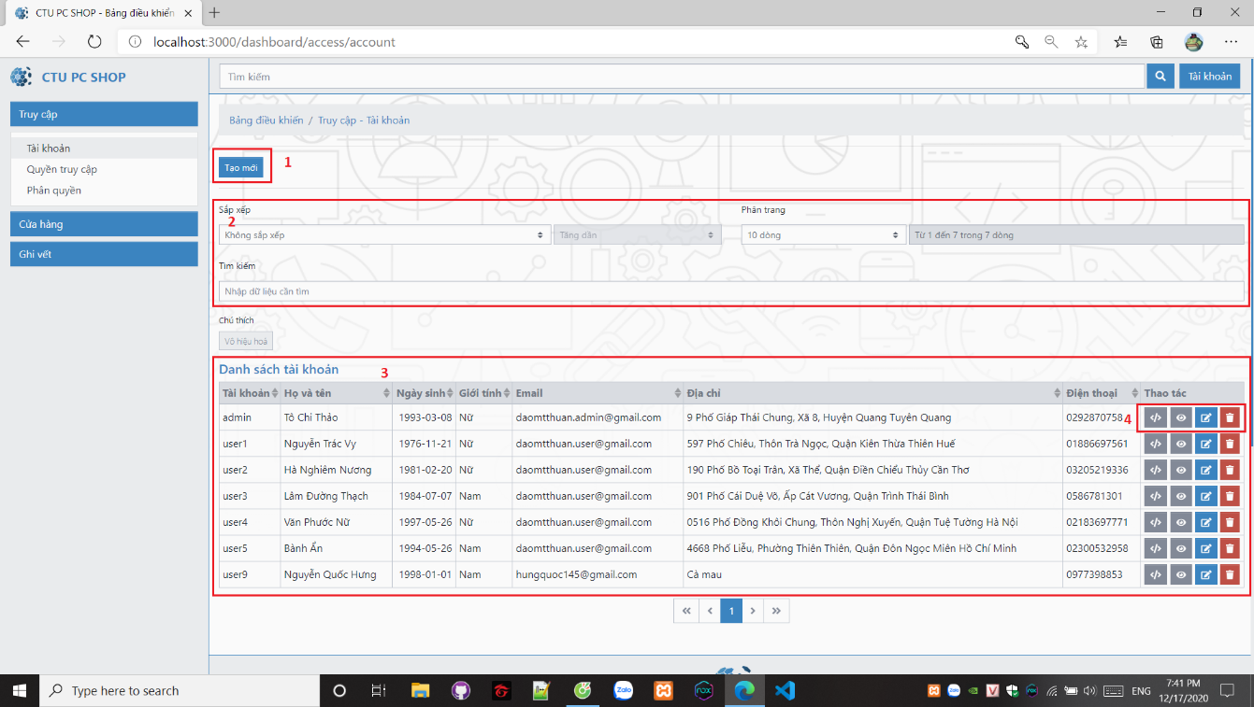

Hình 20: Giao diện quản lý truy cập

1: tạo tài khoản mới.

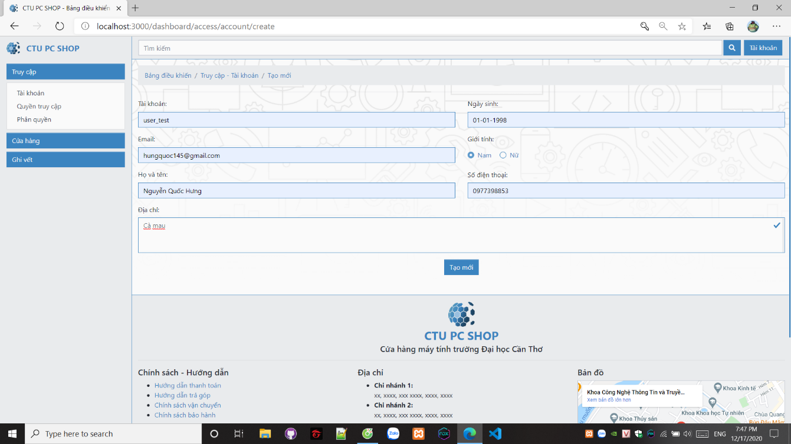

Hình 21: Thêm tài khoản

2: quản lý hiển thị và tìm kiếm.

3: danh sách tài khoản người dùng.

4: chức năng: xem dữ liệu từ máy chủ, xem dữ liệu hiển thị, sửa, xóa.

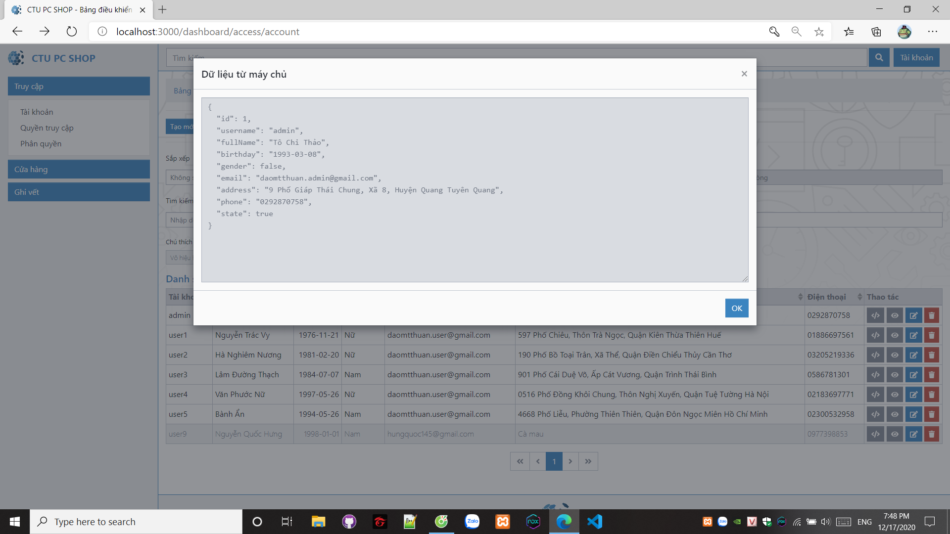

Hình 22: Xem dữ liệu tài khoản gửi về từ máy chủ

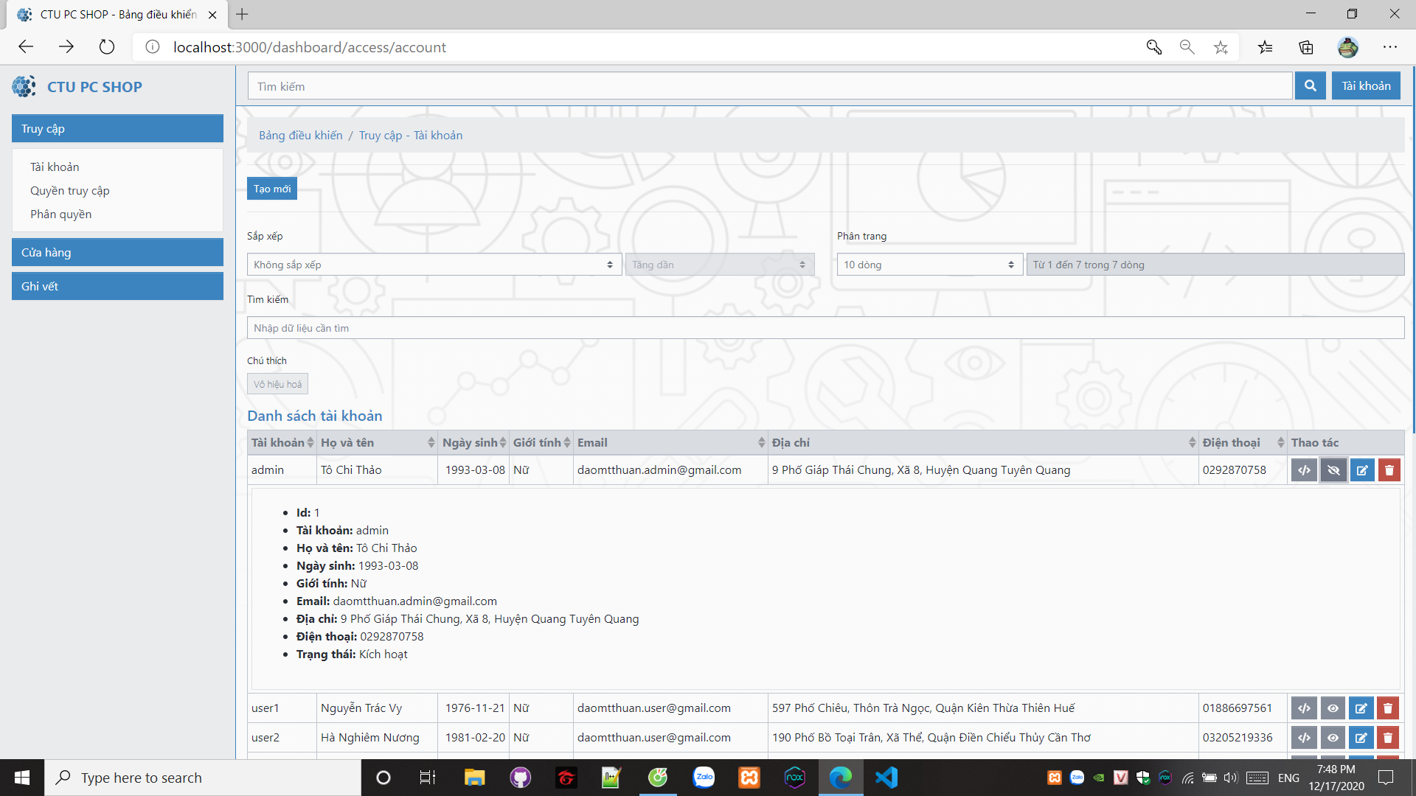

Hình 23: Xem chi tiết thông tin tài khoản

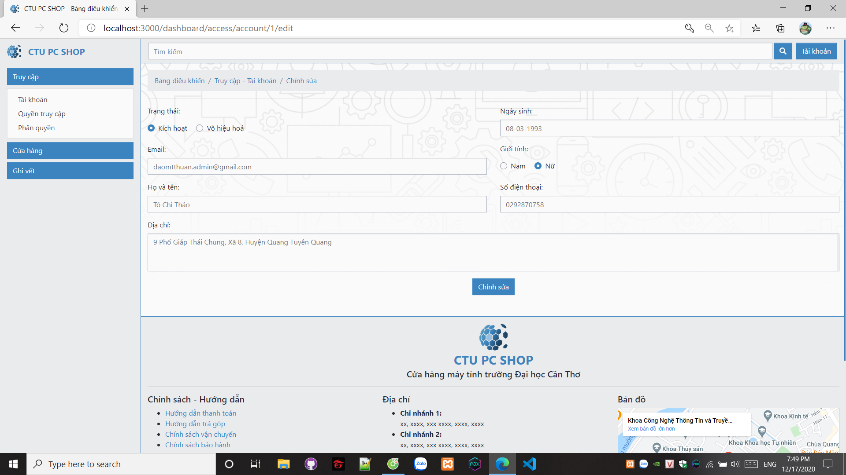

Hình 24: Sửa thông tin tài khoản

#### Quyền truy cập

Chức năng quản lý quyền truy cập

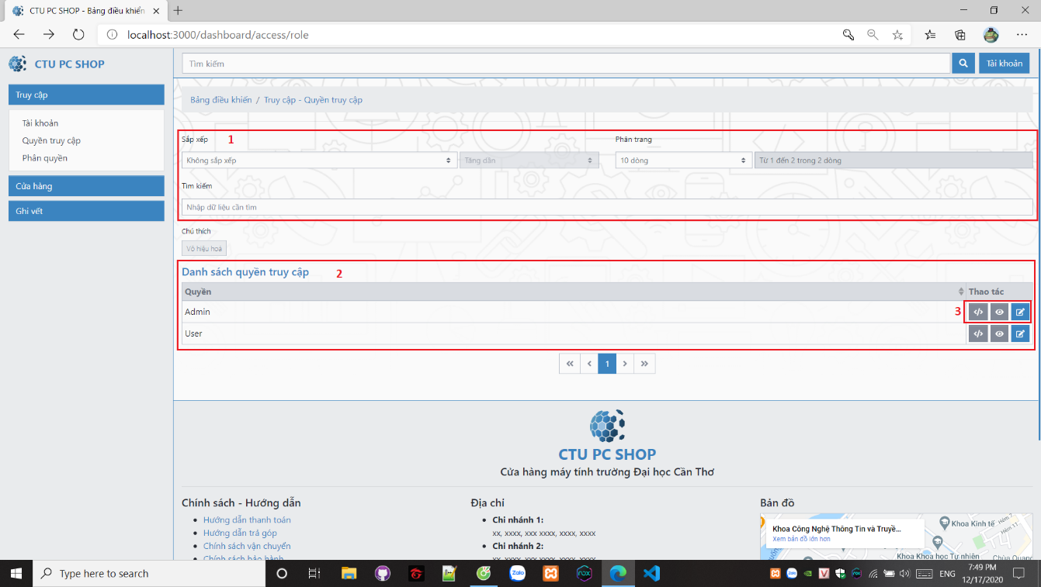

Hình 25: Quản lý quyền truy cập

1: quản lý hiển thị và tìm kiếm

2: danh sách quyền

3: chức năng: xem dữ liệu từ máy chủ, xem dữ liệu, sửa

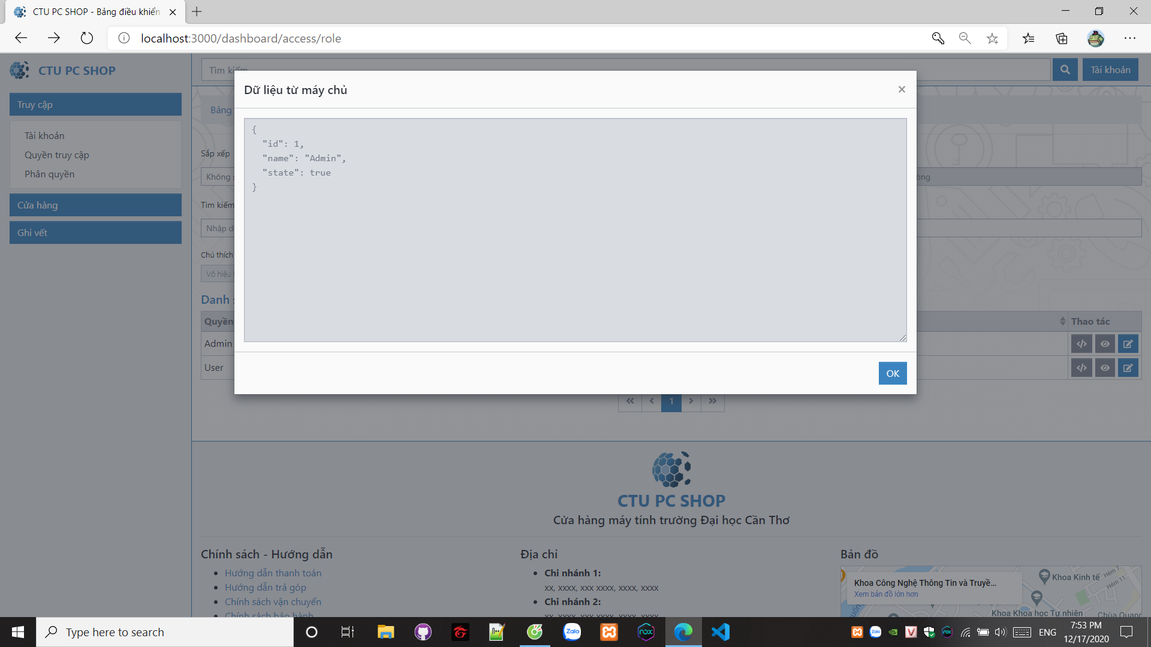

Hình 26: Dữ liệu quyền truy cập được gửi về từ máy chủ

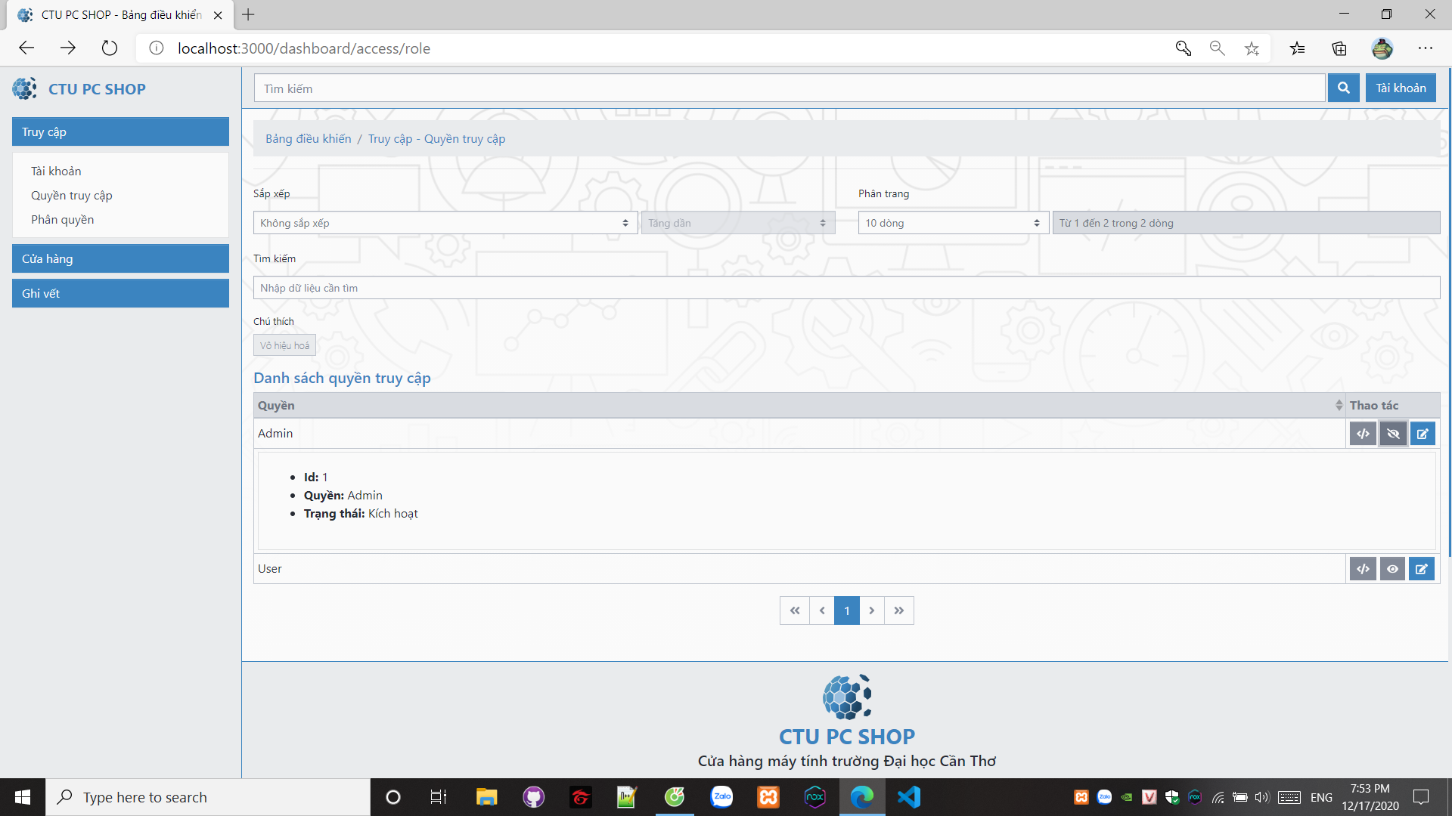

Hình 27: Xem chi tiết quyền truy cập

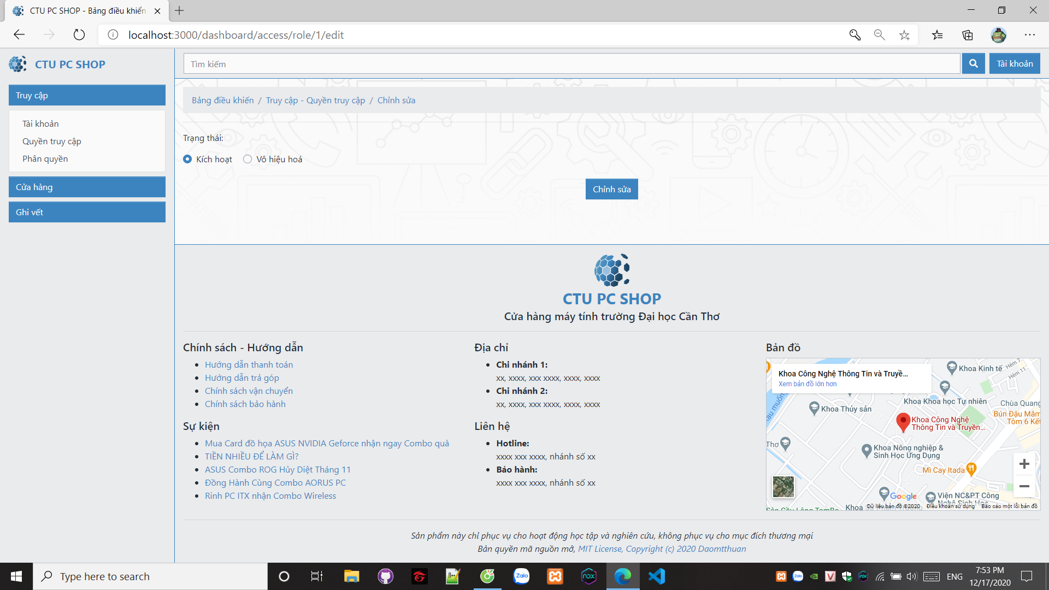

Hình 28: Chỉnh sửa thông tin quyền truy cập

#### Phân quyền

Chức năng phân quyền tài khoản người dùng

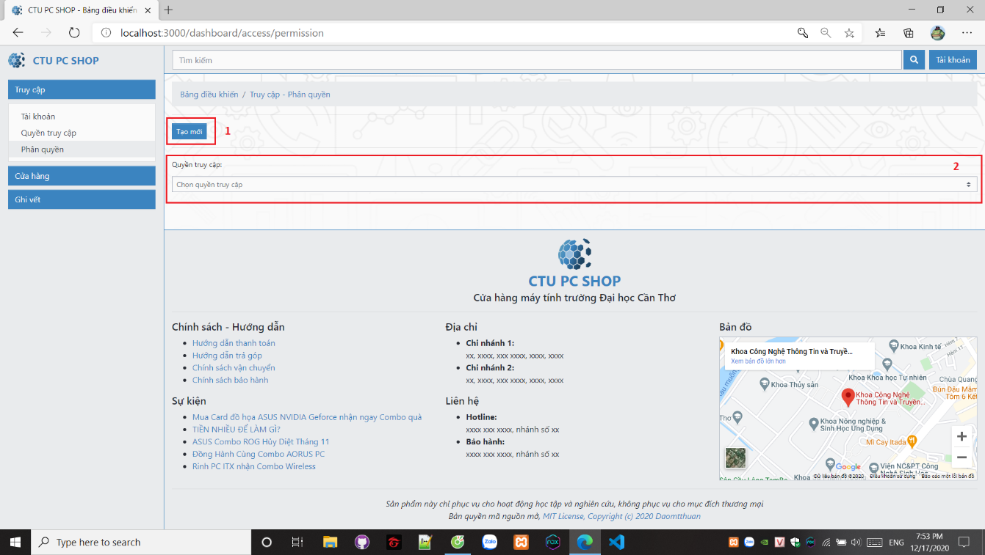

Hình 29: Quản lý phân quyền tài khoản

1: tạo phân quyền mới

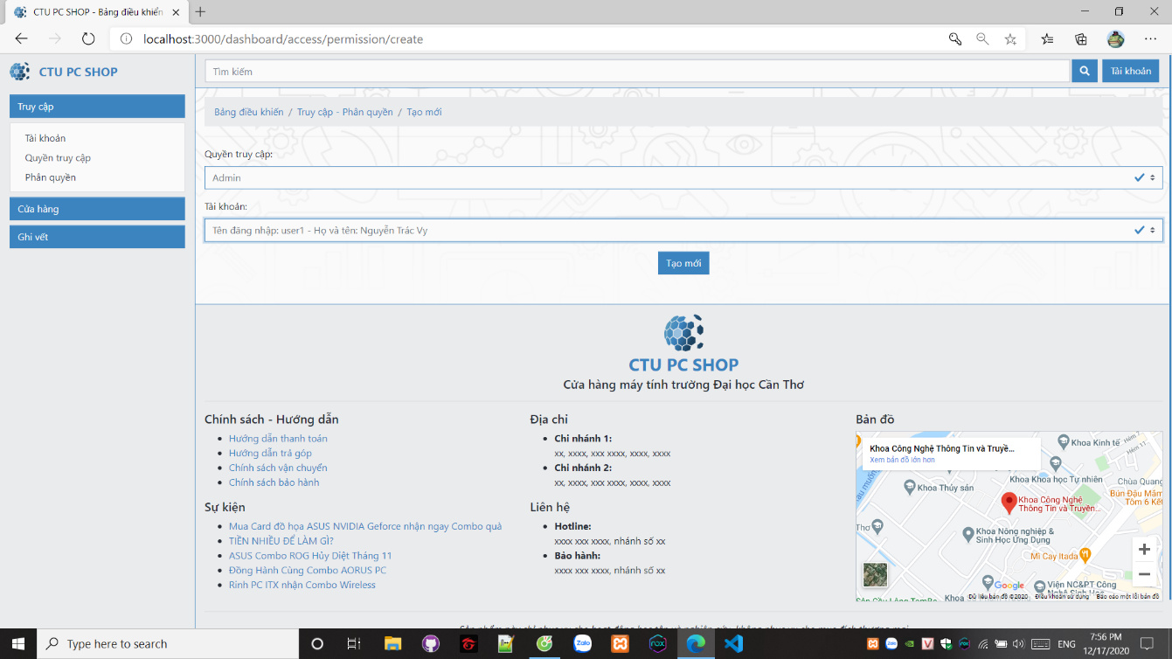

Hình 30: Tạo mới phân quyền

2: hiển thị danh sách tài khoản theo phần quyền

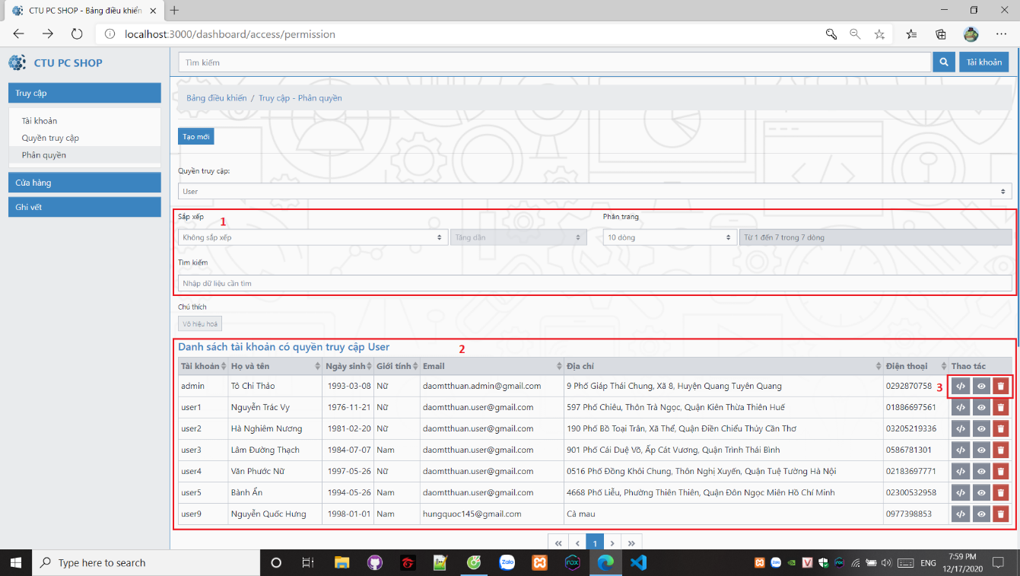

Hình 31: Quản lý phân quyền tài khoản sau khi chọn quyền truy cập

1: quản lý hiển thị và tìm kiếm

2: danh sách tài khoản theo phân quyền

3: chắc năng: xem dữ liệu từ máy chủ, xem dữ liệu, xóa phân quyền

#### Cửa hàng

Chọn ô “Cửa hàng” trong menu quản lý để hiện các mục quản lý phần cửa hàng

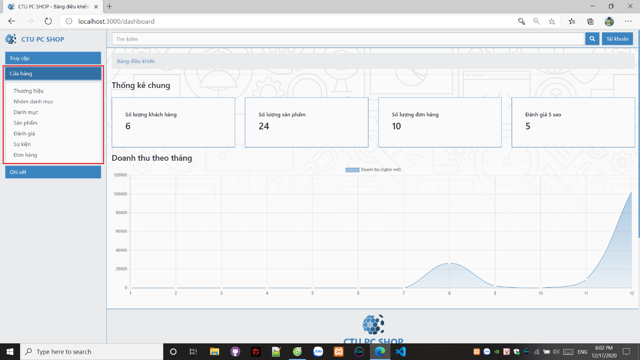

Hình 32: Quản lý cửa hàng

#### Thương hiệu

Chức năng quản lý thương hiệu sản phẩm

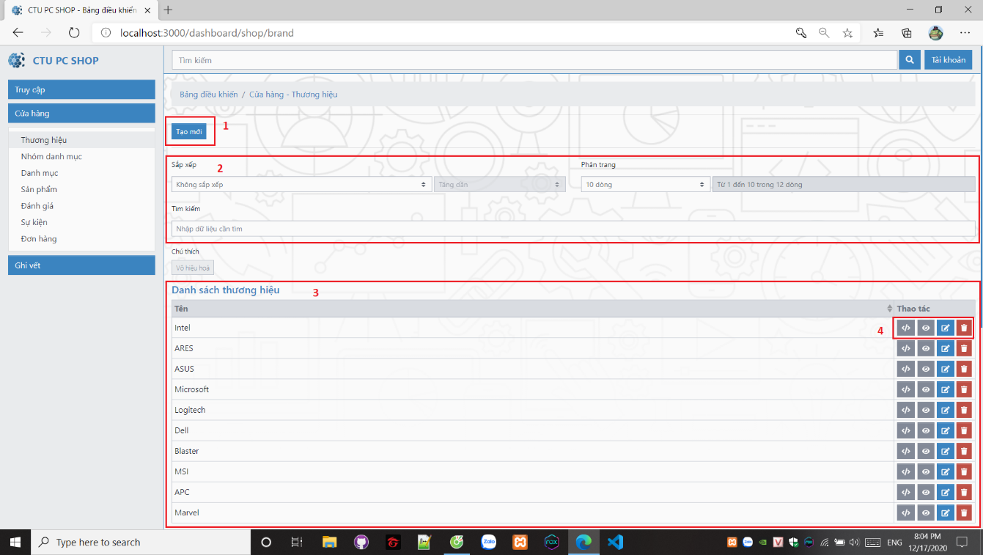

Hình 33: Quản lý thương hiệu sản phẩm

1: thêm thương hiệu mới

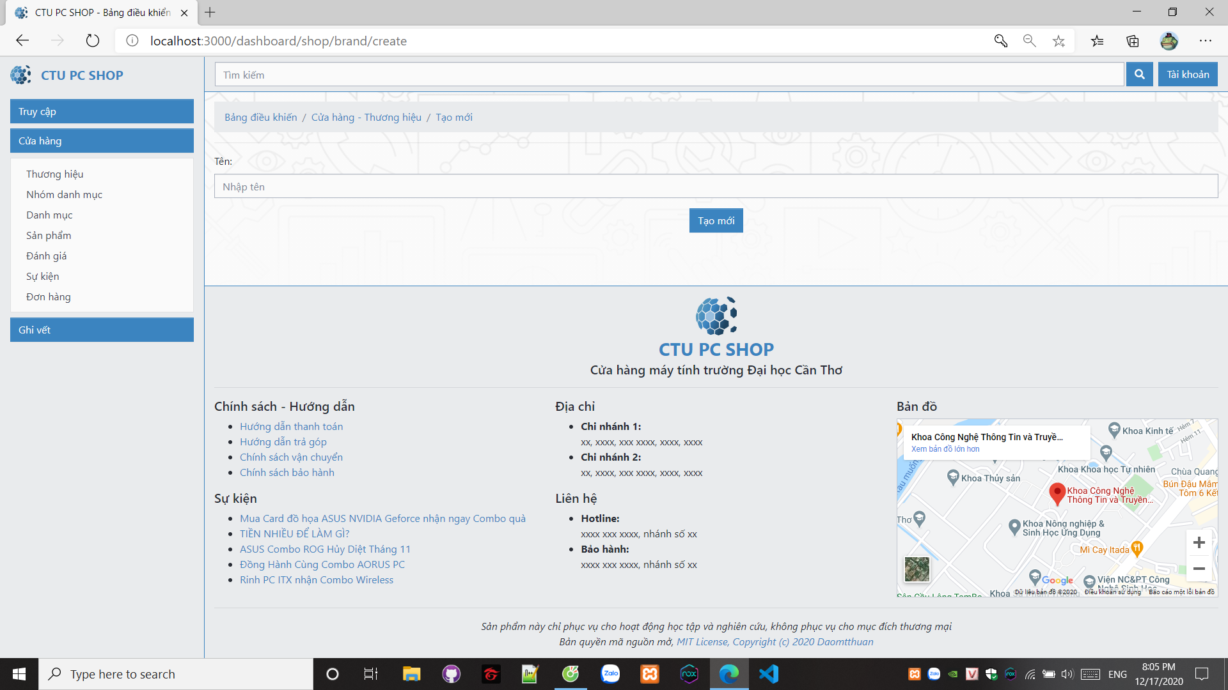

Hình 34: Thêm thương hiệu mới

2: quản lý hiển thị và tìm kiếm

3: danh sách thương hiệu

4: chức năng: xem dữ liệu máy chủ, xem dữ liệu, sửa xóa

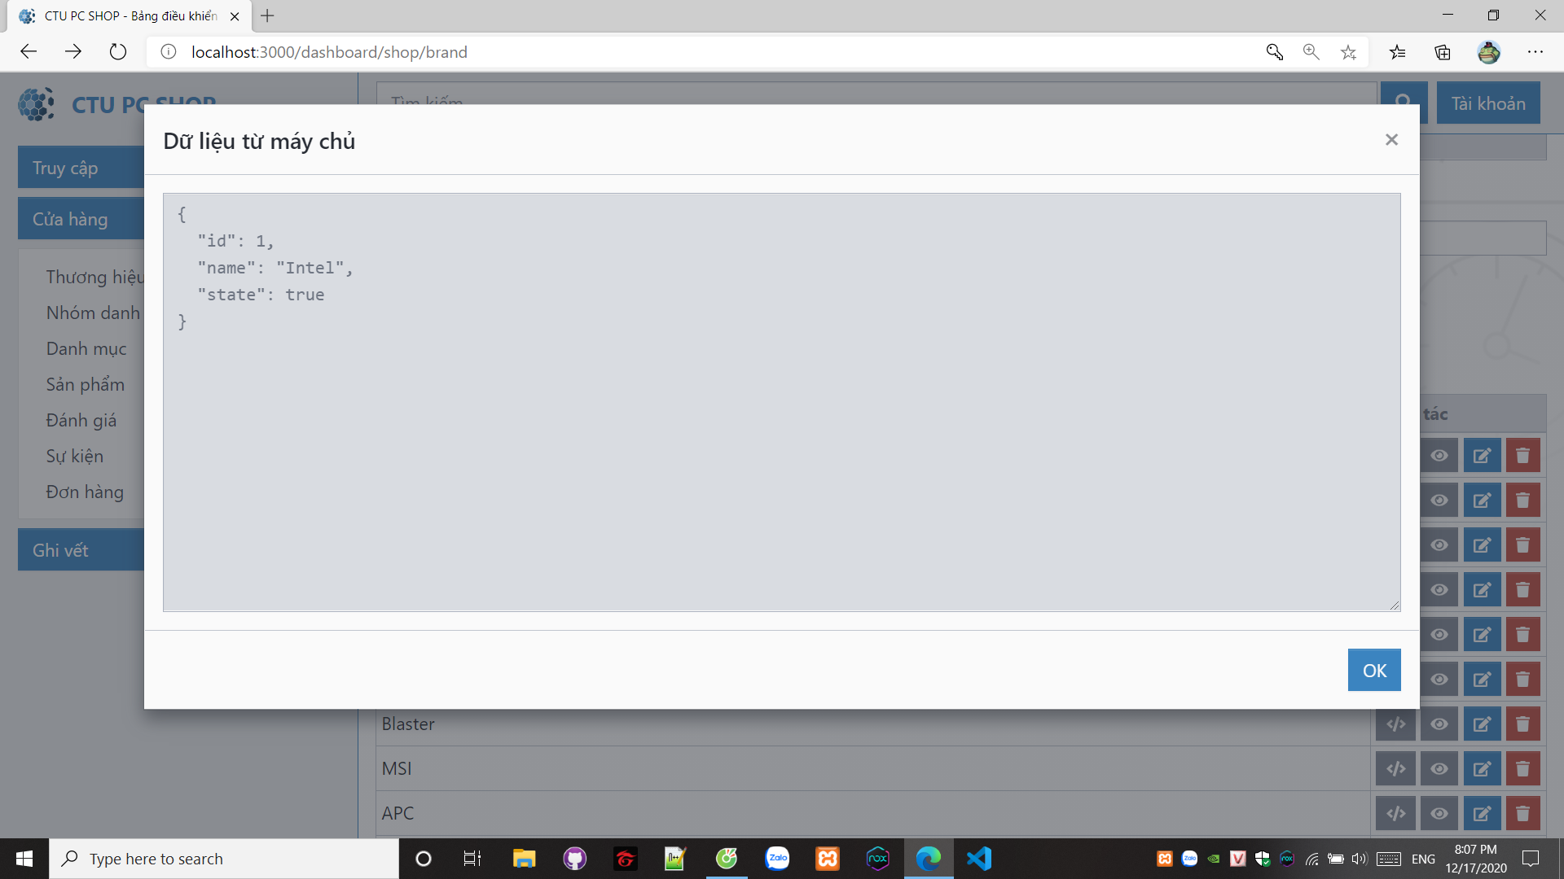

Hình 35: Dữ liệu thương hiệu từ máy chủ

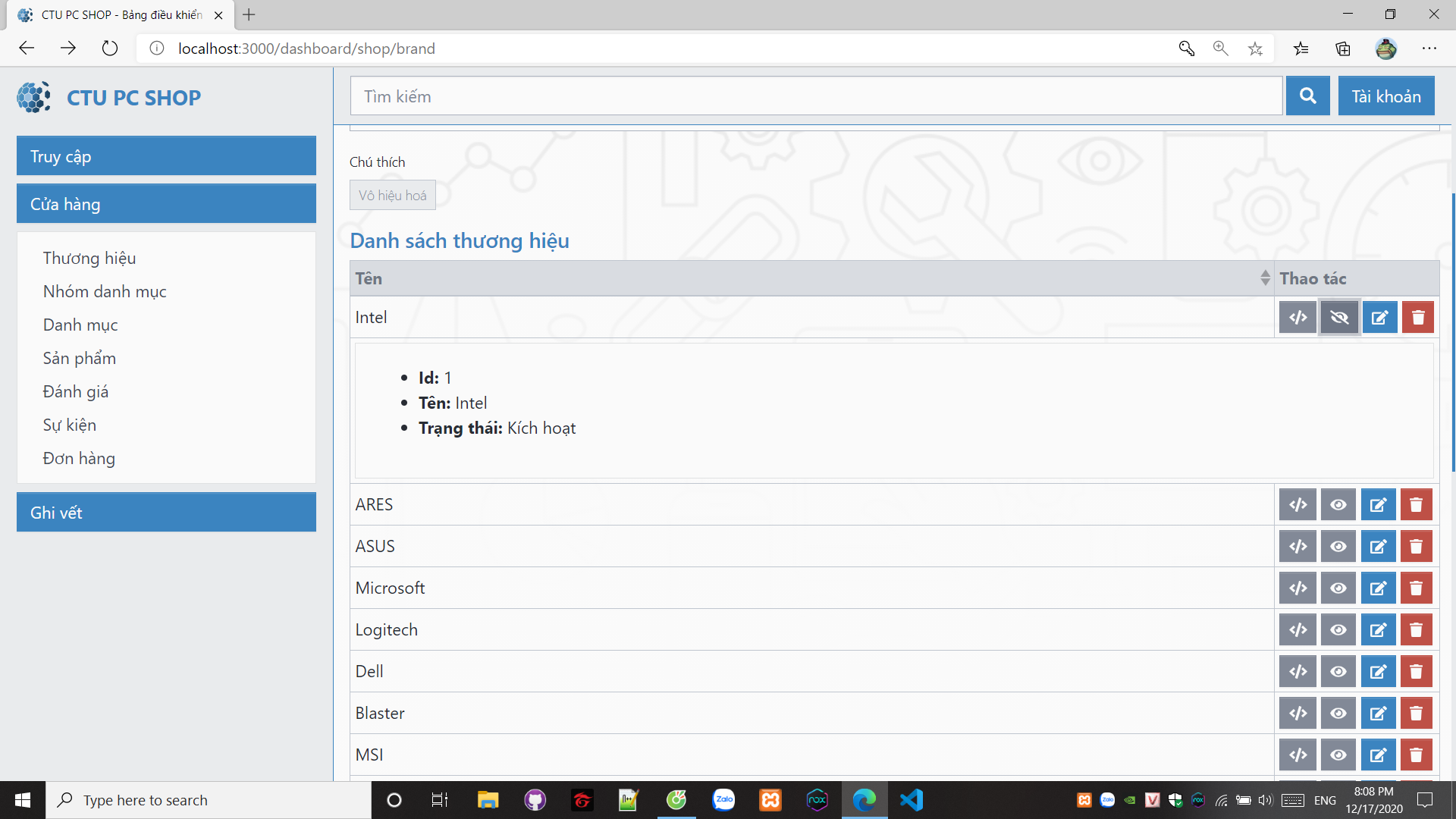

Hình 36: Xem chi tiết thương hiệu

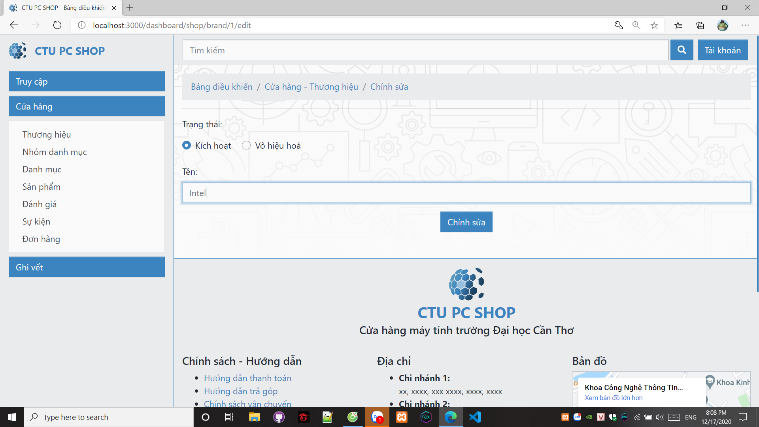

Hình 37: Sửa thương hiệu

#### Nhóm danh mục

Quản lý nhóm danh mục sản phẩm

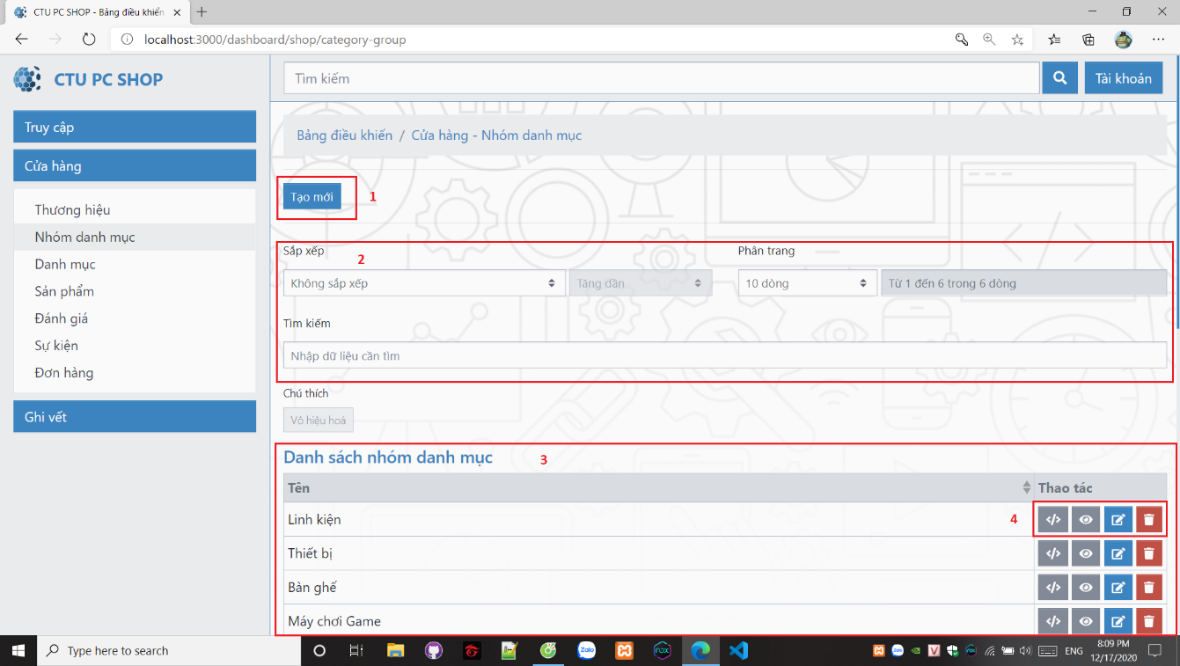

Hình 38: Quản lý nhóm danh mục

1: tạo mới nhóm danh mục sản phẩm

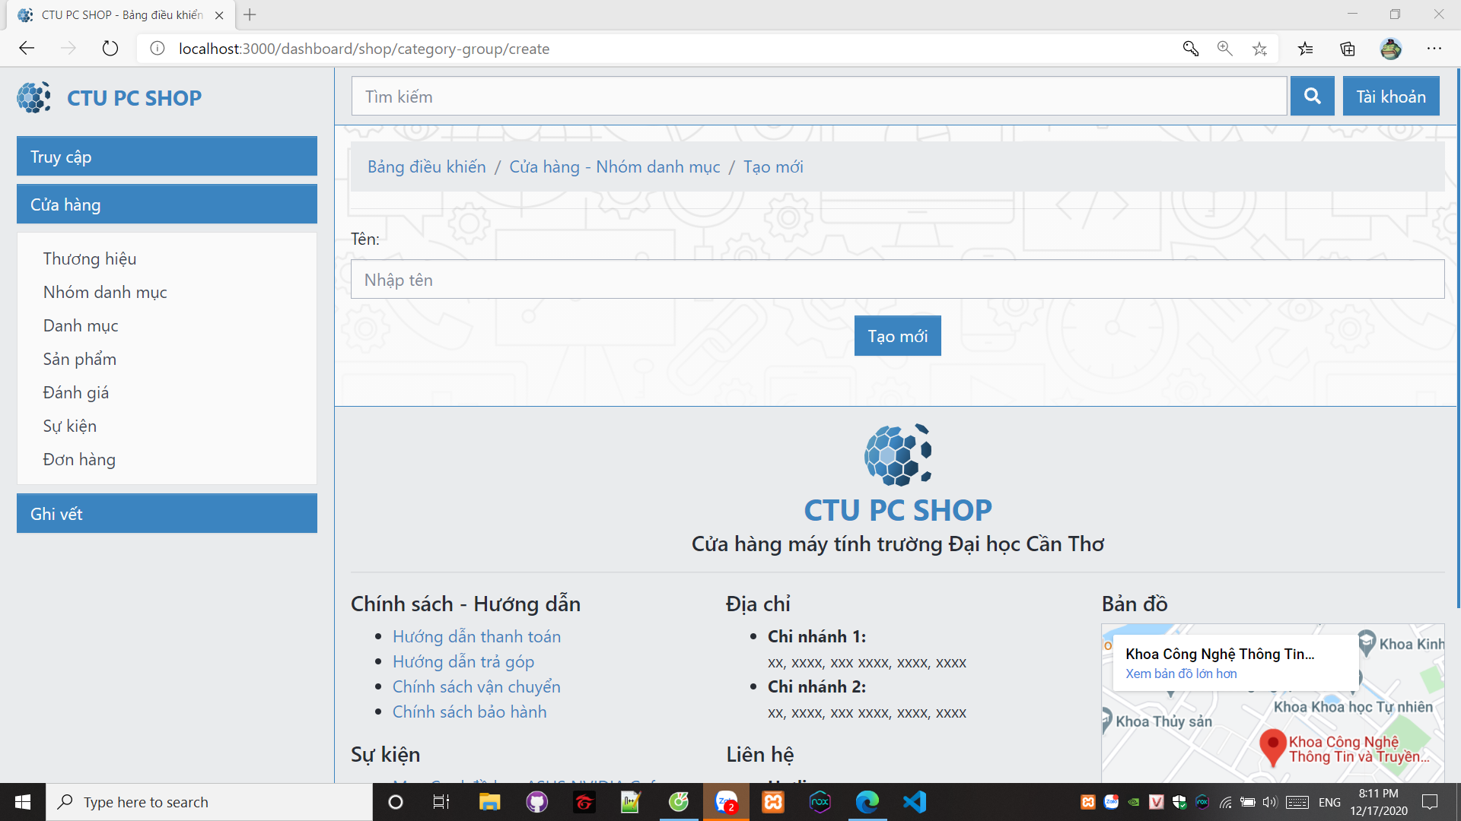

Hình 39: Tạo mới nhóm danh mục

2: quản lý hiển thị và tìm kiếm

3: danh sách nhóm danh mục sản phẩm

4: chức năng: xem dữ liệu máy chủ, xem dữ liệu, sửa, xóa

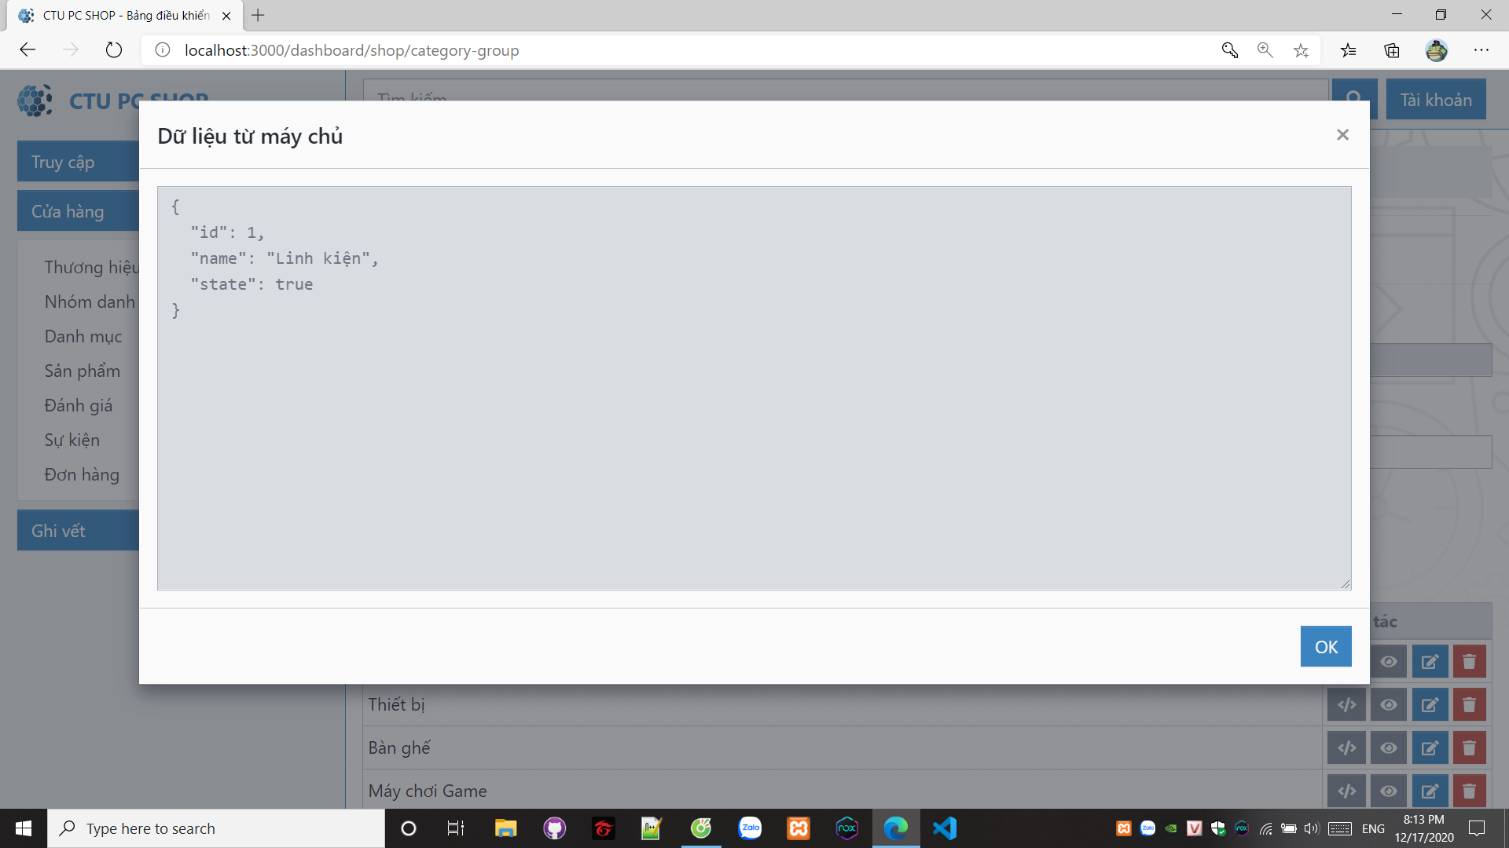

Hình 40: Xem dữ liệu nhóm danh mục từ máy chủ

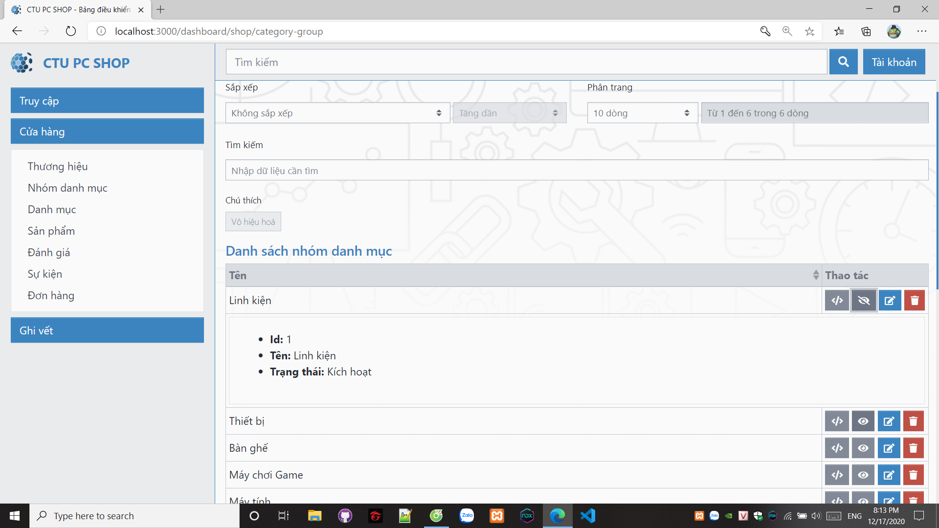

Hình 41: Xem chi tiết nhóm danh mục

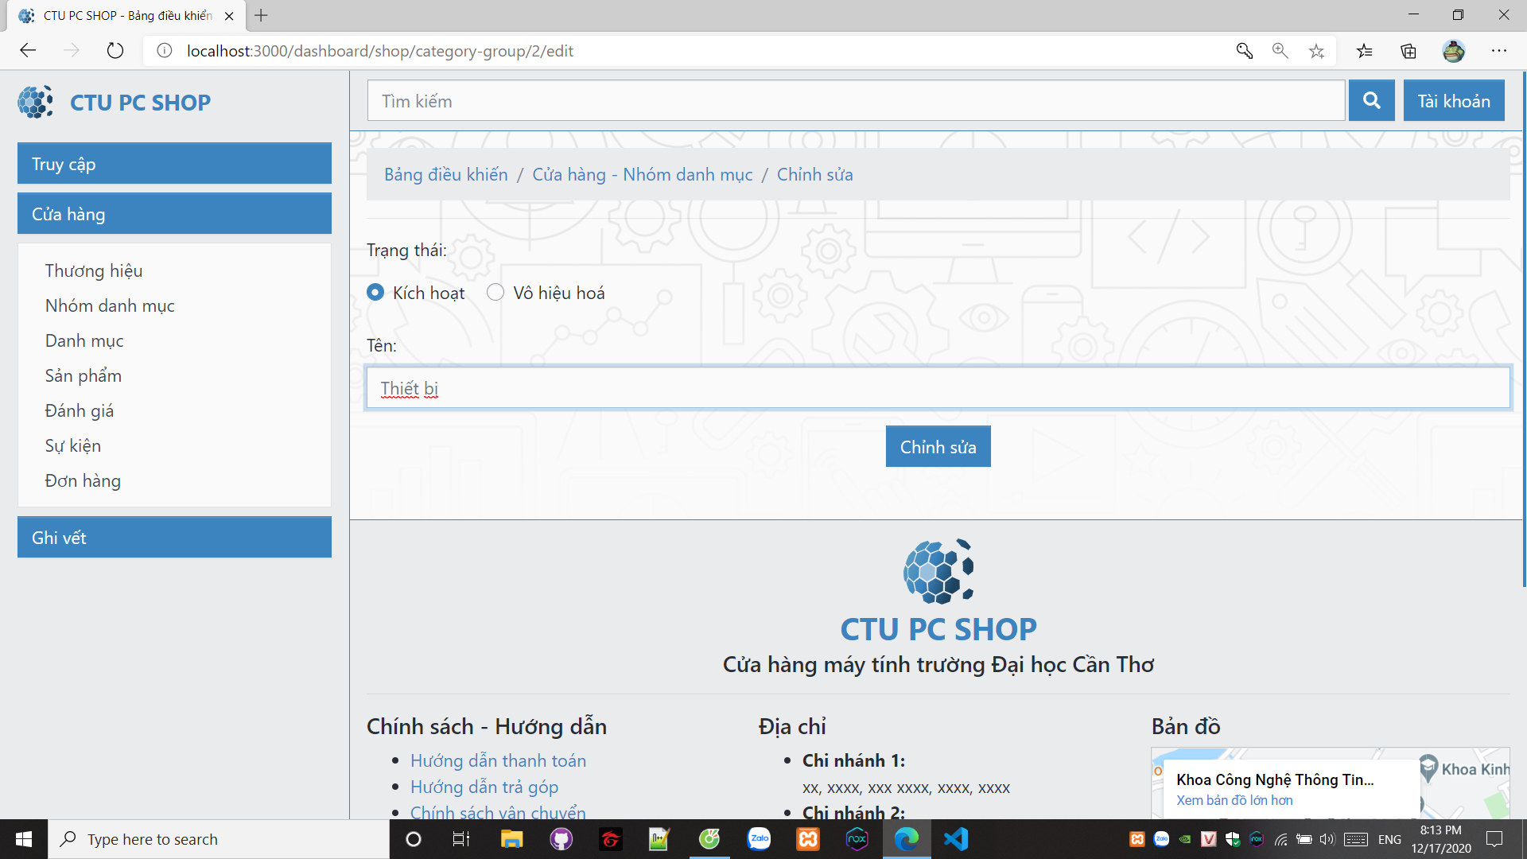

Hình 42: Sửa thông tin nhóm danh mục

#### Danh mục

Quản lý danh mục sản phẩm

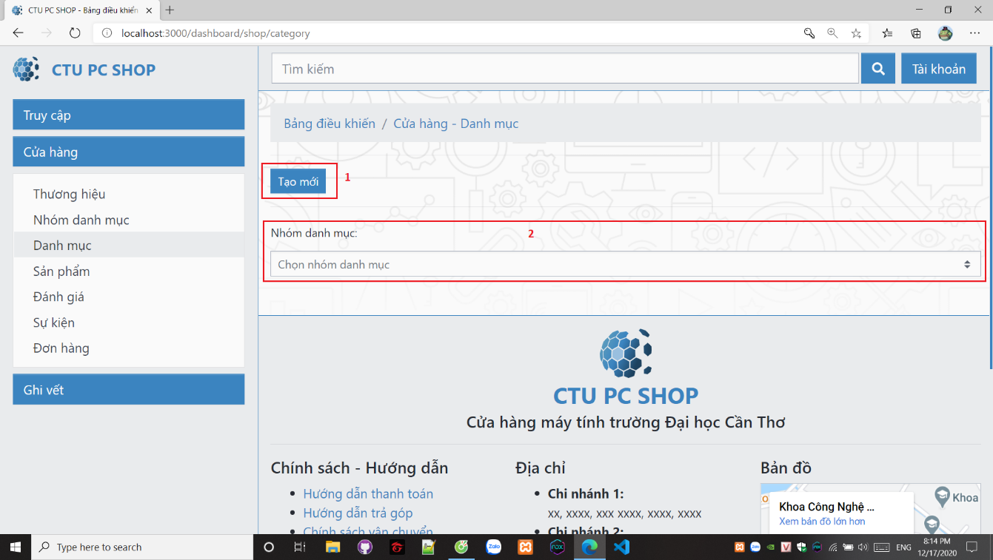

Hình 43: Quản lý danh mục

1: thêm danh mục mới

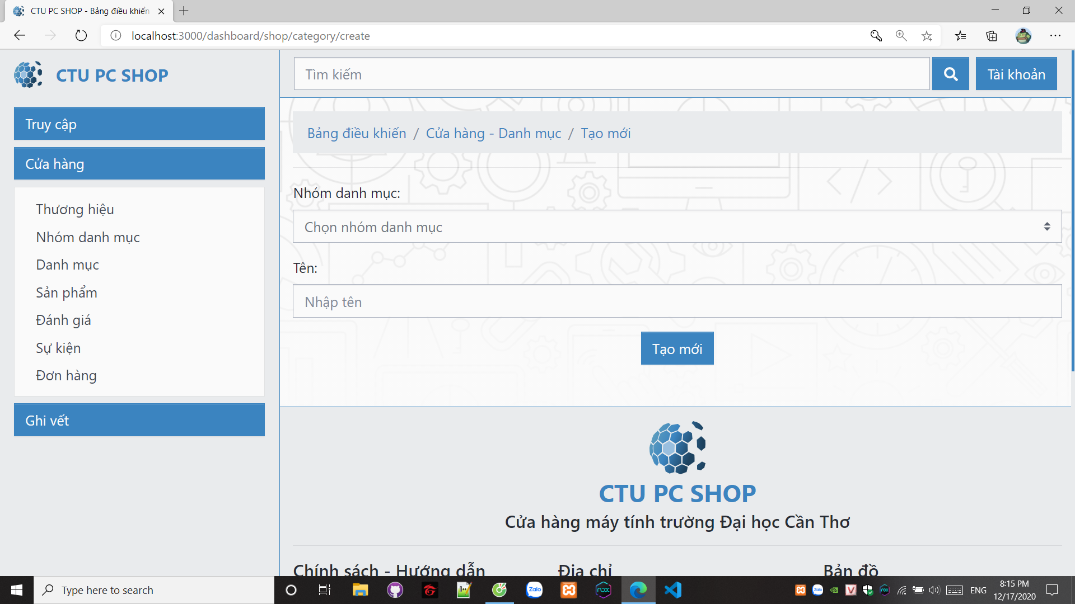

Hình 44: Thêm danh mục mới

2: hiển thị danh sách danh mục theo nhóm danh mục

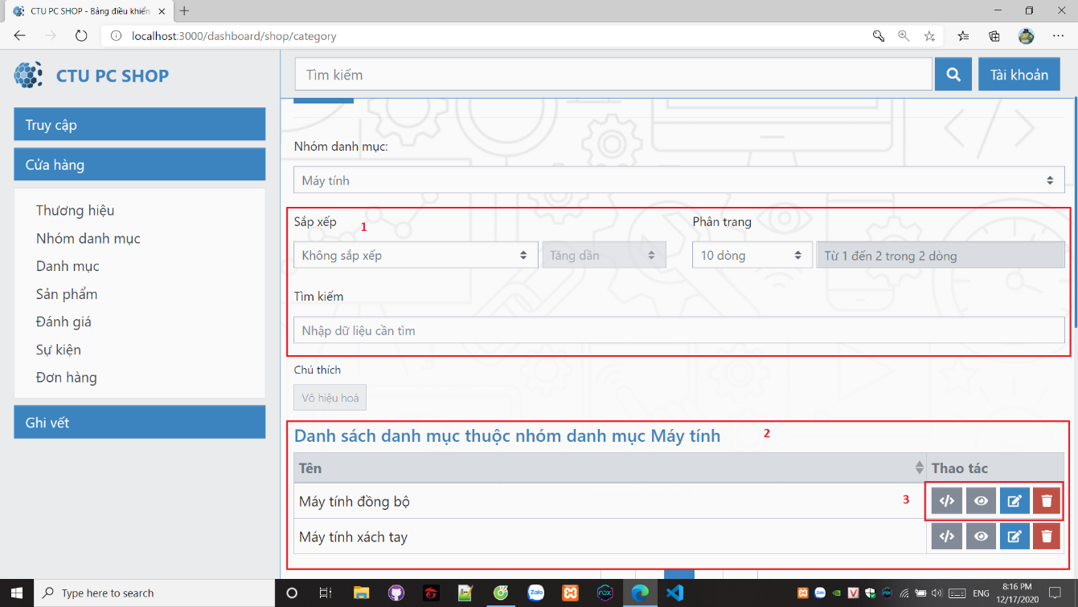

Hình 45: Danh sách danh mục khi đã chọn nhóm danh mục

1: quản lý hiển thị và tìm kiếm

2: danh sách danh mục theo nhóm danh mục

3: chức năng: xem dữ liệu máy chủ, xem dữ liệu, sửa, xóa

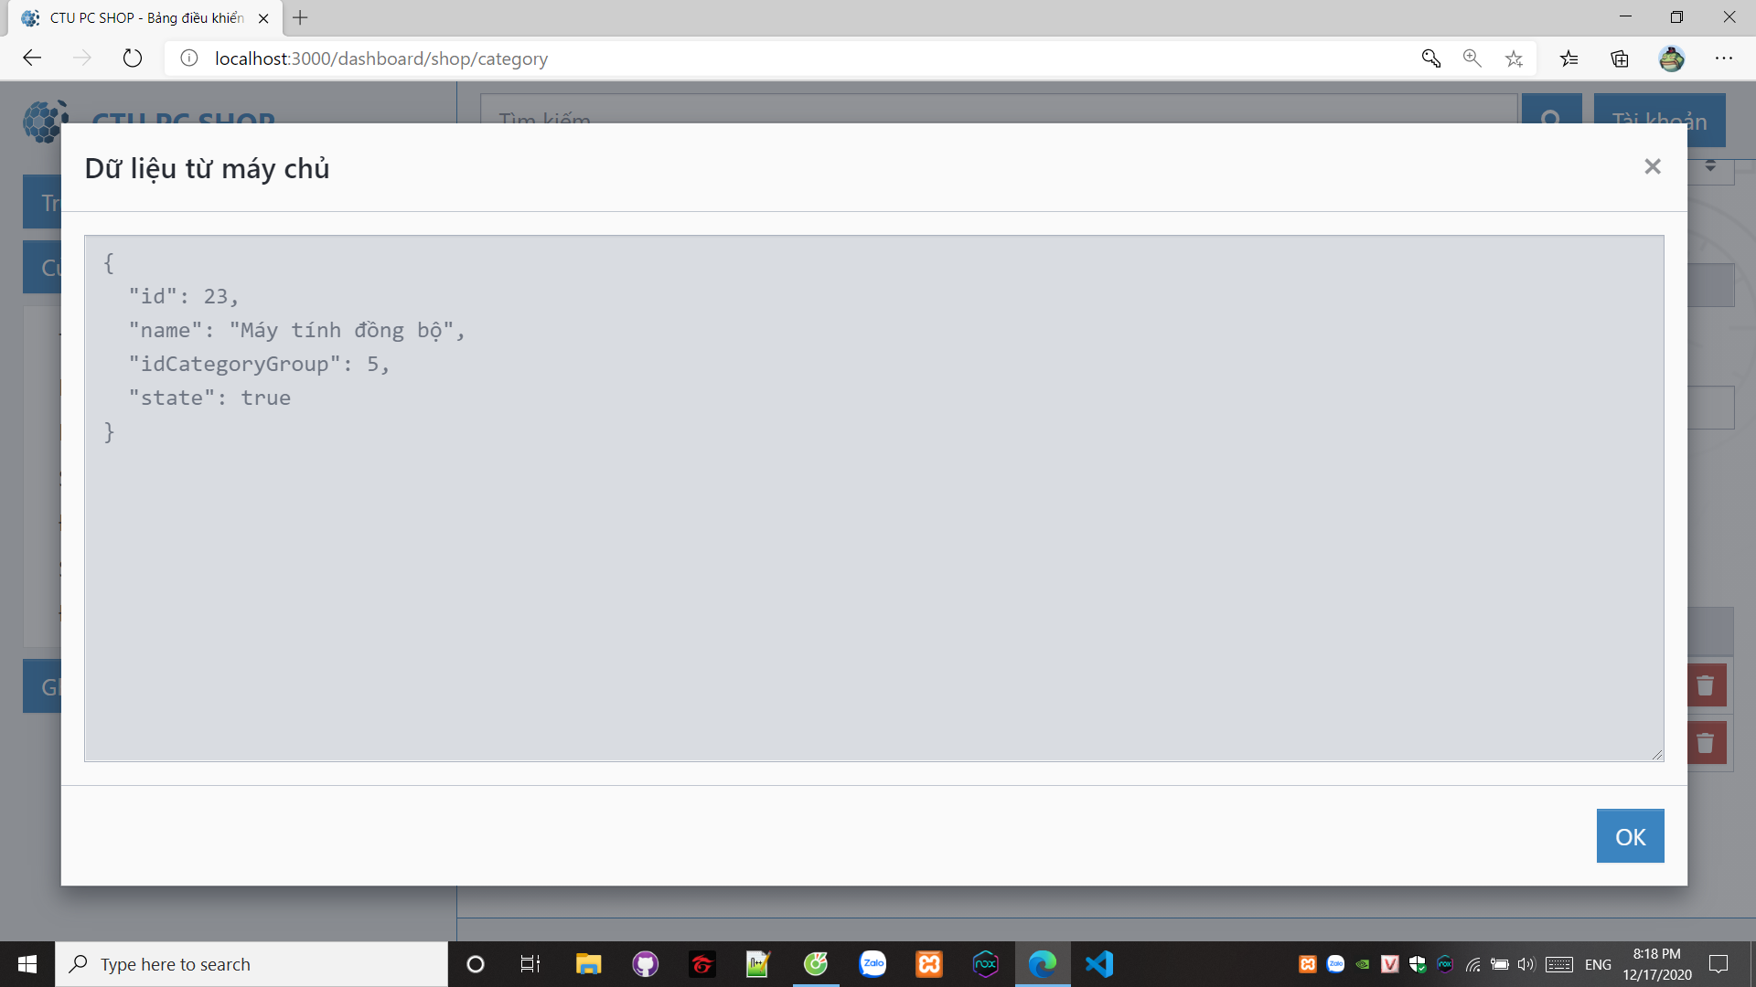

Hình 46: Xem thông tin danh mục từ máy chủ

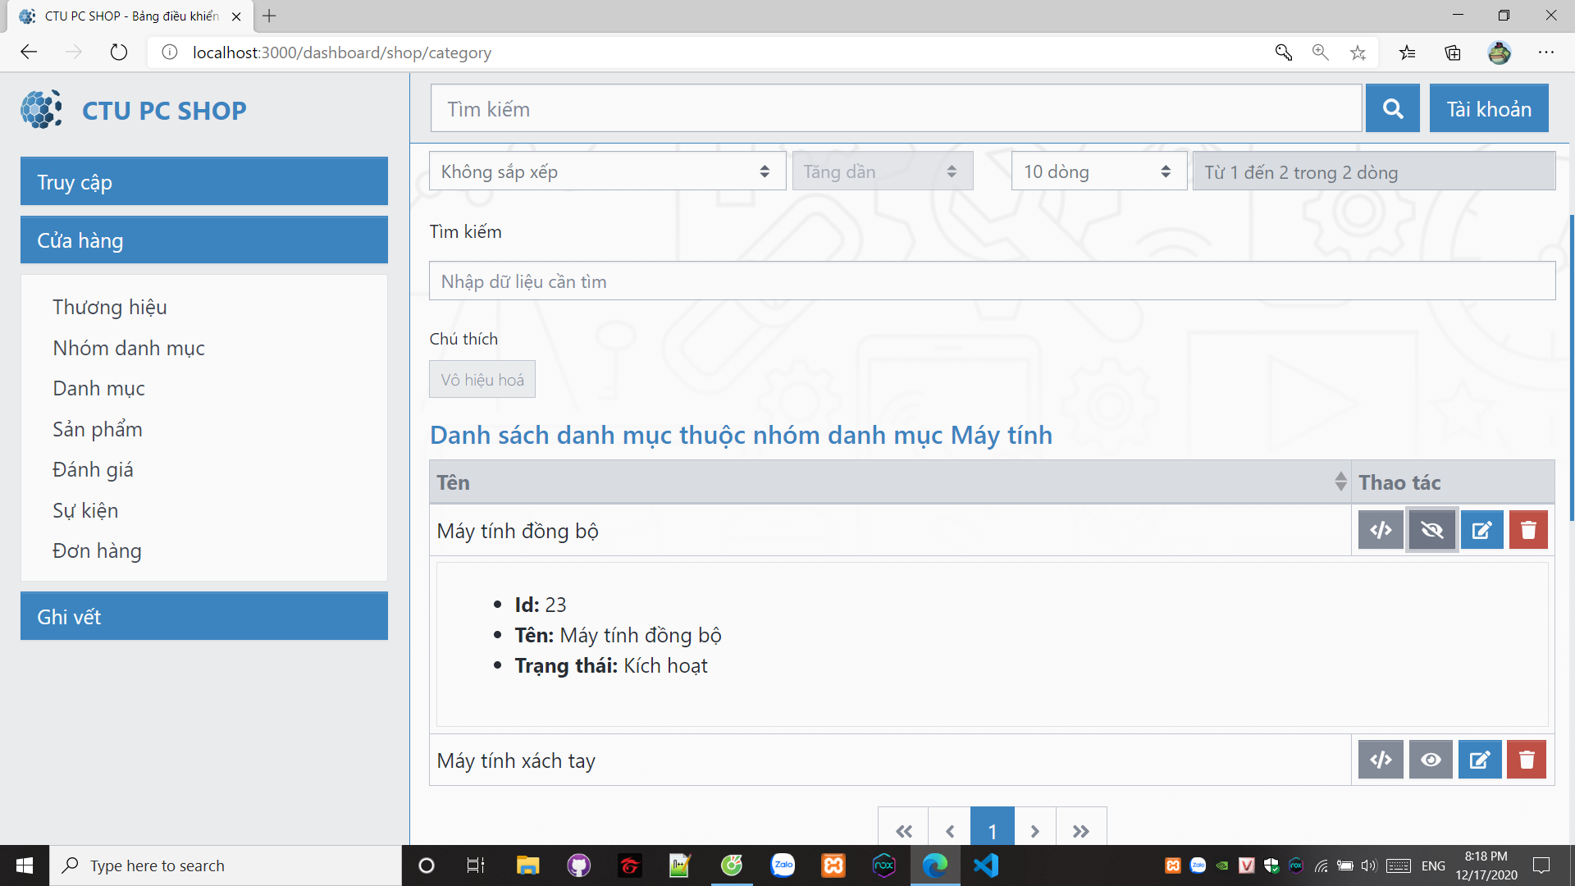

Hình 47: Xem chi tiết danh mục

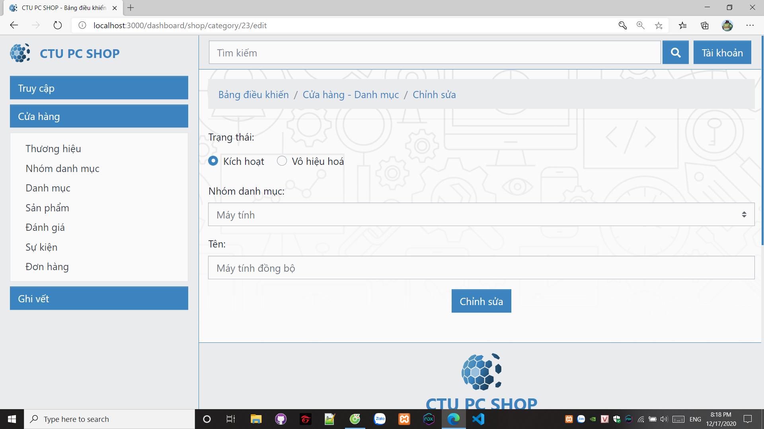

Hình 48: Sửa thông tin danh mục

#### Sản phẩm

Chức năng quản lý sản phẩm

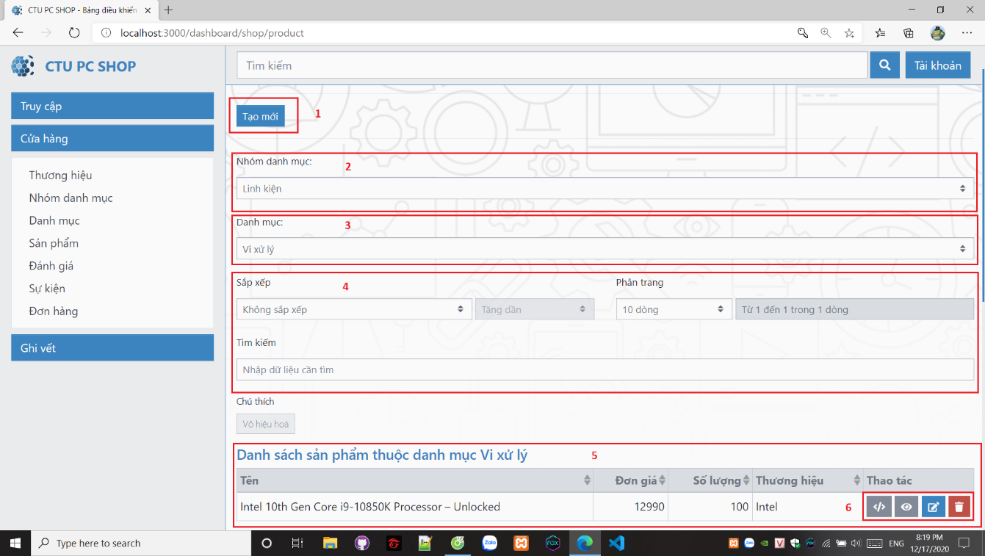

Hình 49: Quản lý sản phẩm

1: tạo mới sản phẩm

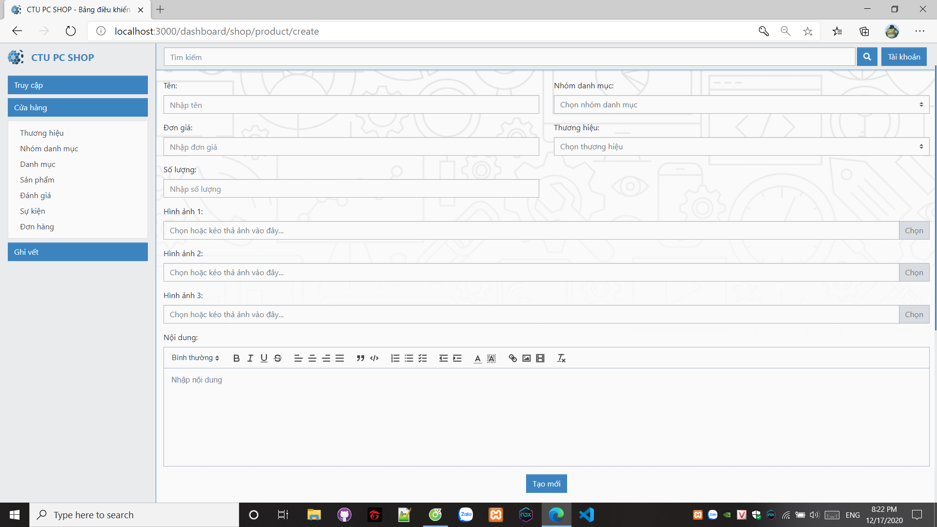

Hình 50: Tạo mới sản phẩm

2: hiển thị theo nhóm danh mục

3: hiển thị theo danh mục

4: chức năng quản lý hiển thị và tìm kiếm

5: danh sách sản phẩm

6: chức năng: xem dữ liệu máy chủ, xem dữ liệu, sửa, xóa

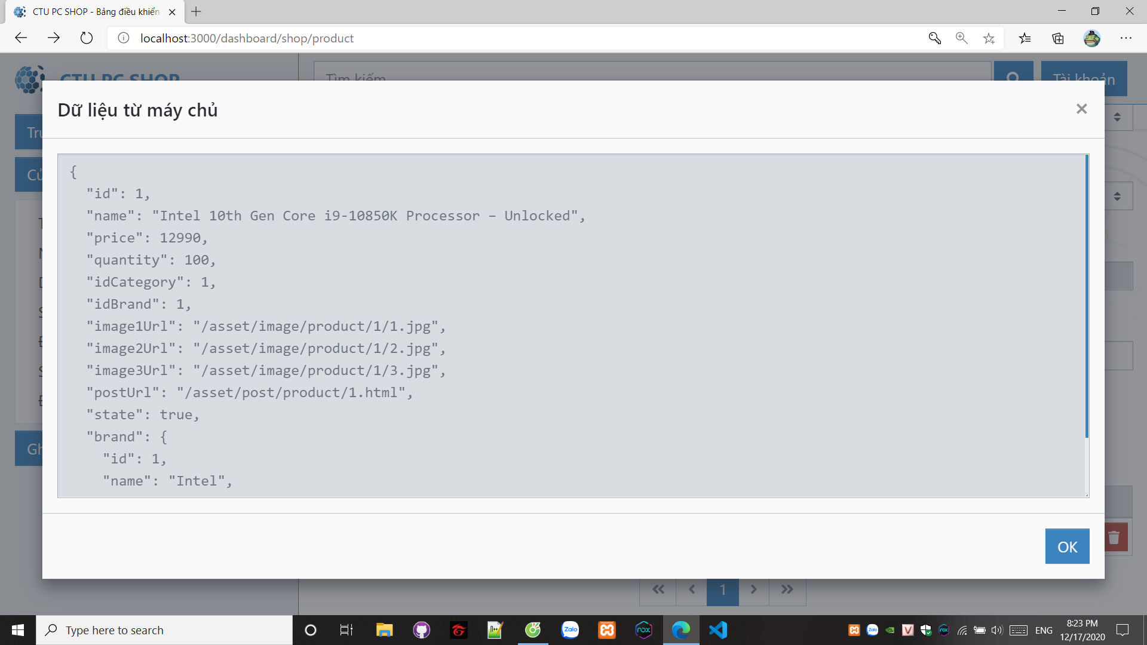

Hình 51: Xem thông tin sản phẩm từ máy chủ

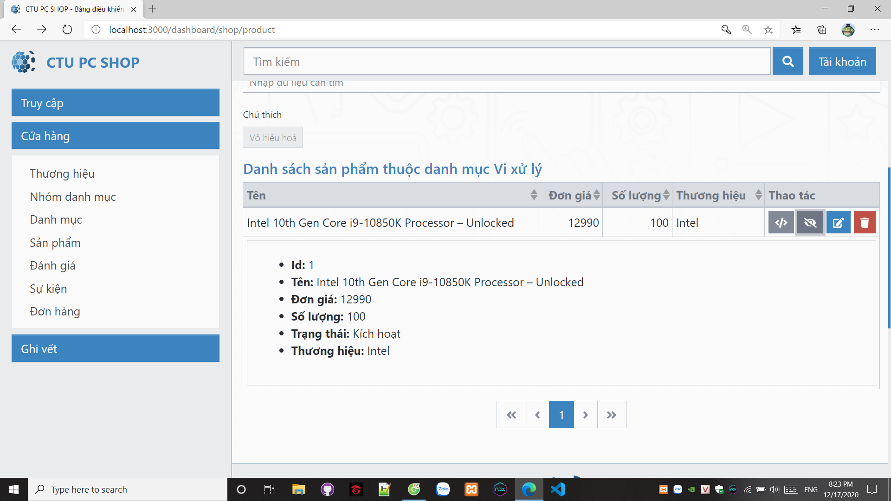

Hình 52: Xem chi tiết sản phẩm

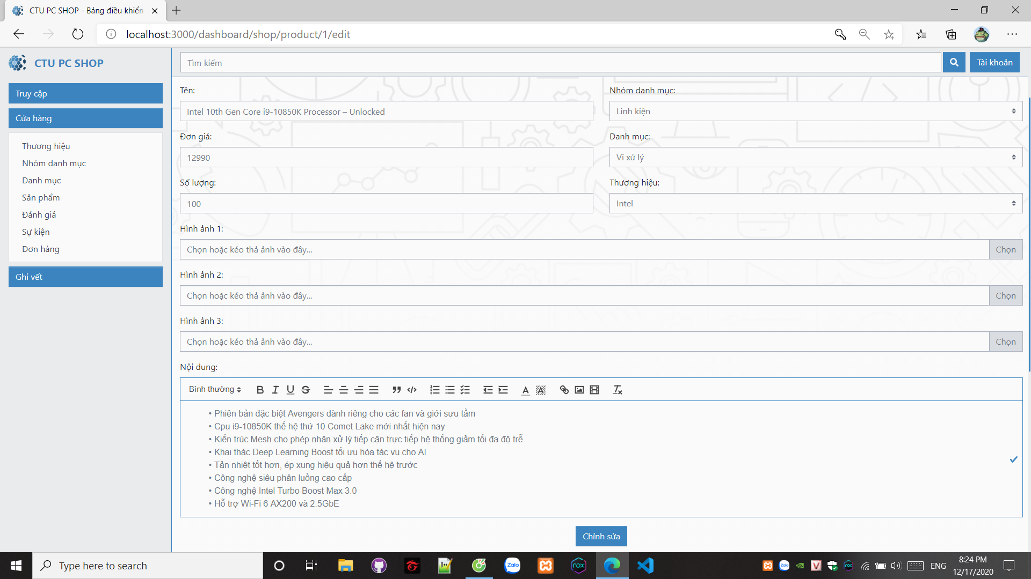

Hình 53: Sửa thông tin sản phẩm

#### Đánh giá

Chức năng quản lý đánh giá

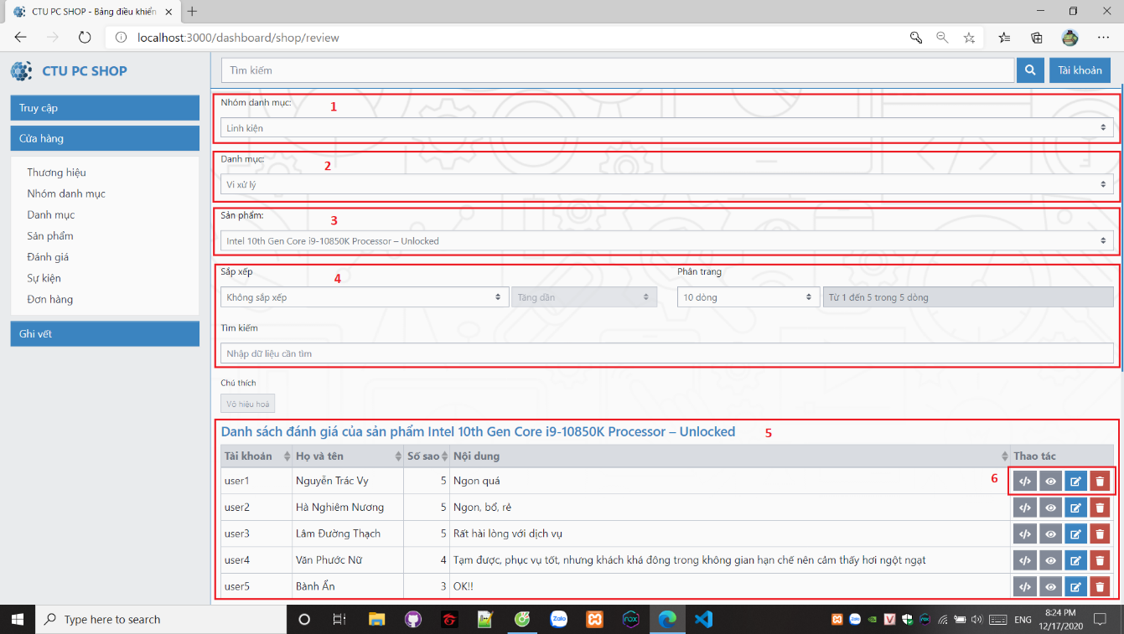

Hình 54: Quản lý đánh giá sản phẩm

1: Tìm theo nhóm danh mục

2: tìm theo danh mục

3: tìm theo sản phẩm

4: chức năng quản lý hiển thị và tìm kiếm

5: danh sách đánh giá

6: chức năng: xem dữ liệu máy chủ, xem dữ liệu, sửa, xóa

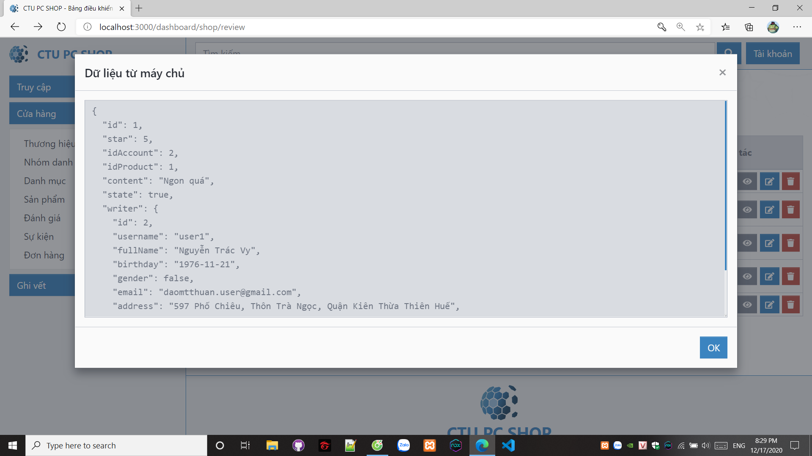

Hình 55: Xem thông tin đánh giá từ máy chủ

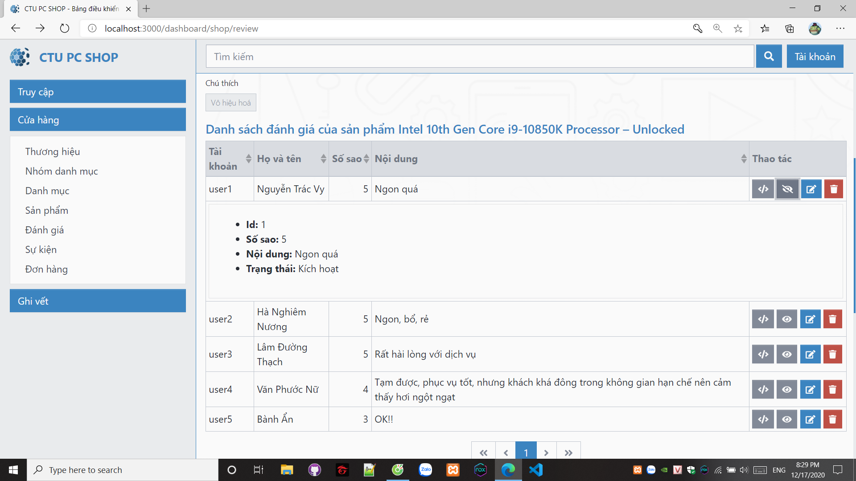

Hình 56: Xem chi tiết đánh giá

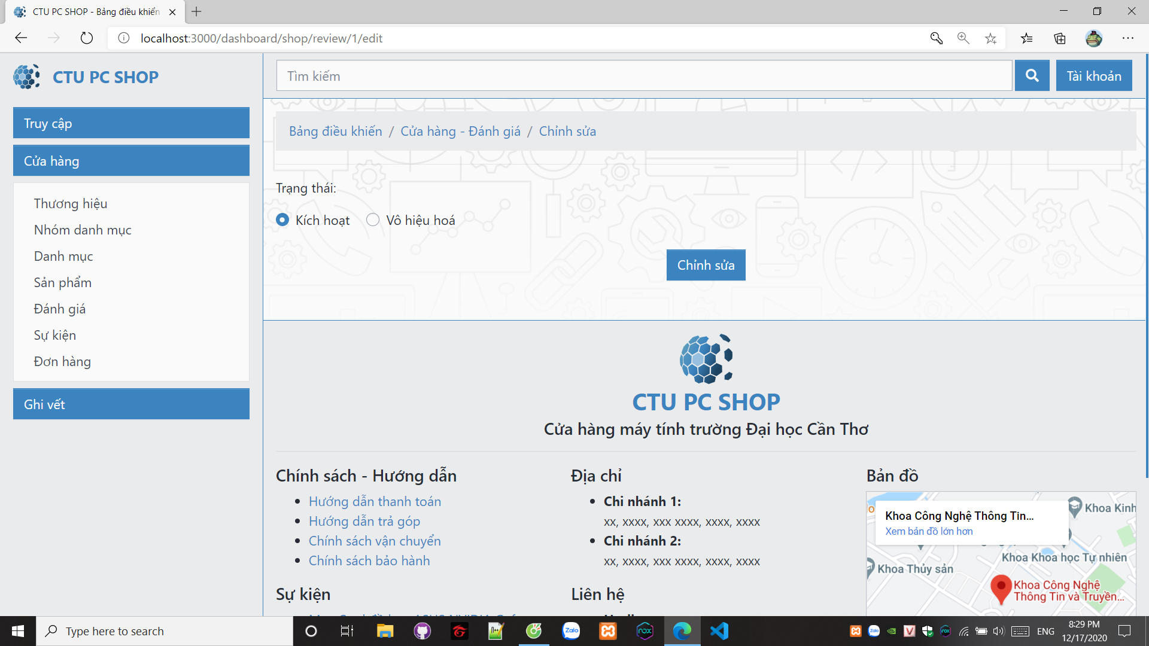

Hình 57: Chỉnh sửa đánh giá sản phẩm

#### Sự kiện

Quản lý các sự kiện

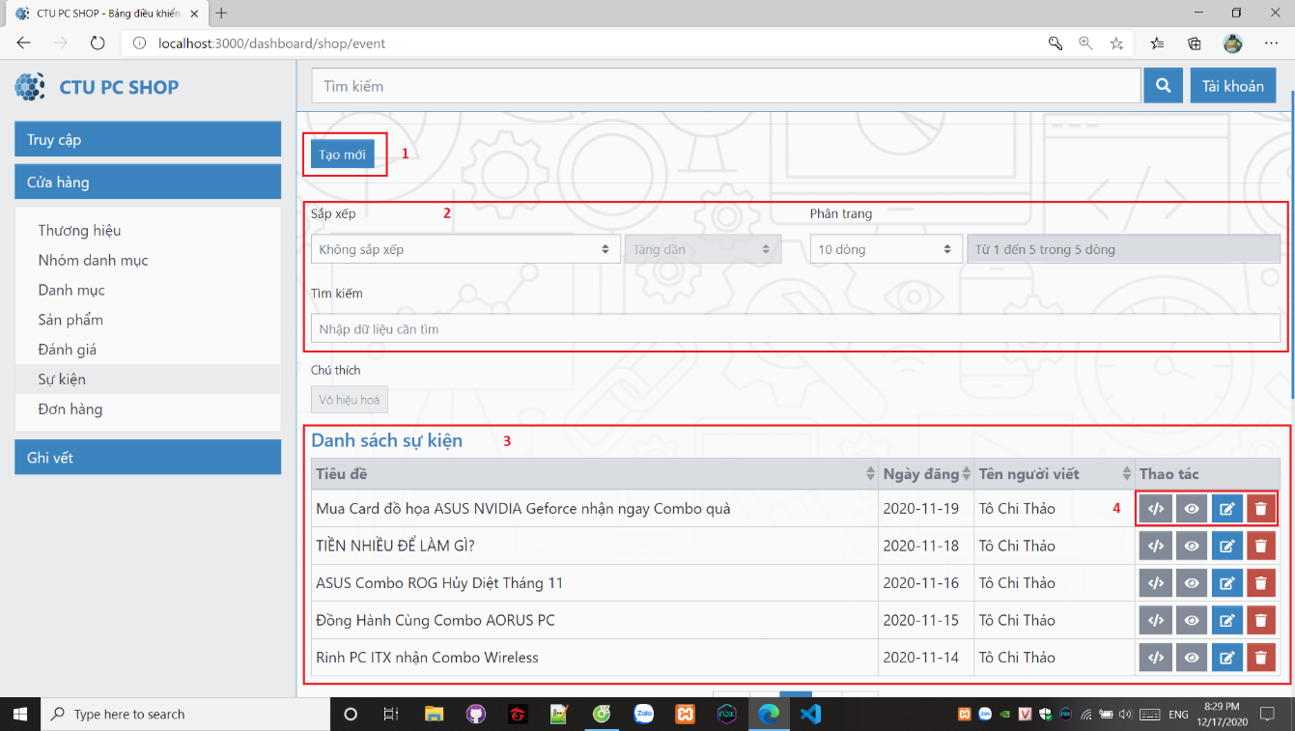

Hình 58: Quản lý sự kiện

1: thêm sự kiện

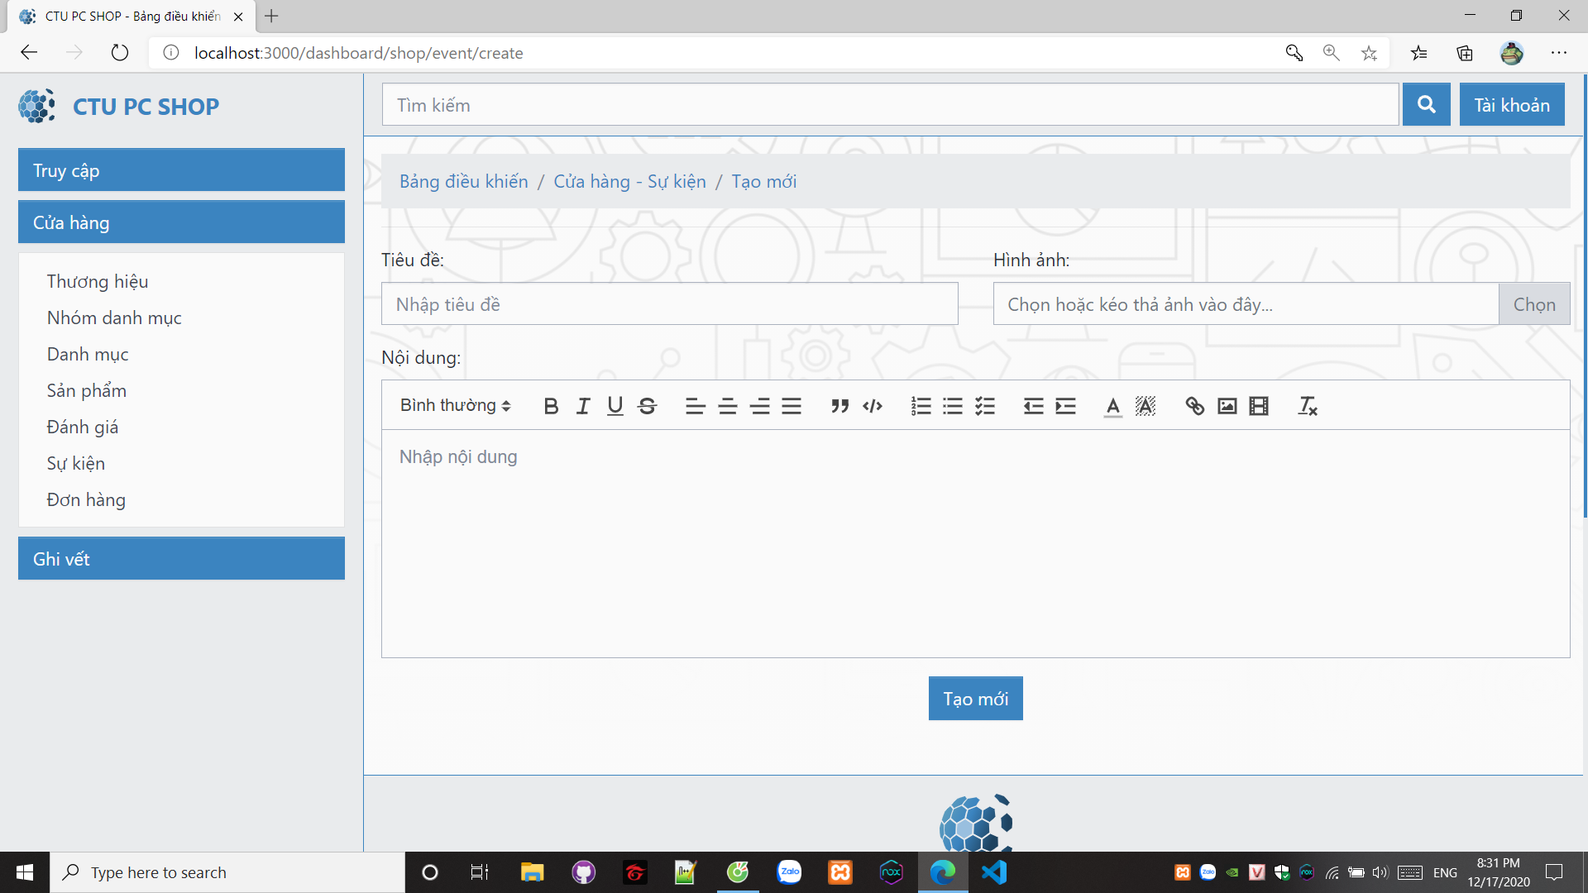

Hình 59: Thêm sự kiện mới

2: chức năng quản lý hiển thị và tìm kiếm

3: danh sách sự kiện

4: chức năng: xem dữ liệu máy chủ, xem dữ liệu, sửa, xóa

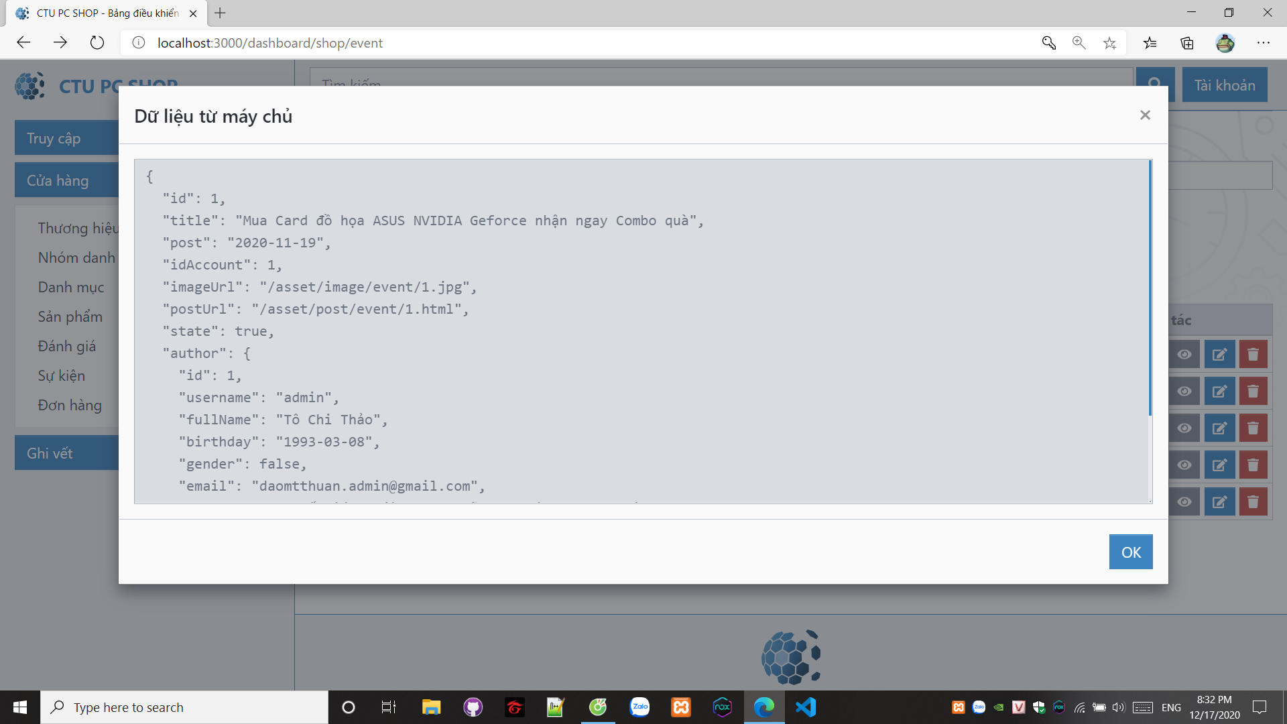

Hình 60: Xem thông tin sự kiện gửi về từ máy chủ

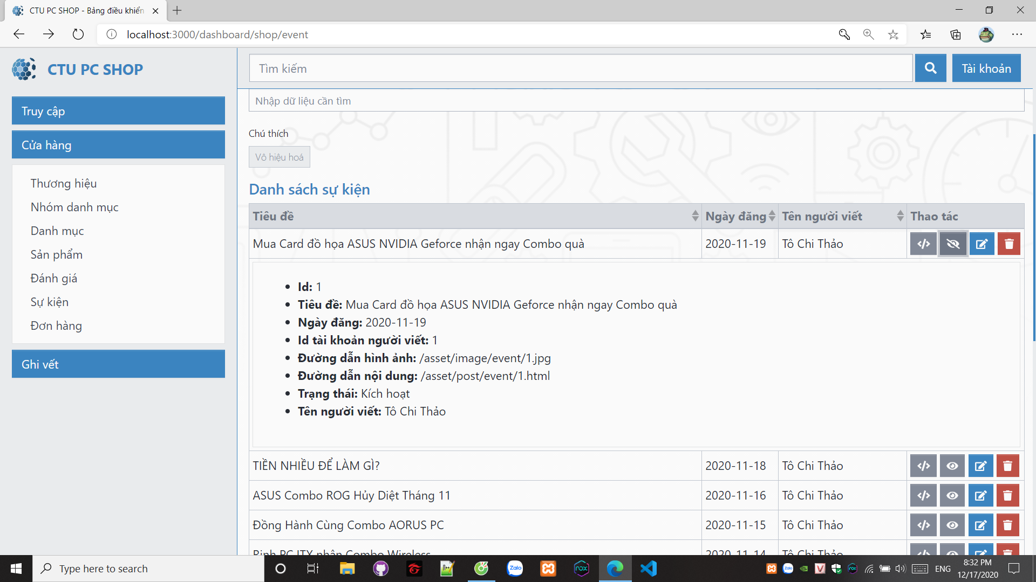

Hình 61: Chi tiết sự kiện

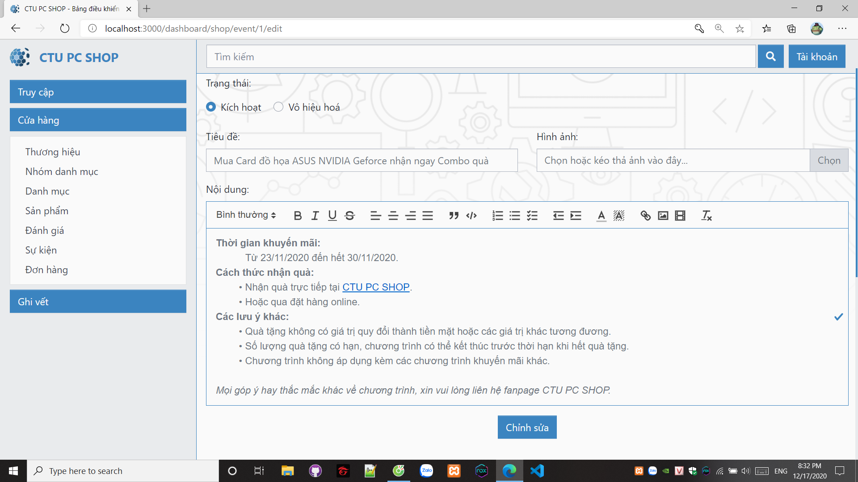

Hình 62: Sửa thông tin sự kiện

#### Đơn hàng

Quản lý đơn hàng

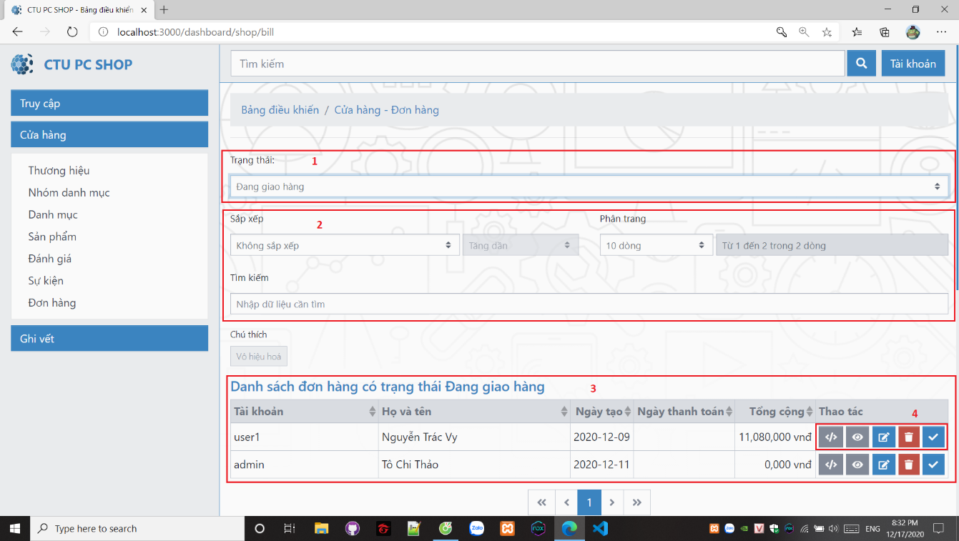

Hình 63: Quản lý đơn hàng

1: hiển thị danh sách đơn hàng theo trạng thái

2: chức năng quản lý hiển thị và tìm kiếm

3: danh sách đơn hàng

4: chức năng: xem dữ liệu máy chủ, xem dữ liệu, sửa, xóa, xác nhận

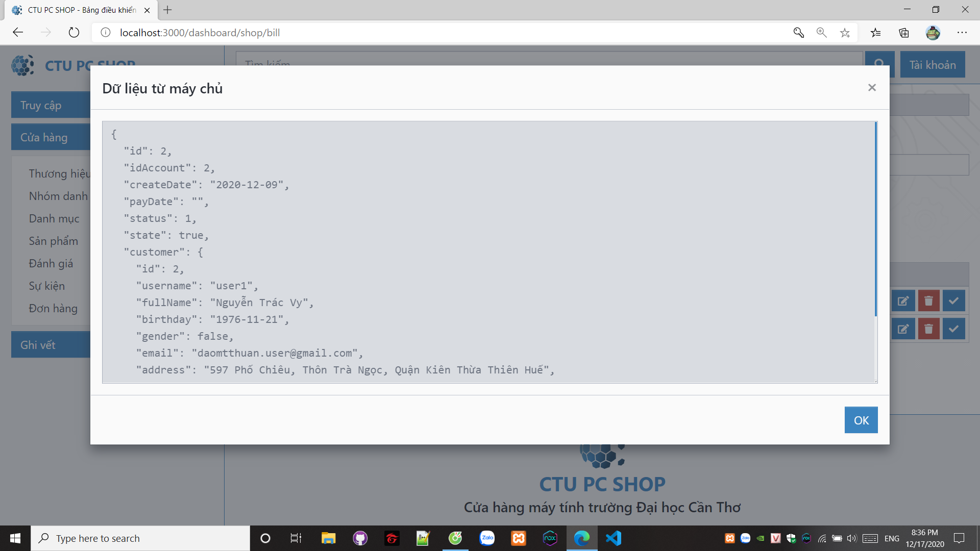

Hình 64: Thông tin dữ liệu đơn hàng từ máy chủ

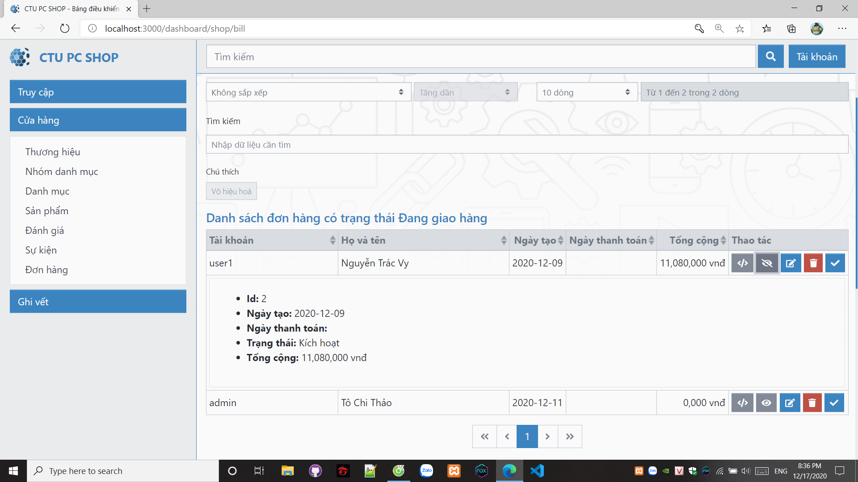

Hình 65: Chi tiết đơn hàng

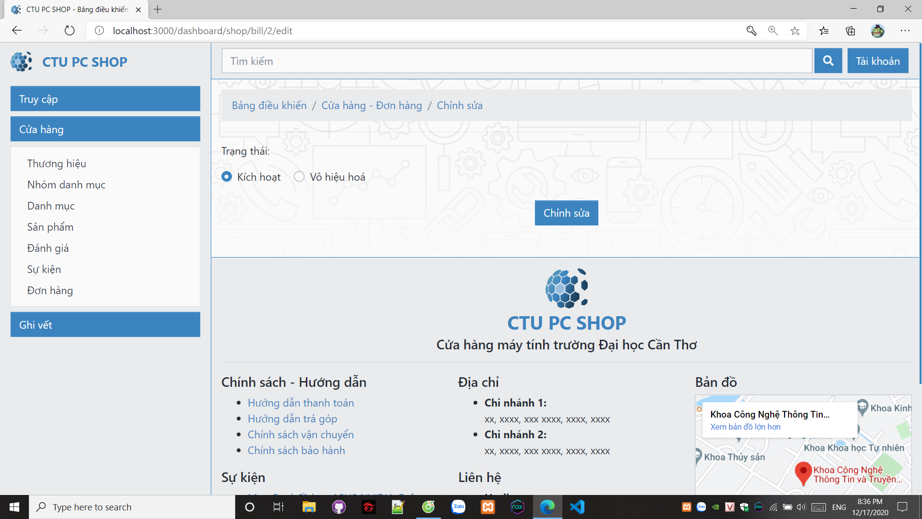

Hình 66: Chỉnh sửa đơn hàng

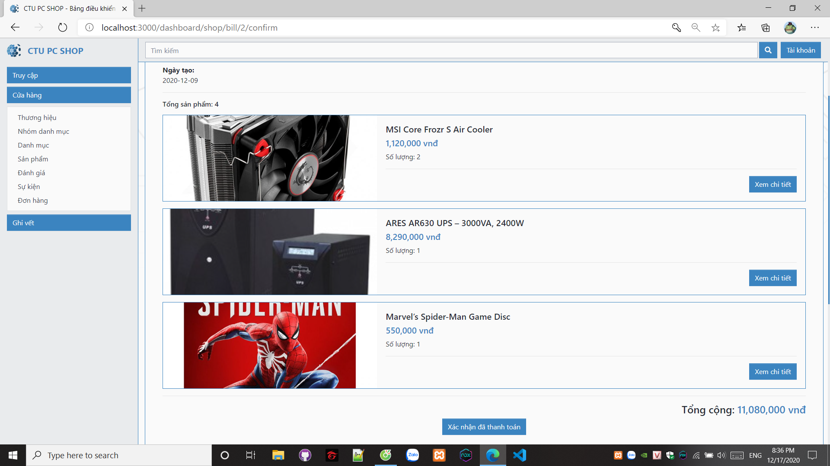

Hình 67: Xác nhận đơn hàng

#### Ghi vết

Chọn ô “Ghi vết” trong menu quản lý để hiện các mục quản lý phần ghi vết

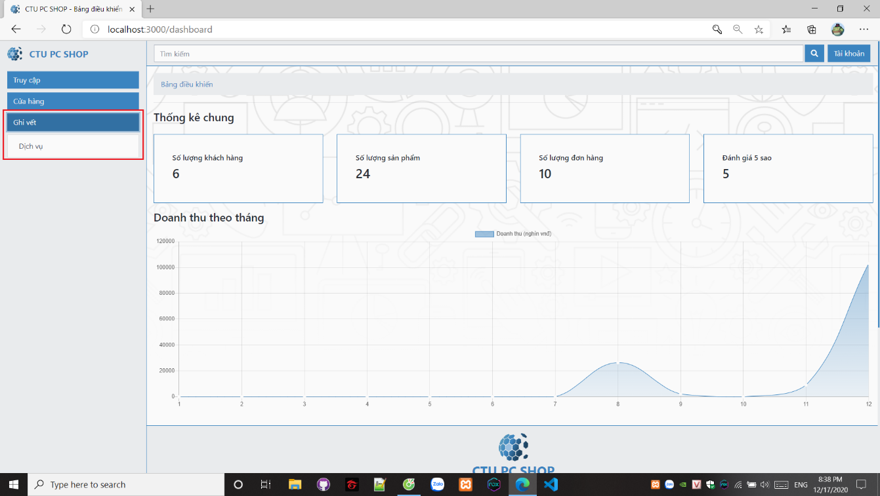

Hình 68: Xem ghi vết dịch vụ

#### Dịch vụ

Quản lý các dịch vụ

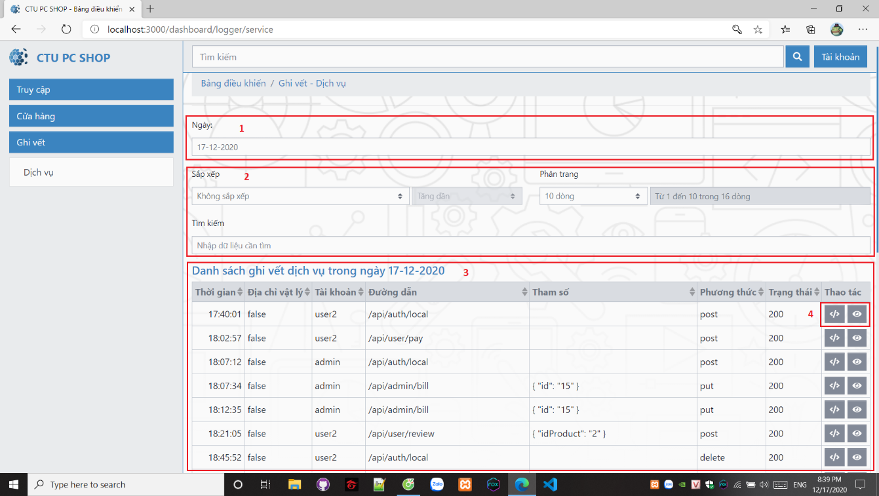

Hình 69: Quản lý truy cập dịch vụ

1: hiển thị ghi vết theo ngày chọn

2: chức năng: xem dữ liệu máy chủ, xem dữ liệu

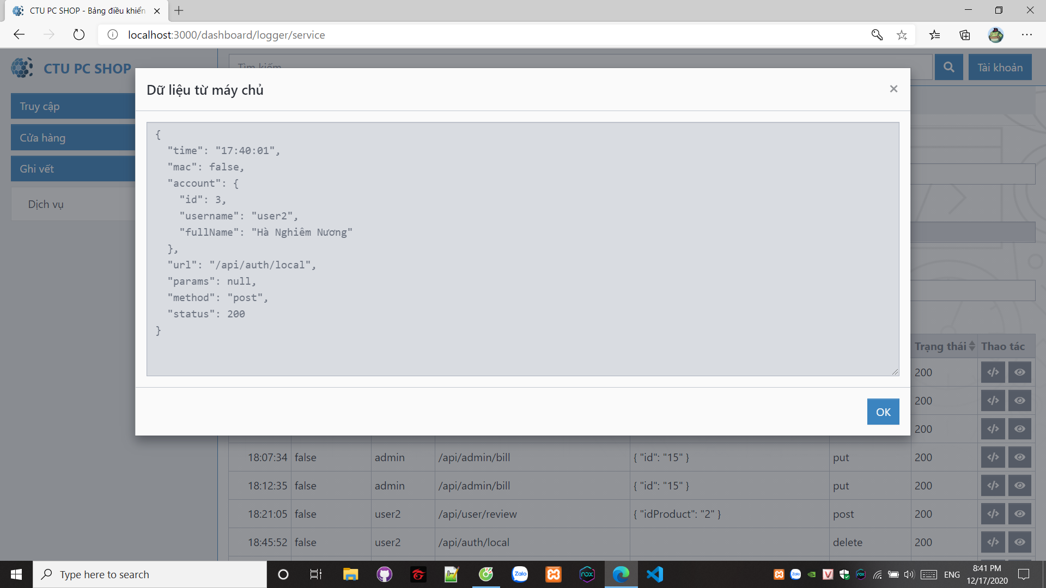

Hình 70: Xem chi tiết ghi viết từ máy chủ

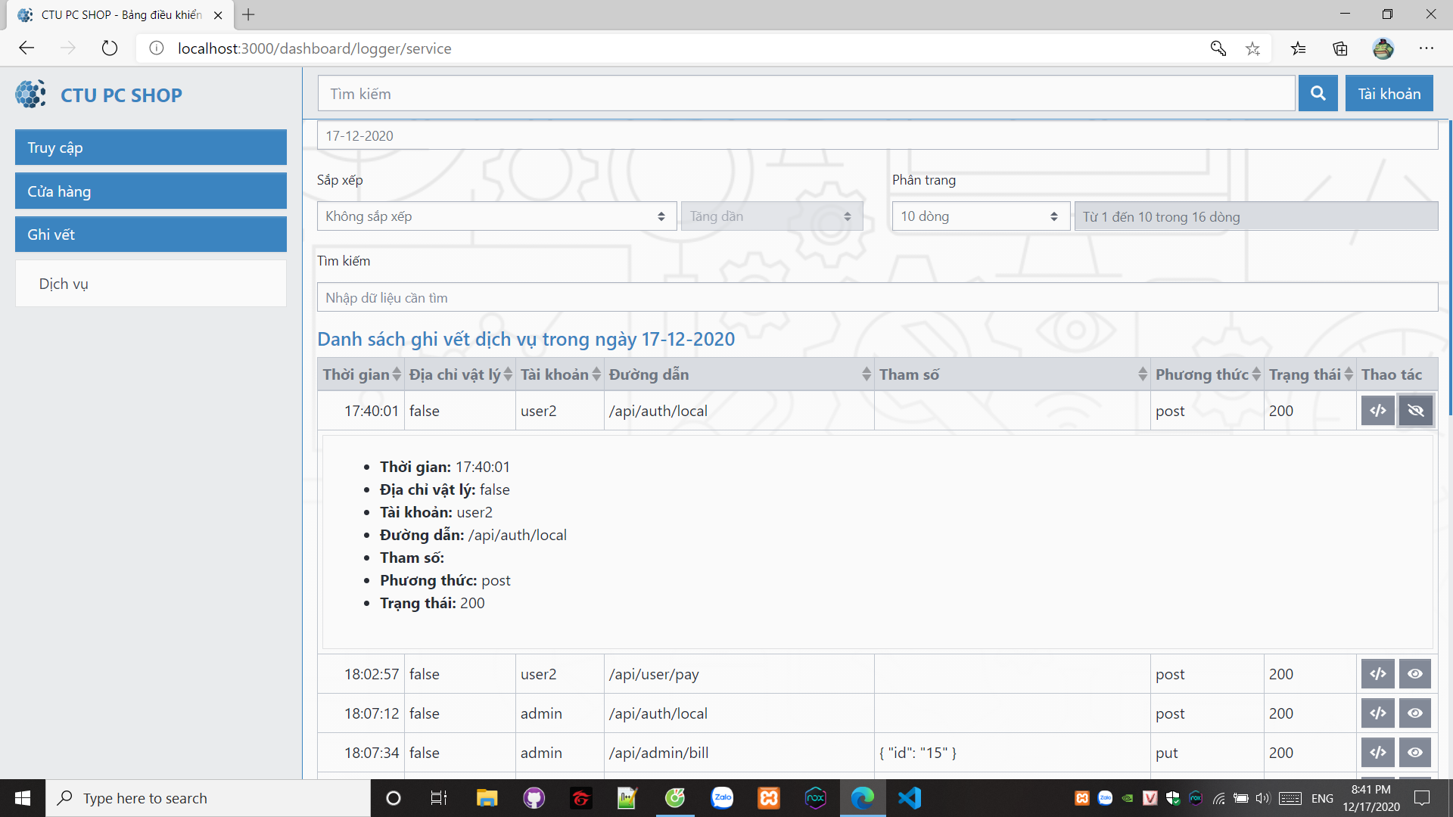

Hình 71: Xem chi tiết thông tin ghi vết dịch vụ

### DÀNH CHO USER

#### Đăng ký

Vào trang chủ của CTU PC SHOP, bấm vào nút đăng nhập bên góc phải màng hình

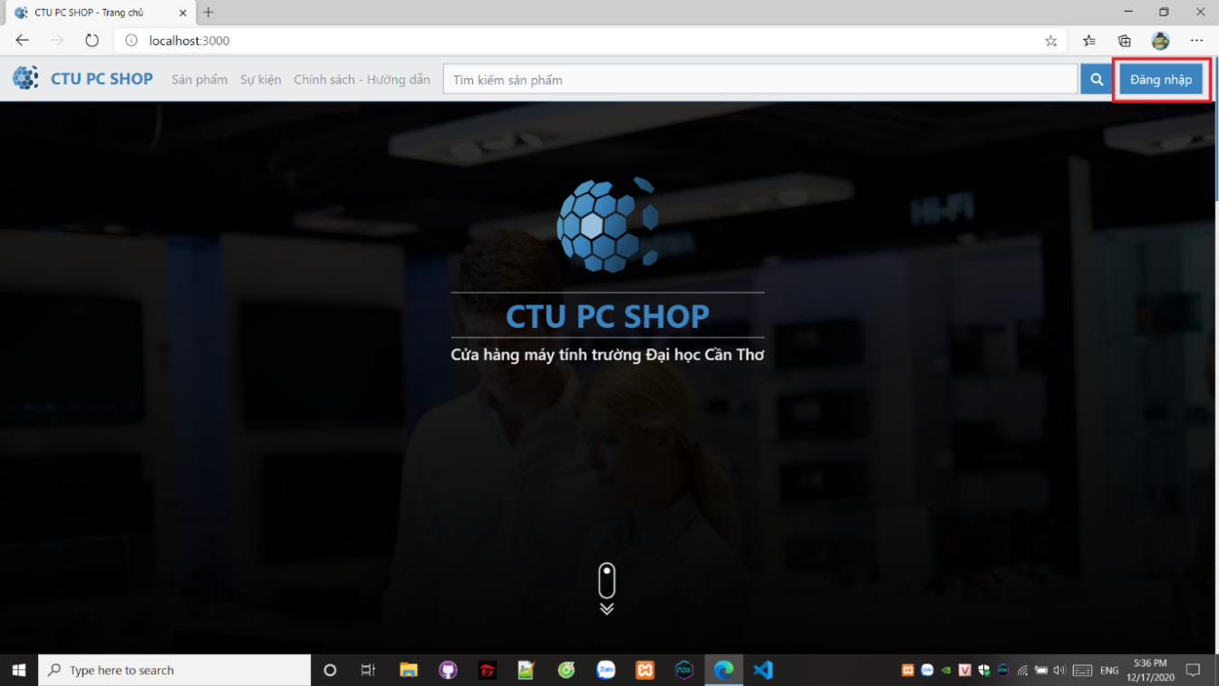

Hình 72: Giao diện trang chủ

Chọn đăng ký

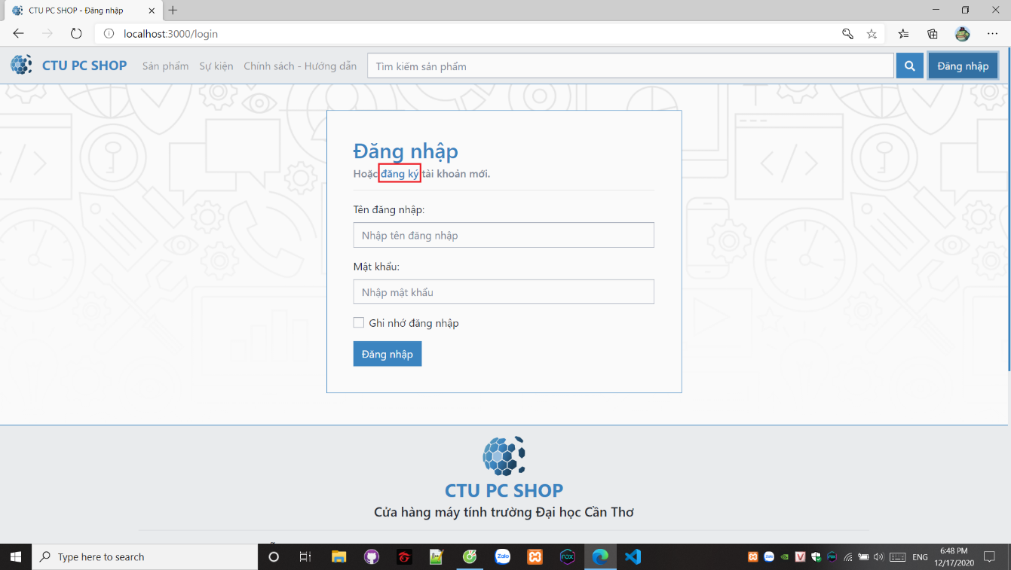

Hình 73: Đăng ký tài khoản

Trang đăng ký

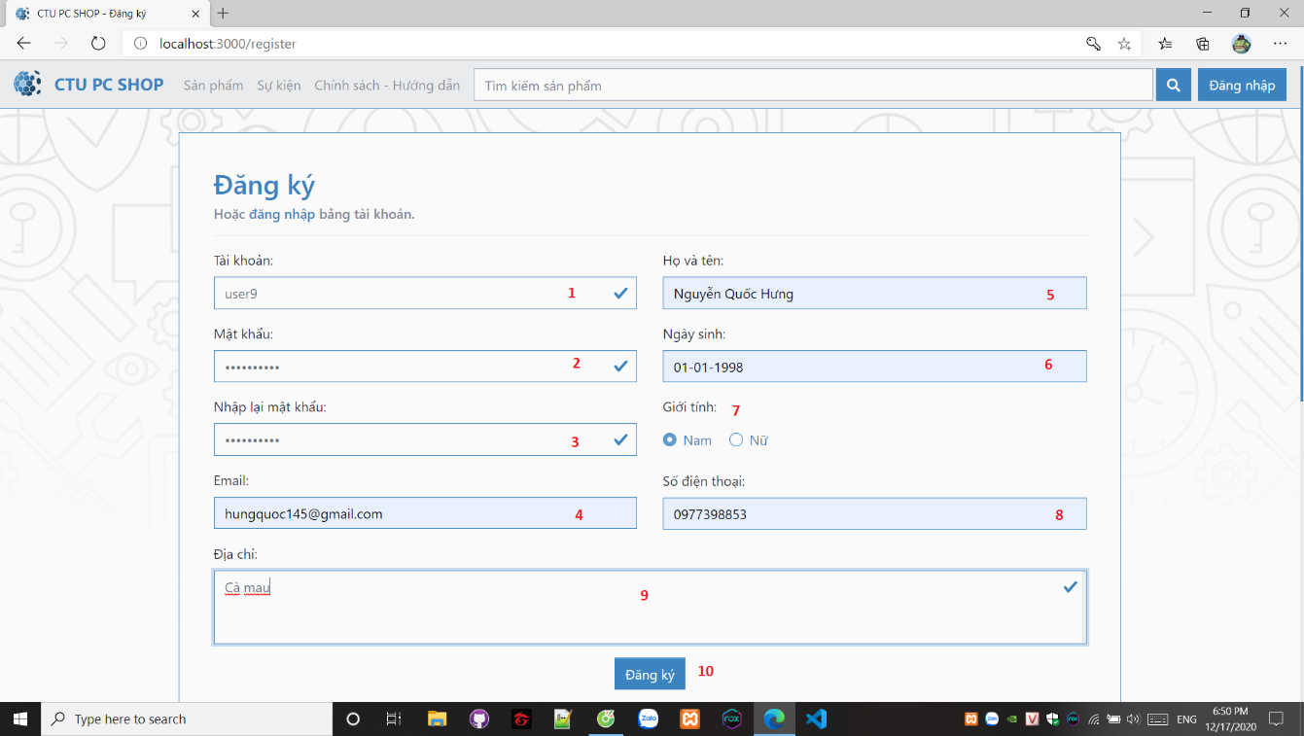

Hình 74: Nhập thông tin tài khoản cần đăng ký

1: nhập tài khoản

2: nhập mật khẩu

3: nhập lại mật khẩu

4: nhập mail

5: nhập họ tên

6: nhập ngày tháng năm sinh

7: chọn giới tính

8: nhập số điện thoại

9: nhập địa chỉ

10: Chọn để đăng ký tài khoản

#### Đăng nhập

Vào trang chủ của CTU PC SHOP

Bấm vào nút đăng nhập bên góc phải màng hình

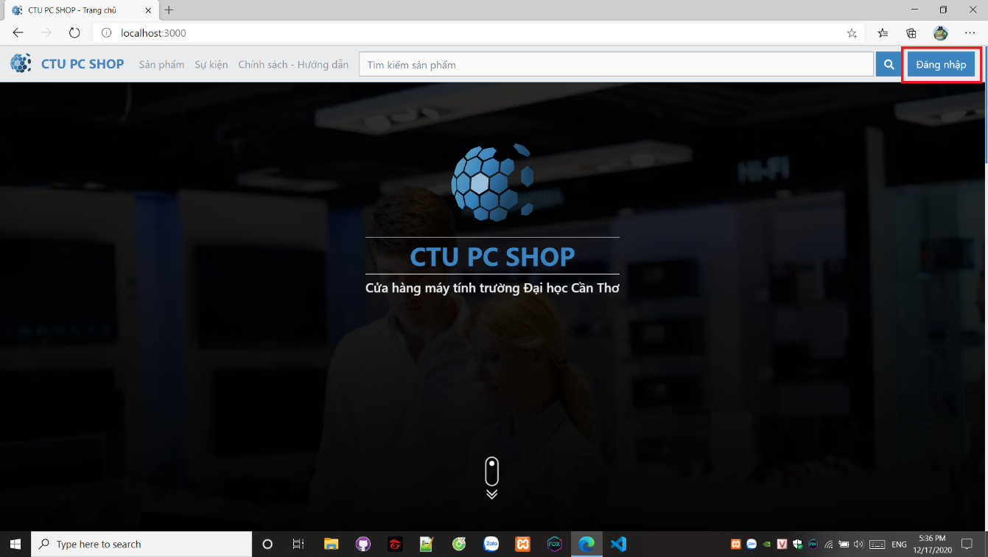

Hình 75: Thao tác đăng nhập tài khoản

Đăng nhập với tài khoản và mật khẩu đã đăng ký

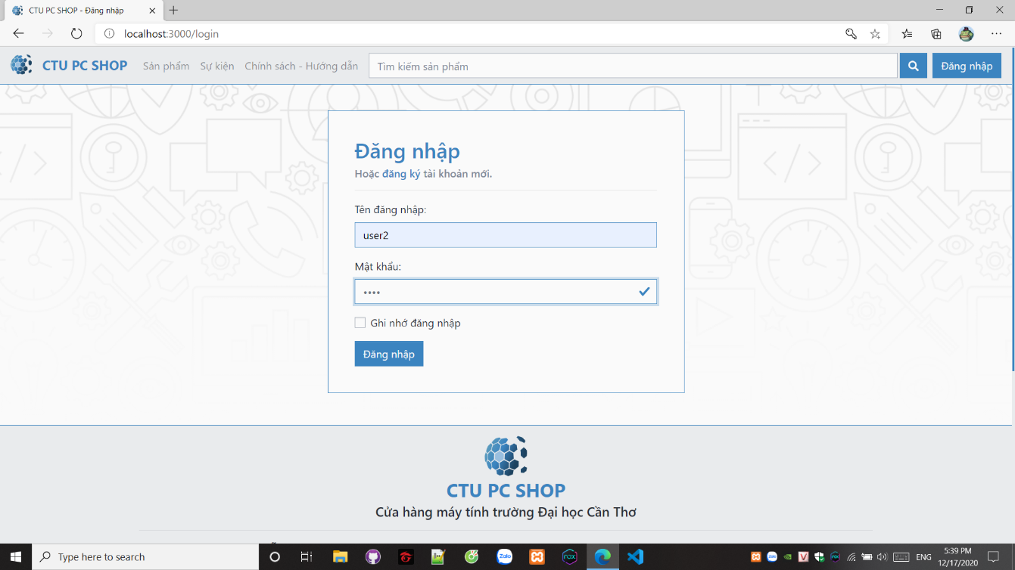

Hình 76: Nhập thông tin đăng nhập

Giao diện sau khi đăng nhập

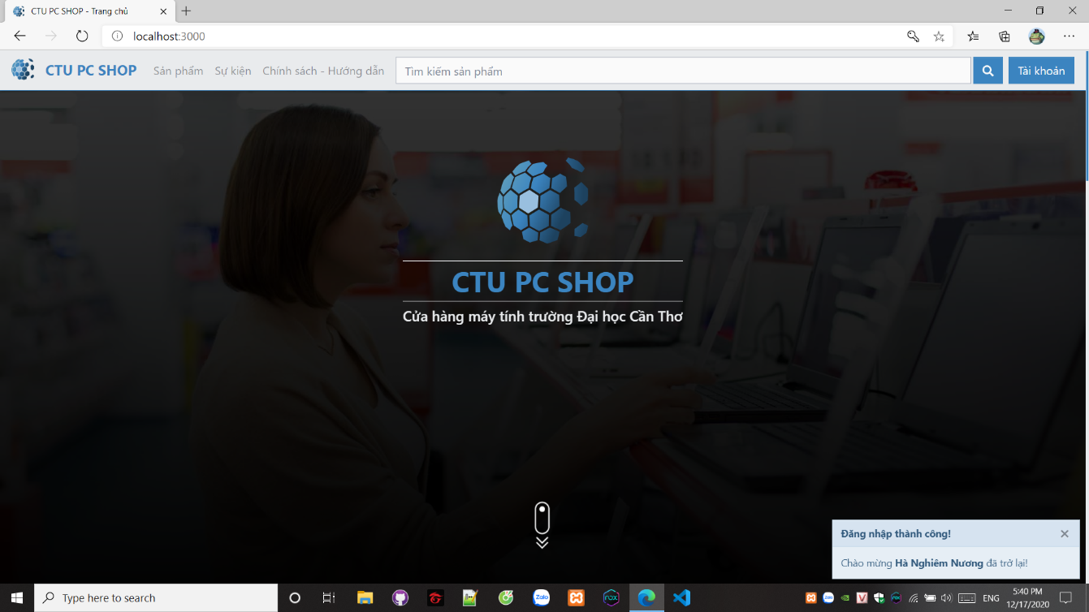

Hình 77: Trang chủ sau khi đăng nhập

#### Xem hàng hóa

Để tìm sản phẩm dựa trên chức năng, chúng ta bấm vào ô sản phẩm trên thanh chọn

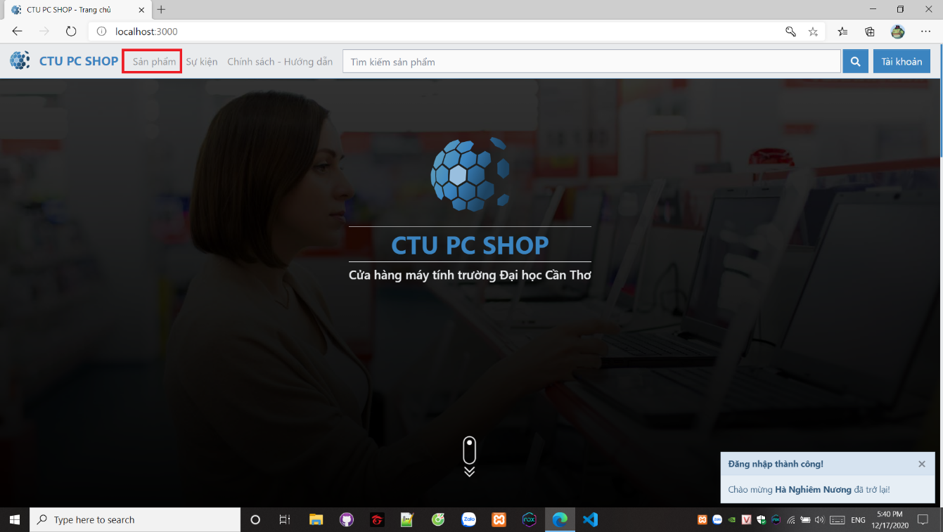

Hình 78: Chọn danh nhóm danh mục

Lựa chọn nhóm danh mục

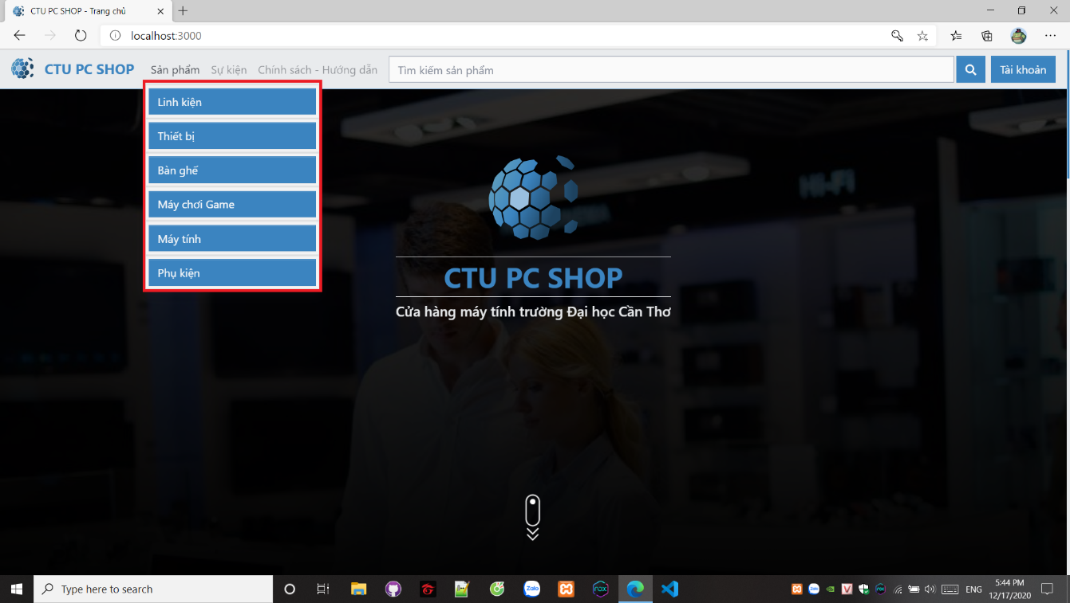

Hình 79: Nhóm danh mục sản phẩm

Trong nhóm danh mục sẽ có các danh mục để lựa chọn

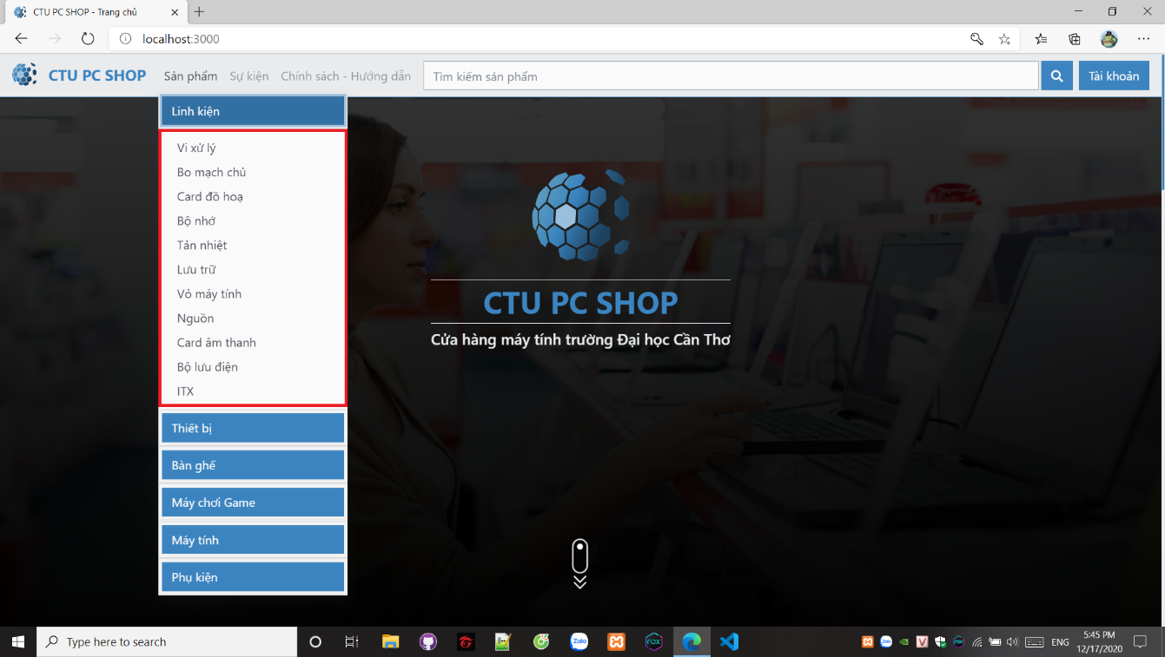

Hình 80: Chọn danh mục sản phẩm

Chọn vào danh mục để xem tất cả sản phẩm thuộc danh mục đó

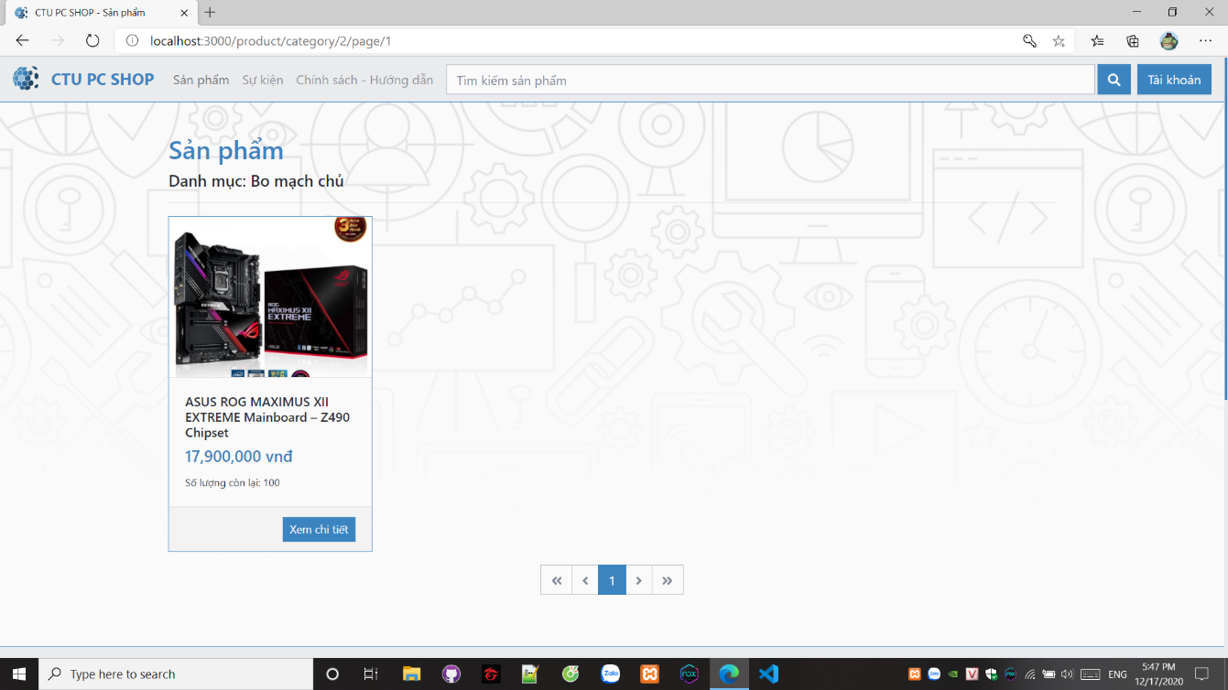

Hình 81: Xem sản phẩm theo danh mục

Bạn có thể xem chi tiết sản phẩm khi bấm vào hình ảnh hoặc nút xem chi tiết

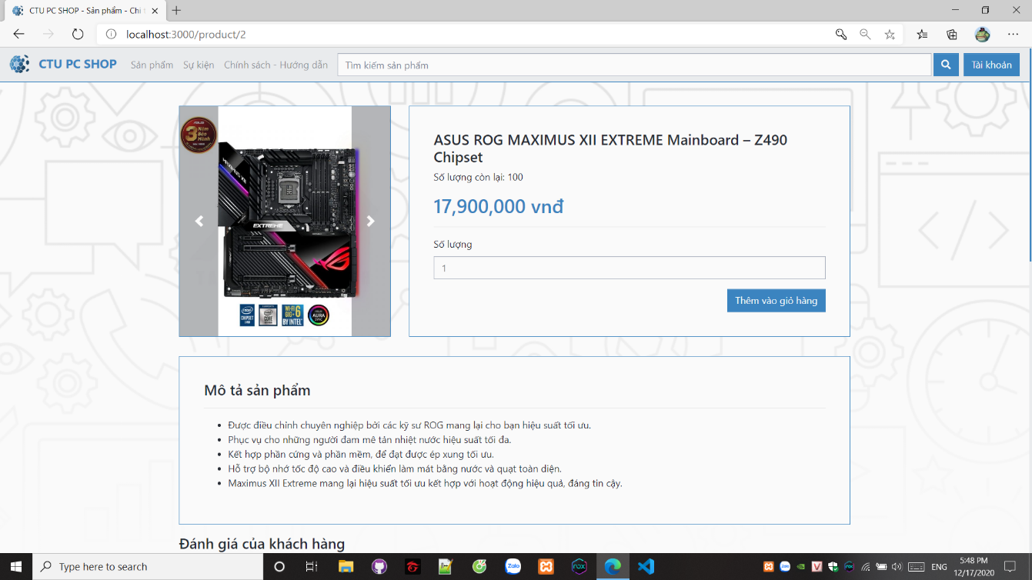

Hình 82: Xem sản phẩm

#### Mua hàng

Sau khi đã chọn được sản phẩm và số lượng, để thêm vào giỏ hàng chỉ cần bấm vào nút “Thêm vào giỏ hàng”. Hệ thống sẽ thông báo khi thêm thành công

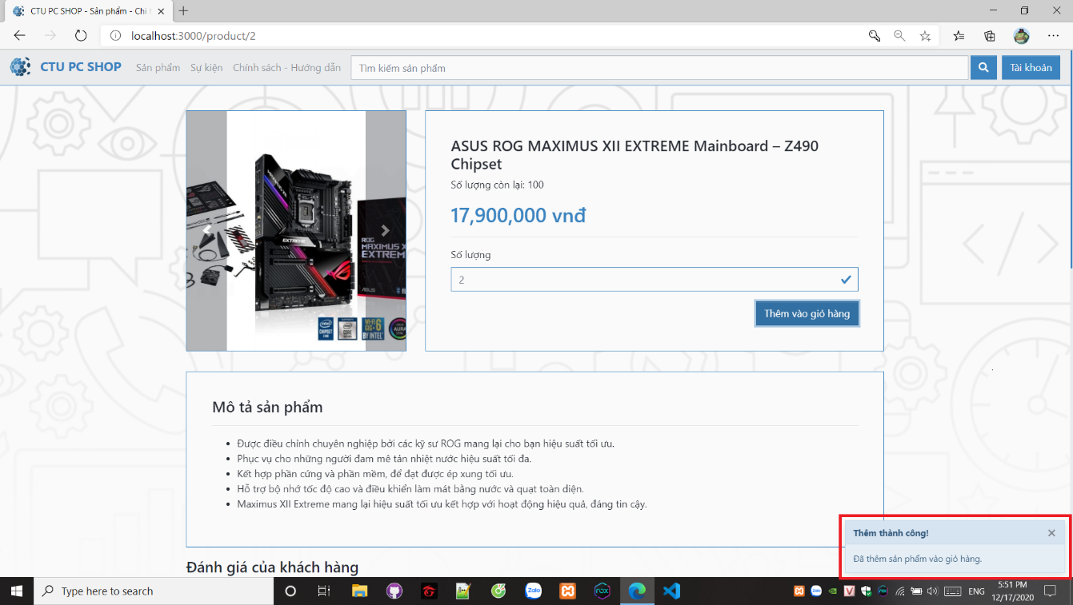

Hình 83: Thêm sản phẩm vào giỏ

Để kiểm tra giỏ hàng, bấm vào nút “Tài khoản” trên góc phải màng hình

Chọn mục “Giỏ hàng”

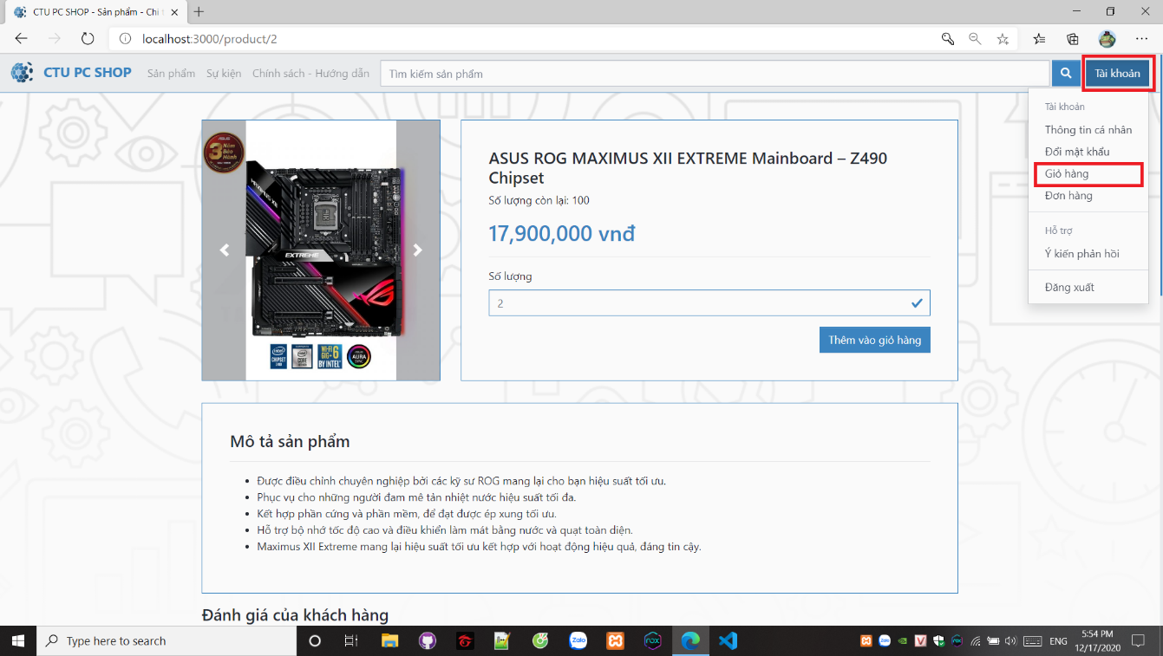

Hình 84: Vào giỏ hàng

Hệ thống sẽ hiển thị toàn bộ sản phẩm trong giỏ hàng

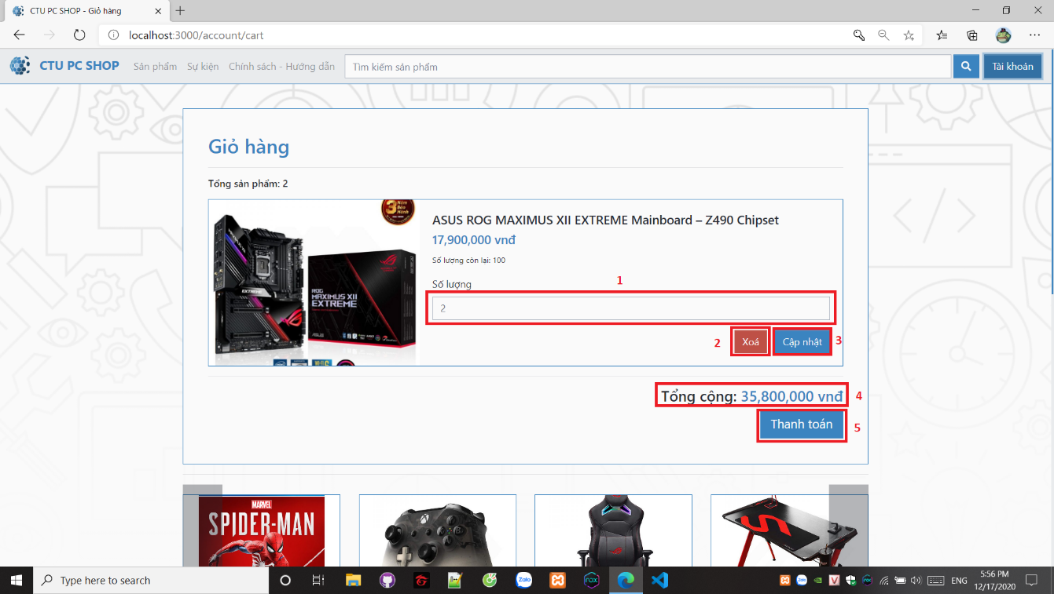

Hình 85: Cập nhật giỏ hàng

1: Thanh chọn số lượng cập nhật nếu muốn thay đổi số lượng sản phẩm

2: Xóa sản phẩm khỏi giỏ hàng

3: Cập nhật lại số lượng sản phẩm sau khi sửa số lượng sản phẩm ở vị trí 1

4: tổng giá tiền của tất cả sản phẩm trong giỏ hàng

5: xác nhận đặt hàng và các sản phẩm trong giỏ hàng sẽ được yêu cầu quản lý xác nhận đơn hàng

Sau khi chọn nút “Thanh toán” trang web sẽ tự chuyển qua trang đơn hàng mục “Chờ xác nhận”

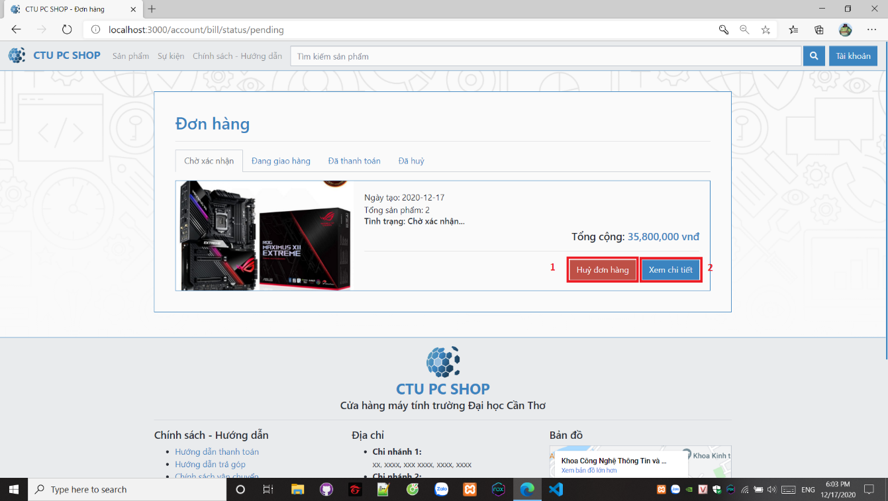

Hình 86: Chỉnh sửa đơn hàng khi đang chờ xác nhận

1: Chọn để hủy đơn hàng

2: Chọn để xem chi tiết đơn hàng

Sau khi quản lý xác nhận, đơn hàng sẽ được chuyển qua trạng thái “Đang giao hàng”. Lúc này chỉ có thể xem thông tin đơn hàng chứ không còn quyền hủy đơn

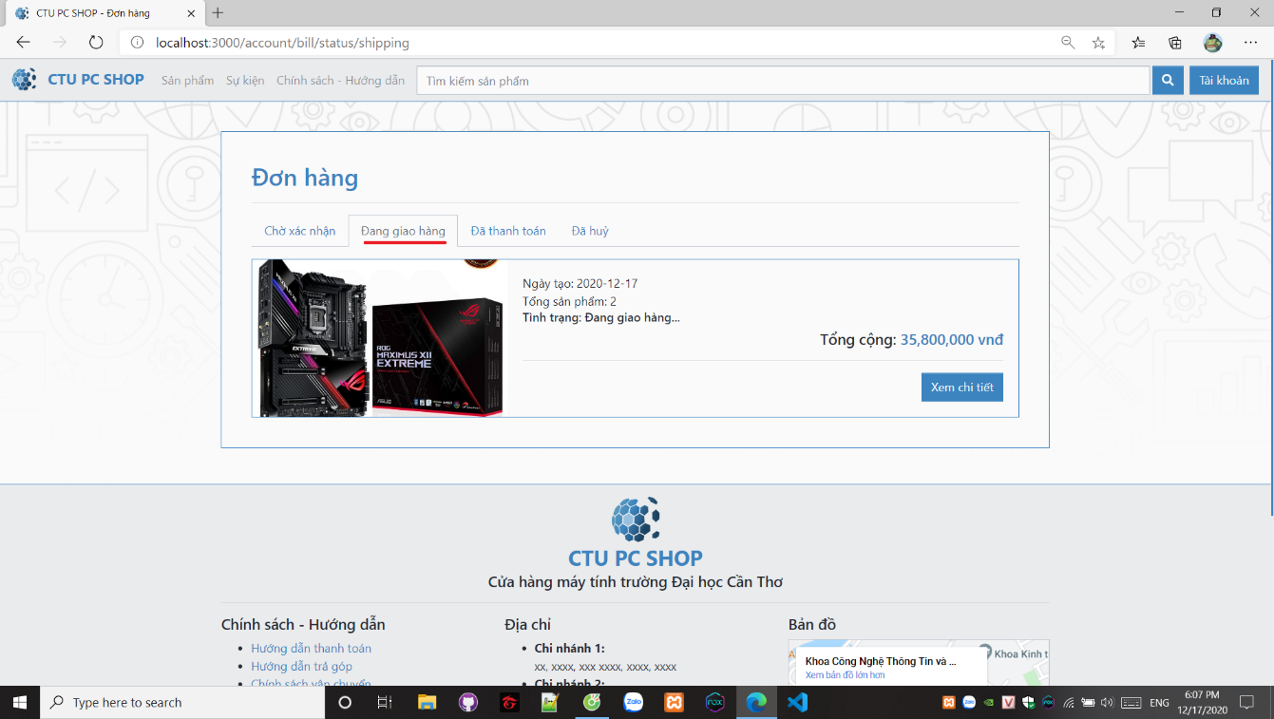

Hình 87: Đơn hàng đang vận chuyển

Sau khi giao hàng thành công, đơn hàng sẽ chuyển qua trạng thái “Đã giao hàng”

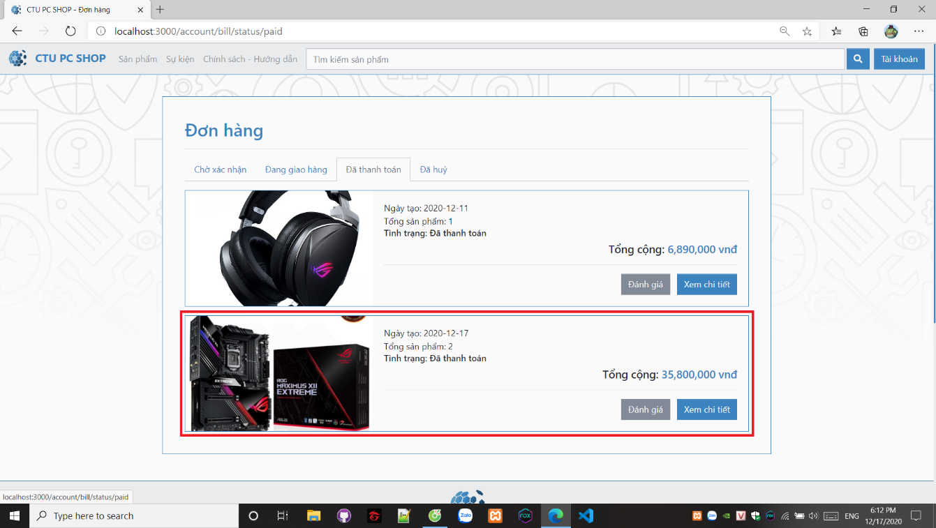

Hình 88: Đơn hàng đã thanh toán

Sau khi chuyển trạng thái “Đã giao hàng”, các bạn có thể đánh giá từng sản phẩm

Chọn ô “Đánh giá” của sản phẩm trong danh sách đơn hàng đã giao

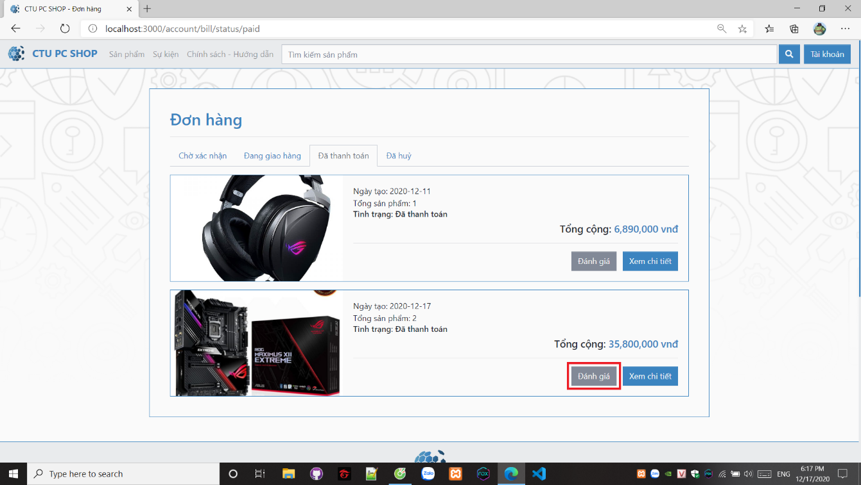

Hình 89: Đánh giá sản phẩm đã thanh toán

Trong trang đánh giá sản phẩm

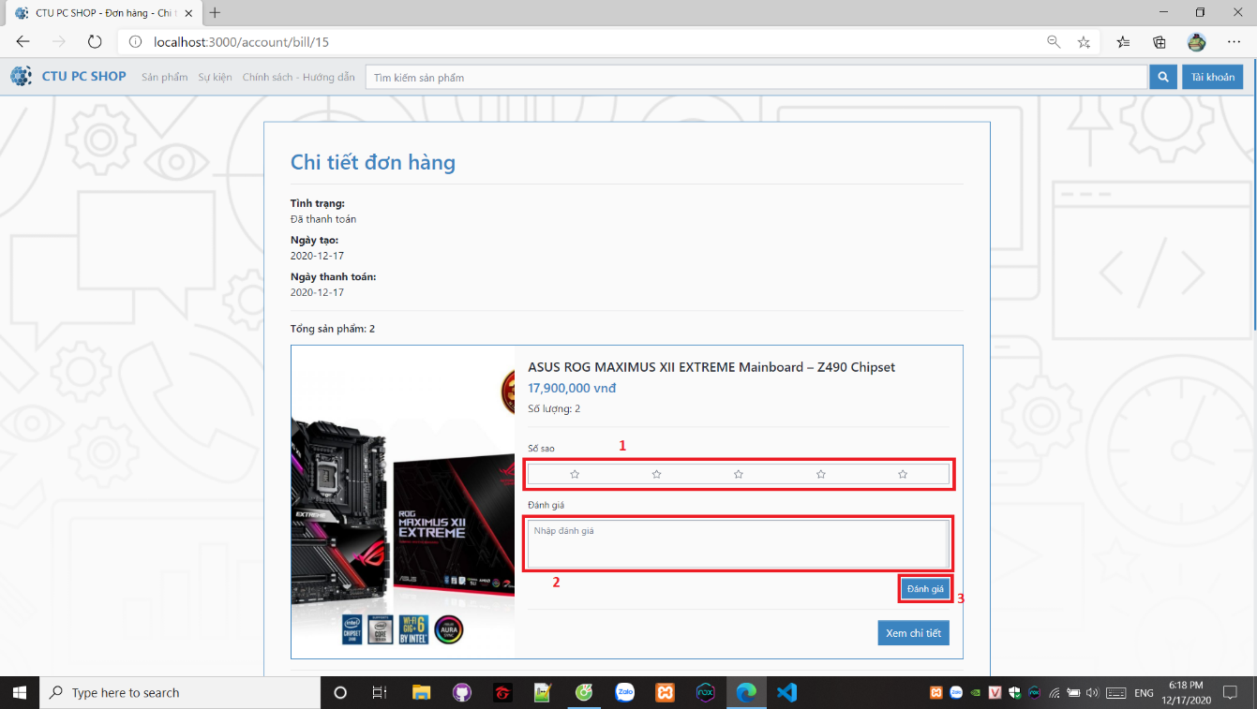

Hình 90: Nhập thông tin đánh giá

1: Đánh giá sao cho sản phẩm

2: Phần nhập đánh giá

3: Chọn để gửi đánh giá

#### Trang sự kiện

Chọn phần “Sự kiện” trên thanh menu

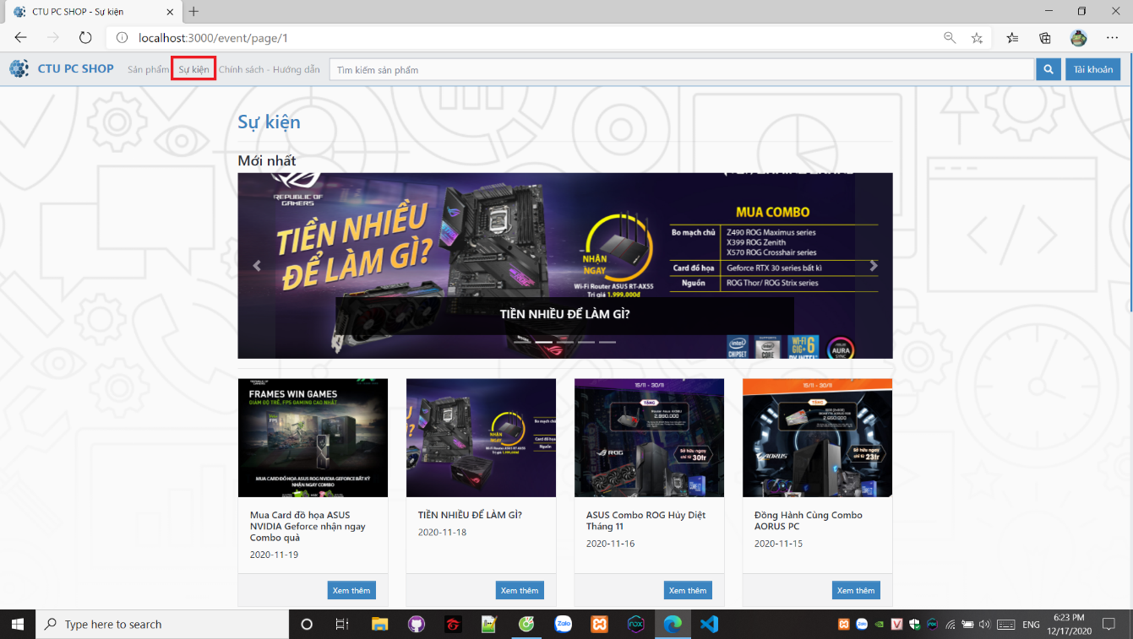

Hình 91: Xem sự kiện

Trang sẽ hiển thị tất cả các sự kiện hiện có trên web, bấm vào để xem chi tiết sự kiện

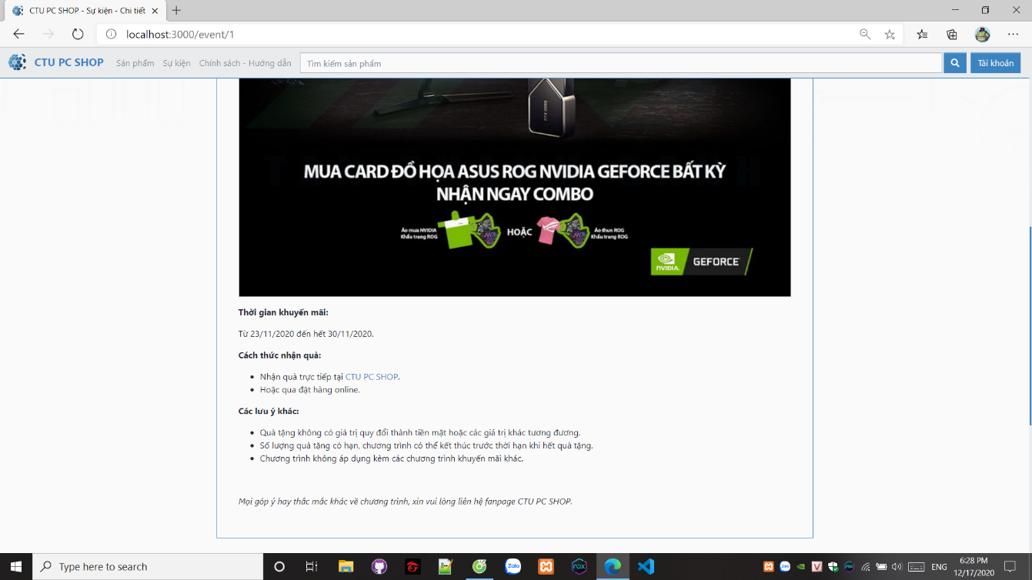

Hình 92: Xem chi tiết sự kiện

#### Chính sách – Hướng dẫn

Chọn phần “Chính sách – Hướng dẫn” trên thanh menu và chọn bài viết để xem chi tiết

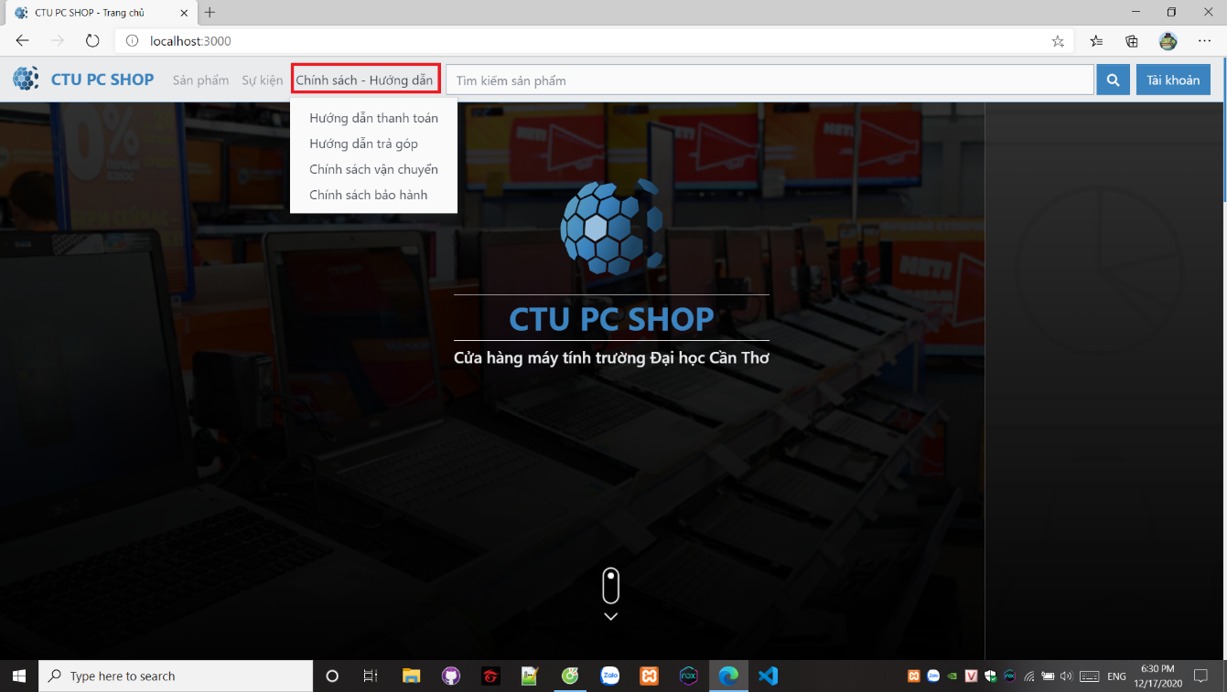

Hình 93: Xem các chính sách và hướng dẫn

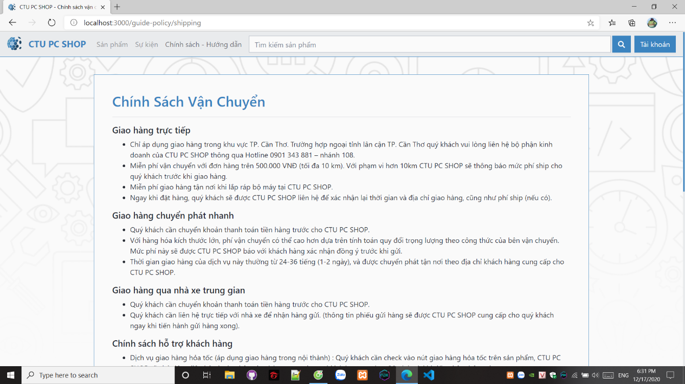

Hình 94: Xem chi tiết chính sách và hướng dẫn

#### Quản lý tài khoản

Bấm vào nút “Tài khoản” để hiện danh sách quản lý tài khoản cá nhân

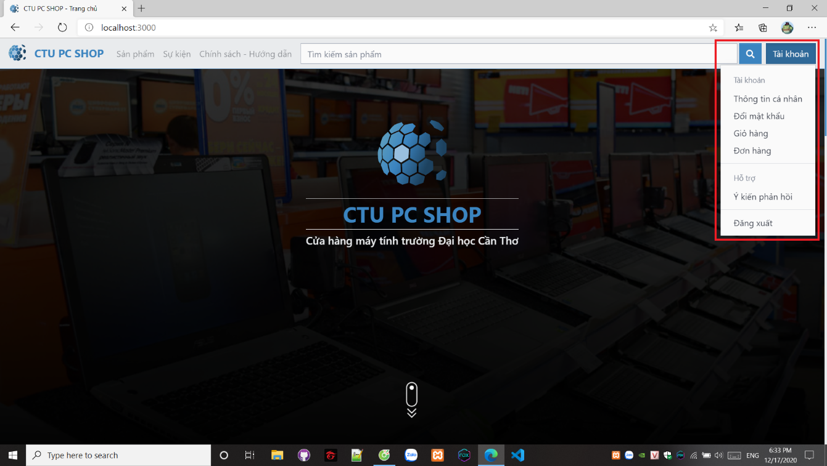

Hình 95: Quản lý tài khoản

#### Thông tin cá nhân

Hiện thông tin tài khoản và người dùng có thể thay đổi khi bấm nút “Thay đổi”

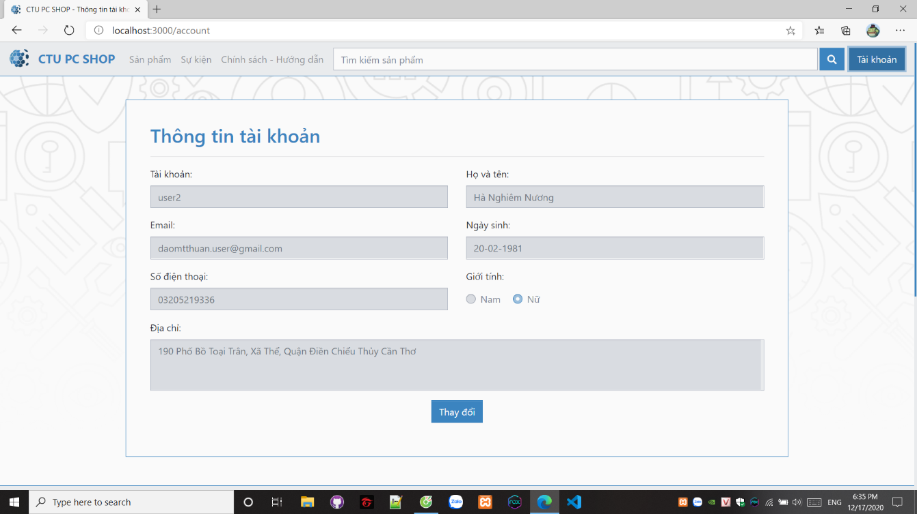

Hình 96: Xem thông tin cá nhân

Sau khi thay đổi các thông tin phù hợp, nhấn nút “Lưu” để cập nhật

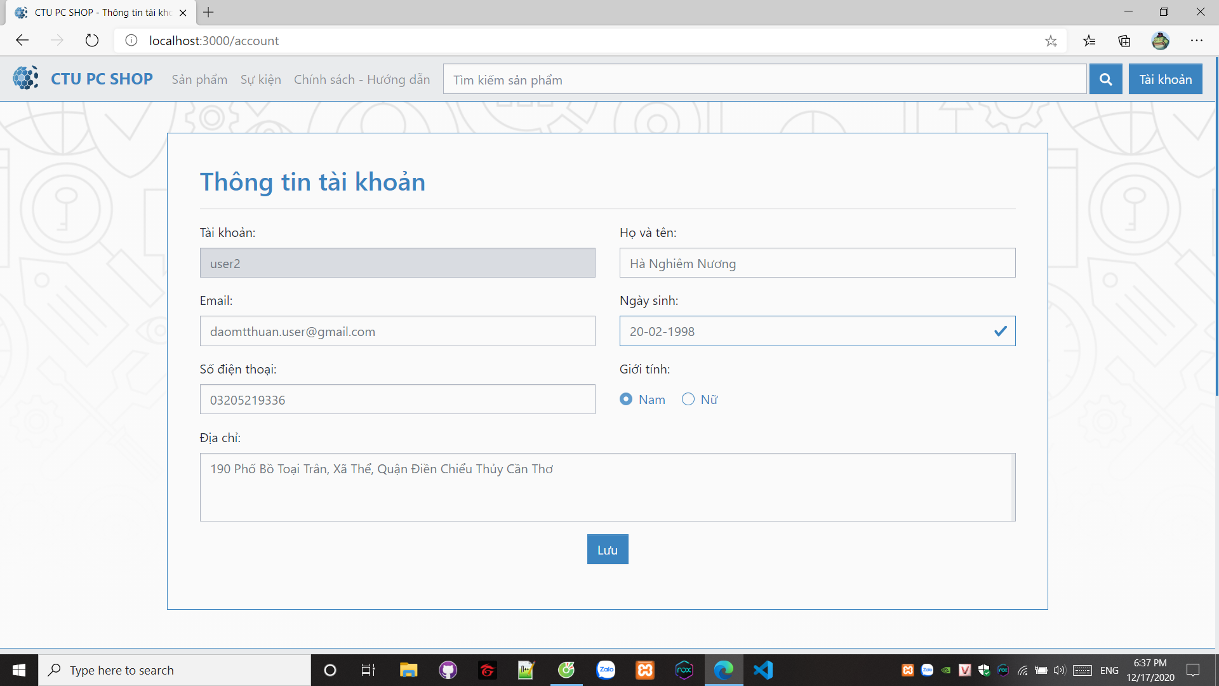

Hình 97: Chỉnh sửa thông tin

#### Đổi mật khẩu

Chức năng thay đổi mật khẩu yêu cầu nhớ mật khẩu cũ, sau khi điền các thông tin phù hợp bấm “Thay đổi” để cập nhật

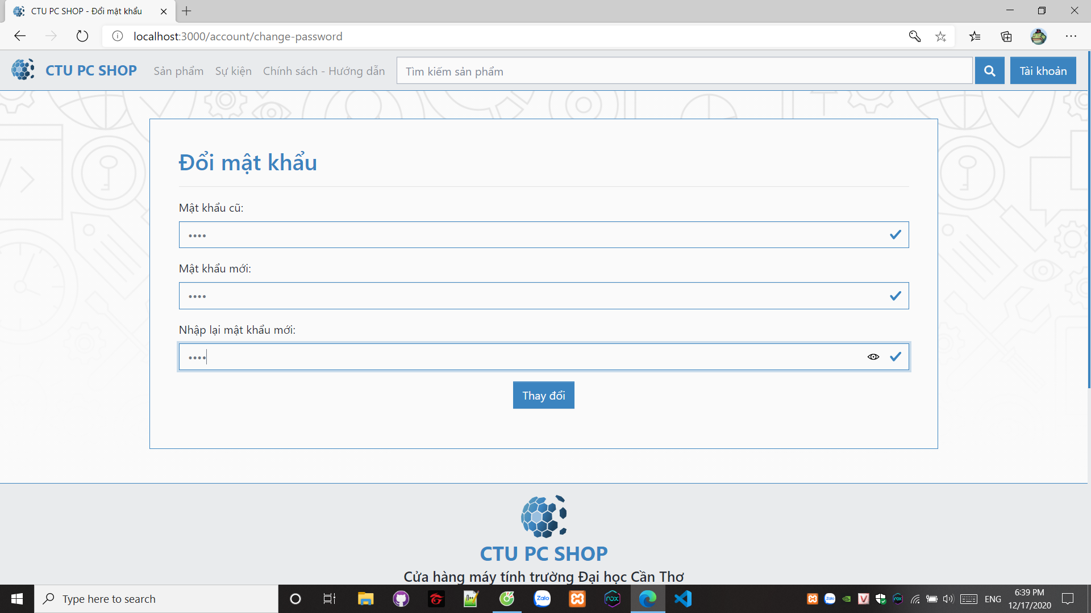

Hình 98: Đởi mật khẩu

#### Giỏ hàng

Hiện tất cả các sản phẩm đang được lưu trong giỏ hàng, có thể cập nhật số lượng, xóa và thanh toán

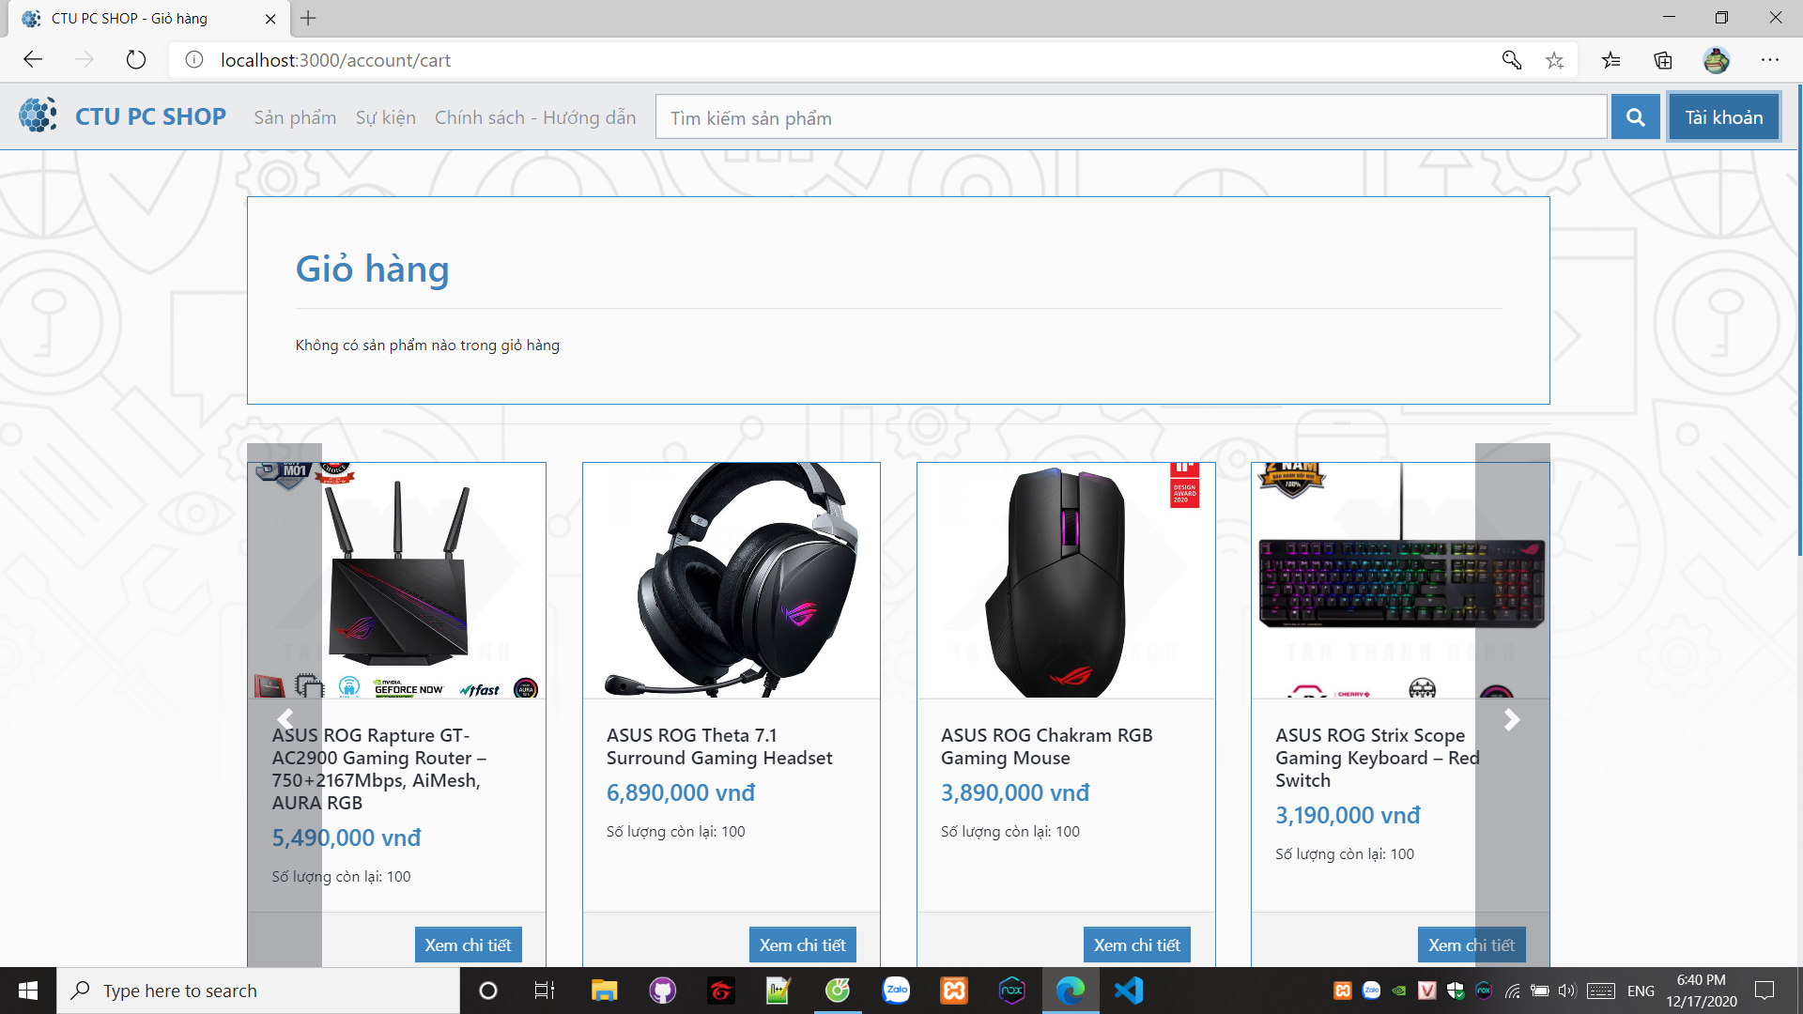

Hình 99: Cập nhật giỏ hàng

#### Đơn hàng

Chức năng theo dõi và quản lý đơn hàng

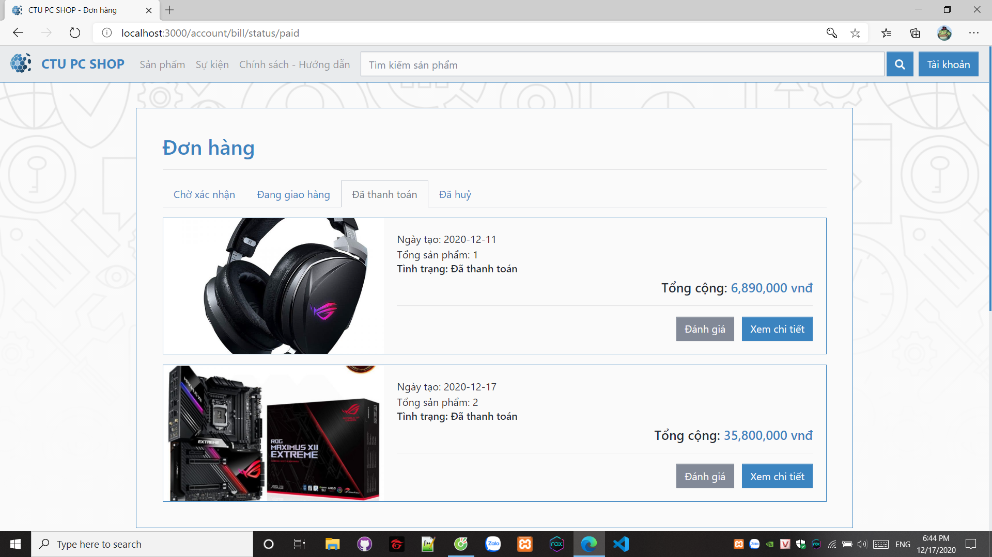

Hình 100: Theo dõi đơn hàng

#### Ý kiến phản hồi

Chức năng đóng góm ý kiến khi nhấn vào sẽ tự động chuyển qua gmail

#### Đăng xuất

Chức năng đăng xuất tài khoản và chuyển về trang đăng nhập

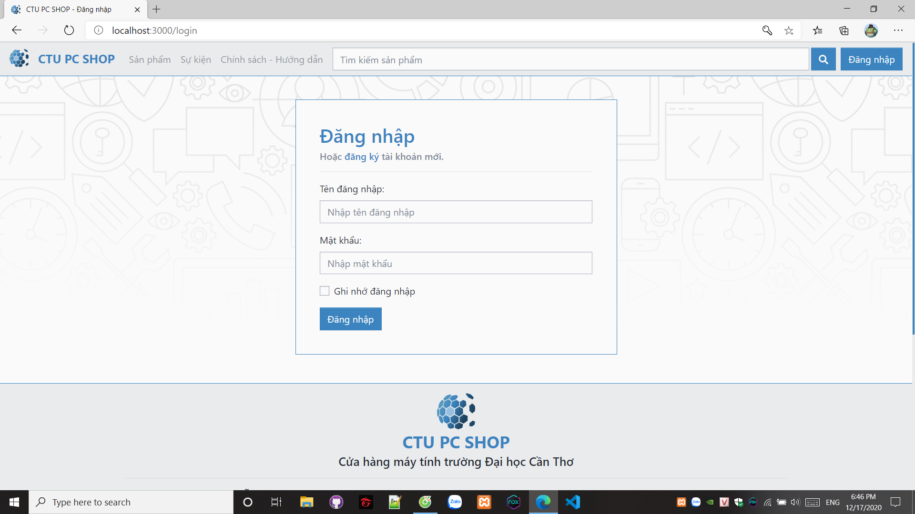

Hình 101: Đăng xuất tài khoản

# PHỤ LỤC HÌNH

### VÒNG ĐỜI CỦA VUEJS VÀ NUXTJS

#### VueJS

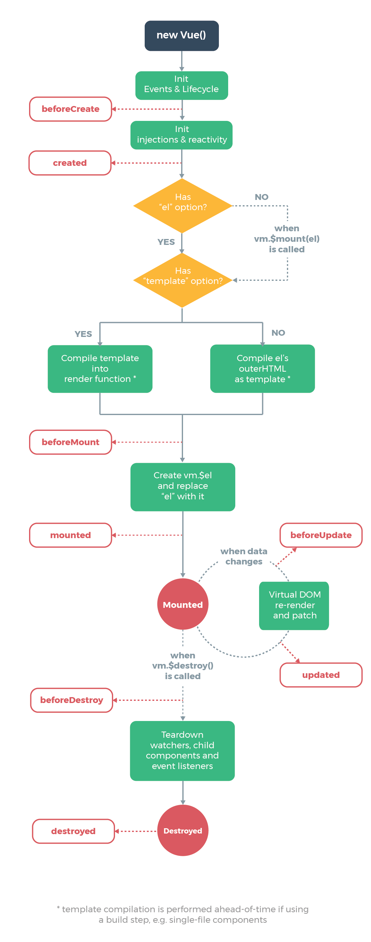

Hình 102: Vòng đời của VueJS

#### NuxtJS

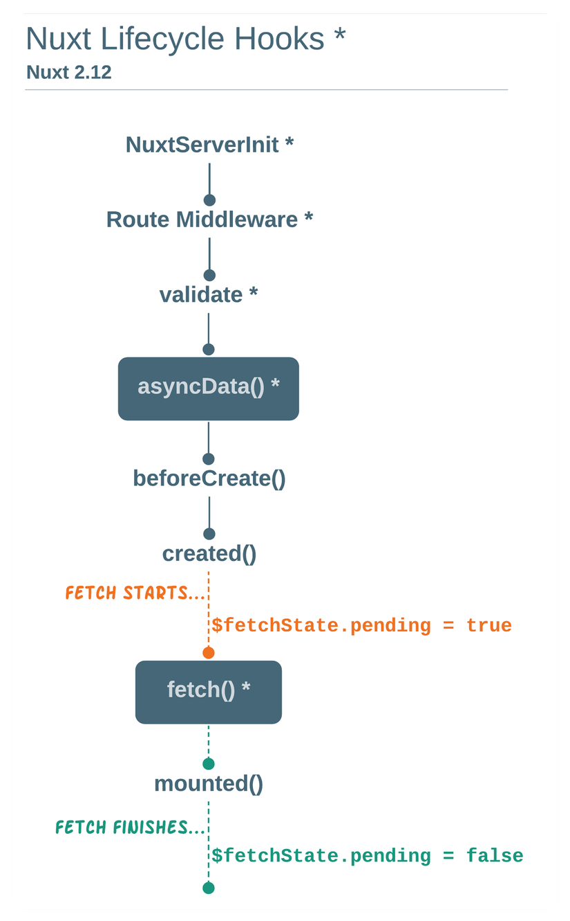

Hình 103: Vòng đời NuxtJS

# PHỤ LỤC BẢNG

## CÁC TRƯỜNG HỢP KIỂM THỬ